VISUALISASI TARI-TARIAN ADAT MALUKU
BERBASIS WEB

SKRIPSI



Disusun Oleh :

BLENDY SAHETAPY
No. Mhs : 61031
usan : Sistem Informasi
Jenjang : Strat

Disusun Oleh :

BLENDY SAHETAPY
No,Mhs : 61031
Jurusan : Sistem Informasi
Jenjang : Strata Satu

SEKOLAH TINGGI MANAJEMEN INFORMATIKA DAN KOMPUTER
AKAKOM
YOGYAKARTA
2005
VISUALISASI TARI-TARIAN ADAT MALUKU BERBASIS WEB

SKRIPSI

Diajukan sebagai salah satu syarat untuk menyelesaikan jenjang Strata Satu di Sekolah Tinggi Manajemen Informatika dan Komputer AKAKOM Yogyakarta
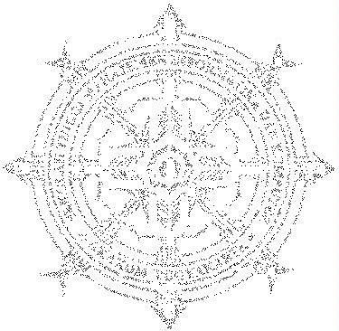

Disusun Oleh :

BLENDY SAHETAPY
No. Mhs : 61031
Jurusan : Sistem Informasi
Jenjang : Strata Satu

SEKOLAH TINGGI MANAJEMEN INFORMATIKA DAN KOMPUTER
AKAKOM
YOGYAKARTA
2005
HALAMAN PERSETUJUAN

VISUALISASI TARI-TARIAN ADAT MALUKU BERBASIS WEB

Telah disetujui pada :

Hari :
Tanggal :

Mengetahui :

Dosen Pembimbing I, Dosen Pembimbing II,

Dr. Ir. Eko Nugroho, M.S.
Sri Redjeki Sahetapy. S.Si

HALAMAN PENGESAHAN

VISUALISASI TARI-TARIAN ADAT MALUKU BERBASIS WEB

Telah diuji dan disahkan dihadapan tim penguji
Sekolah Tinggi Manajemen Informatika dan Komputer AKAKOM Yogyakarta

Hari :
Tanggal :

Dosen Penguji :

- Dr. Ir. Eko Nugroho, M.S. :

2. Sri Redjeki, S.Si :

3. Wagito, S.T., M.T. :

4. Dara Kusumawati, S.E. :

Mengetahui,
Ketua Jurusan Sistem Informasi

L.N. Harnaningrum, S.Si, M.T.
HALAMAN PERSEMBAHAN

Skripsi ini saya persembahkan untuk kemuliaan TUHAN dan Juruselamat saya Yesus Kristus, kedua orang tua keluarga yang sangat berharga bagi saya, yang selalu menopang saya.

HALAMAN MOTTO

- Serahkanlah perbuatanmu kepada TUHAN maka terlaksanalah segala rencanamu (Amsal 16-3)

- Pemenang bukan orang yang tidak pernah gagal tapi orang yang tidak pernah menyerah

KATA PENGANTAR

Puji dan Syukur penulis panjatkan kehadirat Tuhan Yesus Kristus, yang telah melimpahkan kasih dan karunianya sehingga penulis dapat menyelesaikan skripsi ini dengan baik.
Adapun tujuan dari penulis skripsi ini adalah untuk memenuhi salah satu syarat dalam menyelesaikan studi di Sekolah Tinggi Manajemen Informatika dan Komputer AKAKOM Yogyakarta, jurusan Sistem Informasi, jenjang S-1.
Dengan terselenggaranya penyusunan skripsi ini, tidak lupa penulis ingin menyampaikan ucapan terima kasih kepada :
- Bapak Drs.GP.Daliyo.Dipl.Com., selaku Ketua Sekolah Tinggi Manajemen Informatika dan Komputer AKAKOM Yogyakarta.
- Bapak Ir. M.Guntara, M.T., selaku Pembantu Ketua I Sekolah Tinggi Manajemen Informatika dan Komputer AKAKOM Yogyakarta.
- Ibu L.N. Harnaningrum, S.Si, M.T., selaku Ketua Jurusan Sistem Informasi.
- Bapak Dr. Ir. Eko Nugroho, M.S., selaku dosen pembimbing yang begitu banyak membantu dan membimbing penyusun dalam menyelesaikan skripsi ini.
- Ibu Sri Redjeki, S.Si., selaku dosen pembimbing yang begitu banyak membantu dan membimbing penyusun dalam menyelesaikan skripsi ini.
- Bapak Wagito, S.T.,M.T. selaku dosen penguji yang memberi masukan dalam revisi.
- Ibu Dara Kusumawati, S.E. selaku dosen penguji yang memberi masukan dalam revisi.
- Seluruh dosen Jurusan Manajemen Informatika pada Sekolah Tinggi manajemen Informatika dan Komputer AKAKOM Yogyakarta.
- Papa dan Mama tersayang yang telah membesarkan dan membiayai seluruh pendidikan serta Bu Hans, Bu Rudy, Bu Samy, Edwin, yang selalu memberikan dorongan, semangat dalam hidup dan dukungan DOA.
- Evelien, Heity, Silvia, Iren, dan Mas Selton, Rio, Andre, Roby, Hery, Ucok.dalam memberikan semangat dan dorongan.
- Sahabat-sahabat Ambones Boven Ales. Bung Franco, Resti, Welmy, Dandri, Deny. Beta minta dangke banyak lai for dong samua.
- Kawan-kawan seangkatan, Mustafa, Bele Bau, Rusniawan dan yang belum disebutkan.
Penulis menyadari bahwa skripsi ini masih perlu disempurnakan, oleh karena itu saran dari setiap pembaca sangat penulis harapkan. Semoga skripsi ini dapat bermanfaat bagi para pembaca dan yang berkepentingan.

Yogyakarta, April 2005

Penulis

INTISARI

Perkembangan teknologi informasi dewasa ini telah banyak membawa perubahan dalam kehidupan manusia. Komputer sebagai media tukar-menukar informasi bukan merupakan barang yang mahal seperti pada waktu ditemukannya komputer. Sekarang hampir semua orang telah mengenal komputer. Semua komputer yang terhubung dengan jaringan informasi terbesar yaitu world wide web (WWW) dapat mencari seluruh informasi yang diinginkan, dari mulai ilmu pengetahuan, hiburan, bisnis sampai hobi.
Dalam pembuatan visualisasi tari-tarian adat maluku ini, berada dibawah kendali sistem operasi windows XP dan dibuat dengan dukungan bahasa pemrograman PHP sebagai bahasa pemrograman dinamis untuk web. PHP merupakan bahasa pemrograman yang dapat menghubungkan suatu halaman web dengan suatu basis data. Untuk keperluan web dinamis maka diperlukan beberapa tabel untuk menyimpan data.
Salah satu pemanfaatan teknologi komputer dalam bidang pariwisata, yaitu dapat menampilkan informasi budaya tari-tarian di daerah maluku pada umumnya melalui informasi jaringan global internet.

DAFTAR ISI

Halaman
HALAMAN PERNYATAAN .............................................................................................. i
HALAMAN PERSETUJUAN ............................................................................................. ii
HALAMAN PENGESAHAN ...............................................................................................iii
HALAMAN PERSEMBAHAN ............................................................................................iv
HALAMAN MOTTO ............................................................................................................v
KATA PENGANTAR ...........................................................................................................vi
INTISARI .............................................................................................................................viii
DAFTAR ISI ......................................................................................................................... ix
DAFTAR TABEL ............................................................................................................... xiii
DAFTAR GAMBAR .......................................................................................................... xiv

BAB I PENDAHULUAN
  - Latar Belakang Masalah ..........................................................................................1
  - Tujuan Penulisan ..................................................................................................... 4
  - Pokok Masalah ........................................................................................................ 4
  - Batasan Masalah ...................................................................................................... 4
  - Metode Pengumpulan Data ..................................................................................... 5
  - Sistimatika ............................................................................................................... 5

BAB II LANDASAN TEORI
2.1 Sejarah singkat tarian adat maluku ...........................................................................7
2.2 Tata cara tarian adat maluku .................................................................................... 9
2.2.1 Alat musik ..................................................................................................9
2.2.2 Pakaian dan aksesoris yang digunakan ..................................................... 9
2.3 Batasan-batasan .......................................................................................................10
2.4 Konsep dasar sistem informasi web based ..............................................................10
2.5 Server side dan client side .......................................................................................11
2.6 PHP ..........................................................................................................................12
2.7 Data base ..................................................................................................................13
2.8 Normalisasi ..............................................................................................................14
2.8.1 Atribut kunci .............................................................................................15
2.8.2 Kunci kandidat ..........................................................................................15
2.8.3 Kunci primer .............................................................................................15
2.8.4 Kunci alternatif .........................................................................................15
2.8.5 Kunci tamu ............................................................................................... 16
2.8.6 Kondisi normalisasi ..................................................................................16
2.9 Model data logika ....................................................................................................16

BAB III PERANCANGAN SISTEM
3.1 Perancangan sistem ..................................................................................................19
3.2 Perangkat keras yang digunakan ..............................................................................19
3.3 Data flow Diagram ...................................................................................................20
3.4 Perangat lunak yang digunakan ...............................................................................21
3.5 Analisis ....................................................................................................................22
3.5.1 Kebutuhan isi (Content) ............................................................................22
3.5.2 Kebutuhan teknis ......................................................................................22
3.6 Perancangan Database .............................................................................................23
3.6.1 MDL 1 Mendefinisikan entity utama ........................................................24
3.6.2 MDL 2 Mendefinisikan relationsip (hubungan antar entity .....................24
3.6.3 MDL 3 Menentukan kunci primer.... ........................................................25
3.6.4 MDL 4 Menentukan kunci tamu ...............................................................25
3.6.5 MDL 5 Penambahan atribut bukan kunci..................................................26
3.6.6 MDL 6 Menentukan domain ............ ........................................................27
3.7 Perancangan basis data ............................................................................................30
3.7.1 Penjelasan E-R diagram ............................................................................30
3.8 Struktur Site .............................................................................................................31
3.9 Diagram Alir sistem .................................................................................................32
3.9.1 Penjelasan diagram alir sistem ..................................................................34
3.10 Perancangan Interface ............................................................................................35

BAB IV IMPLEMENTASI
4.1 Implementasi program .............................................................................................43
4.2 Spesifikasi program .................................................................................................43
4.2.1 Menu login admin .....................................................................................44
4.2.2 Menu admin ..............................................................................................45
4.2.3 Menu inbox ......... .....................................................................................46
4.2.4 Menu inbox pertama..................................................................................47
4.2.5 Menu tarian ......... .....................................................................................48
4.2.6 Menu halaman gambar...............................................................................49
4.2.7 Menu halaman lagu....................................................................................50
4.2.8 Menu halaman kabupaten..........................................................................51
4.2.9 Menu halaman isi gambar..........................................................................52
4.3.0 Menu halaman isi lagu.... ..........................................................................53
4.3.1 Menu halaman isi tarian.. ..........................................................................54
4.3.2 Menu halaman isi kabupaten.....................................................................54
4.3.3 Menu halaman master gambar ..................................................................55
4.3.4 Menu halaman master tarian... ..................................................................55
4.3.5 Menu halaman master lagu .... ..................................................................56
4.3.6 Menu halaman master kabupaten ..............................................................56
4.3.7 Menu halaman detail gambar.. ..................................................................57
4.3.8 Menu halaman detail tarian.. .....................................................................57
4.3.8 Menu halaman detail lagu....... ..................................................................58
4.3.9 Menu halaman detail kabupaten ...............................................................58

BAB V PENUTUP
5.1 Kesimpulan ..............................................................................................................59
5.2 Saran ........................................................................................................................59
DAFTAR PUSTAKA .............................................................................................................60
LAMPIRAN LISTING PROGRAM
DAFTAR TABEL

Tabel 3.1 Struktur Tabel Tarian ..............................................................................................26
Tabel 3.2 Struktur Tabel Gambar............................................................................................26
Tabel 3.3 Struktur Tabel Kabupaten .......................................................................................27
Tabel 3.4 Struktur Tabel Lagu . ..............................................................................................27
Tabel 3.5 Struktur Tabel Admin..............................................................................................28

]
DAFTAR GAMBAR

Gambar 3.1 Data flow diagram ..................................................................................................20
Gambar 3.2 Data flow diagram ..................................................................................................21
Gambar 3.6 E-R diagram ........ ..................................................................................................30
Gambar 3.7 Struktur site ............................................................................................................21
Gambar 3.8 Diagram alir sistem.................................................................................................33
Gambar 3.10 Halaman menu login admin..................................................................................35
Gambar 3.10 Menu admin..........................................................................................................35
Gambar 3.10 Index .................... ................................................................................................36
Gambar 3.10 halaman gambar. .................................................................................................36
Gambar 3.10 Halaman tarian .....................................................................................................36
Gambar 3.10 halaman lagu.........................................................................................................37
Gambar 3.10 Halaman kabupaten...............................................................................................37
Gambar 3.10 Halaman isi gambar .............................................................................................37
Gambar 3.10 Halaman isi lagu....................................................................................................38
Gambar 3.10 Halaman isi tarian.................................................................................................38
Gambar 3.10 Halaman isi kabupaten...... ...................................................................................38
Gambar 3.10 Halaman master gambar .......................................................................................39
Gambar 3.10 Halaman master tarian .........................................................................................39
Gambar 3.10 Halaman master lagu ............................................................................................39
Gambar 3.10 Halaman master kabupaten ..................................................................................40
Gambar 3.10 Detail gambar........................................................................................................40
Gambar 3.10 detail tarian...........................................................................................................41
Gambar 3.10 Detail lagu.............................................................................................................41
Gambar 3.10 Detail kabupaten...................................................................................................42
Gambar 4.1 Login admin............................................................................................................44
Gambar 4.2 Admin.....................................................................................................................45
Gambar 4.3 Menu inbox.............................................................................................................46
Gambar 4.4 Menu inbox pertama...............................................................................................47
Gambar 4.5 Menu tarian ............................................................................................................48
Gambar 4.6 Menu halaman gambar............................................................................................49
Gambar 4.7 Menu halaman lagu.................................................................................................50
Gambar 4.8 Menu halaman kabupaten.......................................................................................51
Gambar 4.9 Menu halaman isi gambar.......................................................................................52
Gambar 4.10 Menu halaman isi lagu..........................................................................................53
Gambar 4.11 Menu halaman isi tarian........................................................................................54
Gambar 4.12 Menu halaman isi kabupaten.................................................................................54
Gambar 4.13 Menu halaman master gambar..............................................................................55
Gambar 4.14 Menu halaman master tarian.................................................................................55
Gambar 4.15 Menu halaman master laguu ................................................................................56
Gambar 4.16 Menu halaman master kabupaten..........................................................................56
Gambar 4.17 Menu halaman detail gambar................................................................................57
Gambar 4.18 Menu halaman detail tarian...................................................................................57
Gambar 4.19 Menu halaman detail lagu.....................................................................................58
Gambar 4.20 Menu halaman detail kabupaten...........................................................................58
BAB I
PENDAHULUAN

  - Latar Belakang Masalah
Bangsa Indonesia adalah negara yang kaya akan kebudayaan dan adat-istiadat, kondisi geografis yang memungkinkan kekayaan ragam macam budaya tersebut. Kebudayaan yang merupakan hasil budi daya meliputi hasil kesenian, kerajinan dan tarian adat-istiadat.
Maka daerah maluku merupakan salah satu daerah tujuan wisata di Indonesaia yang penuh dengan keaneka-ragam budaya dan adat-istiadat. Oleh karena itu hukum adat masyarakat maluku masih di pegang oleh sebagian besar masyarakat di maluku itu sendiri. Akan tetapi diantara begitu banyak tradisi di maluku, maka sedikit demi sedikit mulai luntur akibat termakan kemajuan zaman dan teknologi yang begitu cepat. Maka tidak heran jika ada orang maluku yang sejak lahir dan besar didaerah perantauan sama sekali tidak paham dengan segala bentuk per-adatan yang ada didaerah maluku itu sendiri.
Masyarakat maluku pada umumnya adalah masyarakat yang menerapkan hukum adat secara tegas dan nyata. Hal ini sangat memungkinkan suatu pelestarian kebudayaan yang masih tetap terpelihara sampai sekarang ini. Keunikan dari kebudayaan yang khas sebenarnya sangat potensial untuk dijadikan salah satu bentuk obyek wisata, misalnya saja tari-tarian yang ada di setiap daerah di maluku.
Suatu keunikan dari tarian adat maluku terletak pada rangkaiaan ritual tarian yang sangat menjunjung tinggi suatu nilai kekerabatan juga ditambah dengan busana daerah maupun busana modern yang digunakan pada tarian adat tersebut, disini adalah suatu musik yang dihasilkan dari beberapa alat musik, yaitu: Jukulele (ukulele), Suling (seruling), Tifa dan Hawayaan, kerang.
Keindahan dari hasil budidaya itu ternyata belum diketahui oleh masyarakat Indonesia pada umumnya, khususnya berada di luar wilayah maluku. Tarian adat ini merupakan salah satu kekayaan kebudayaan masyarakat Indonesia yang perlu di lestarikan atau diketahui oleh Bangsa Indonesia itu sendiri, bahkan memungkinkan sampai ke manca negara pada umumnya. Misalnya tarian Cakalele, Bambu gila, Gaba-gaba, Lenso, Pattimura.
Bentuk penyampaian suatu informasi tentang sejarah tarian adat maluku ini di dapatkan melalui orang tua maupun dari buku-buku yang menulis tentang adat istiadat di maluku.
Dewasa ini perkembangan teknologi berkembang dengan sangat pesat, dengan ditemukannya komputer sangat membantu manusia dalam melakukan aktivitas kerja, sehingga komputer dapat dikatakan sebagai alat bantu yang handal.
Pada awalnya, komputer hanya digunakan sebagai alat bantu dalam melakukan perhitungan, namun seiring dengan kemajuan teknologi, komputer bukan hanya menjadi alat hitung, namun dapat memproses data untuk menghasilkan suatu informasi. Informasi yang dihasilkan oleh komputer dapat digunakan dalam pengambilan informasi, sebagai masukan atau bahan pertimbangan dalam melakukan suatu tindakan.
Penggunaan komputer sangatlah menguntungkan atau membantu kita dalam melakukan proses operasional, karena komputer banyak memberikan keuntungan dibanding melakukan proses operasional secara manual. Adapun keuntungan penggunaan komputer adalah dapat memproses data secara lebih cepat dan akurat dibanding dengan cara konvensional.
Dalam sistem computer diperlukan suatu perangkat lunak yang handal untuk menyelesaikan berbagai persoalan yang ada dalam kegiatan operasional. Suatu perangkat lunak dikatakan baik apabila:
- Berjalan sesuai dengan kebutuhan sistem dan prosedur yang berlaku, sehingga pemakai merasakan manfaatnya.
- Berjalan dengan cepat, sehingga diperlukan suatu algoritma yang baik.
- Mudah digunakan.
- Menjamin keamanan data.
- Bebas dari kesalahan-kesalahan yang tidak perlu.

Komputer yang dulu kita anggap sebagai barang yang langkah, sekarang ini merupakan suatu alat yang sangat dibutuhkan sehari-hari. Oleh karena itu disusun suatu Visualisasi Tari-Tarian Adat Maluku Berbasis Web. Visualisasi ini menerangkan tentang tari-tarian adat yang ada di setiap daerah-daerah di maluku.
Dengan demikian visualisasi tarian adat maluku yang berbasis Web, ini dapat membantu setiap orang dalam penyampaian suatu informasi tentang adat istiadat kebudayaan, khususnya di maluku.

  - Tujuan Penulisan
Dalam penyusunan skripsi ini, tujuan dari penulisan visualisasi tarian adat maluku adalah sebagai berikut:
- Menginformasikan visualisasi tari-tarian maluku secara umum
- Sebagai sarana informasi tentang visualisasi tarian di maluku

1.3 Pokok Masalah
Pokok masalah pada visualisasi tarian yang meliputi tari-tarian yang ada pada setiap daerah-daerah yang ada di maluku.

1.4 Batasan Masalah
Berbicara tentang adat istiadat dan kebudayaan berarti berbicara tentang suatu masalah yang sangat kompleks, karena itu ruang lingkup dalam pembuatan skripsi ini hanya di fokuskan pada tari-tarian adat di maluku. Data dalam skripsi ini tidak dapat ditambah, kecuali mengedit data. Proses Tari-tarian di maluku secara umum

1.5 Metode Pengumpulan Data
Untuk membantu kelancraran dalam penyususnan skripsi ini diperlukan data yang sesuai dengan tujuan yang dicapai. Adapun data-data yang diperoleh sebagai berikut, diantaranya:
1.5.1. Data Primer
Data yang dapat diperoleh melalui penelitian dilapangan secara langsung dari sumbernya dan diamati, dicatat meliputi:
- Wawancara, yaitu dengan mengadakan Tanya Jawab langsung dengan beberapa tokoh masyarakat setempat, di tambah dengan mengikuti jalannya upacara sehingga dapat secara langsung dilakukan pengamatan.
- Observasi, yaitu mengumpulkan data-data dengan format laporan yang diperlukan dalam perancangan sistem.
1.5.2 Data sekunder
Mengumpulkan data-data dari Internet, perpustakaan daerah serta brosur dari Kantor Dinas Pariwisata dan pengambilan video yang sudah di transfer ke CD.

  - Sistematika
Sistematika yang ada di dalam skripsi ini terdiri atas:
BAB I PENDAHULUAN
Dalam bab ini diuraikan mengenai latar belakang masalah, tujuan penulisan, pokok masalah, batasan masalah, metode pengumpulan data, serta sistematika.

BAB II LANDASAN TEORI
Dalam bab ini berisikan sejarah singkat tentang tarian adat istiadat maluku khususnya pada tarian, prosedur persiapan tarian, definisi PHP. dan MySql.

BAB III PERANCANGAN SISTEM
Dalam bab ini berisi tentang pengertian sistem, kebutuhan sistem, Penjelasan sistem dan perancangan berkas.

BAB IV IMPLEMENTASI DAN PEMBAHASAN
Dalam bab ini dibahas tentang pemilihan perangkat lunak, spesifikasi program, algoritma pembuatan program serta contoh prosedurnya.

BAB V PENUTUP
Dalam bab ini dibahas tentang kesimpulan dan saran
BAB II
LANDASAN TEORI

  - Sejarah Singkat Tarian Adat Maluku
Maluku merupakan salah satu propinsi tertua dalam sejarah Indonesia merdeka, dikenal dengan kawasan Seribu Pulau serta memiliki keanekaragaman sosial budaya dan kekayaan alam yang berlimpah. Secara historis kepulauan Maluku terdiri dari kerajaan-kerajaan yang menguasai pulau-pulau tersebut. Oleh karena itu, diberi nama Maluku yang berasal dari kata Al Mulk yang berarti Tanah Raja-Raja. Daerah ini dinyatakan sebagai propinsi bersama tujuh daerah lainnya – Kalimantan, Sunda Kecil, Jawa Timur, Jawa Tengah, Jawa Barat, dan Sumatera – hanya dua hari setelah bangsa Indonesia memproklamasikan kemerdekaannya pada tanggal 17 Agustus 1945. Namun secara resmi pembentukan Maluku sebagai propinsi daerah tingkat I RI baru terjadi 12 tahun kemudian, berdasarkan Undang Undang Darurat Nomor 22 tahun 1957 yang kemudian diganti dengan Undang-Undang Nomor 20 tahun 1958. Seperti daerah-daerah lainnya di Indonesia, Kepulauan Maluku memiliki perjalanan sejarah yang panjang dan tidak dapat dilepaskan dari sejarah Indonesia secara keseluruhan. Kawasan kepulauan yang kaya dengan rempah-rempah ini sudah dikenal di dunia Internasional sejak dahulu kala. Pada awal abad ke-7 pelaut-pelaut dari daratan Cina, khususnya pada zaman Dinasti Tang, kerap mengunjungi Maluku untuk mencari rempah-rempah. Namun mereka sengaja merahasiakannya untuk mencegah datangnya bangsa-bangsa lain kedaerah ini.
Pada abad ke-9 pedagang Arab berhasil menemukan Maluku setelah mengarungi Samudra Hindia. Para pedagang ini kemudian menguasai pasar Eropa melalui kota-kota pelabuhan seperti Konstatinopel. Abad ke-14 adalah merupakan masa perdagangan rempah-rempah Timur Tengah yang membawa agama Islam masuk ke Kepulauan Maluku melalui pelabuhan-pelabuhan Aceh, Malaka, dan Gresik, antara 1300 sampai 1400.
Pada abad ke-12 wilayah kekuasaan Kerajaan Sriwijaya meliputi Kepulauan Maluku. Pada awal abad ke-14 Kerajaan Majapahit menguasai seluruh wilayah laut Asia Tenggara. Pada waktu itu para pedagang dari Jawa memonopoli perdagangan rempah-rempah di Maluku.
Dimasa Dinas Ming (1368 – 1643) rempah-rempah dari Maluku diperkenalkan dalam berbagai karya seni dan sejarah. Dalam sebuah lukisan karya W.P. Groeneveldt yang berjudul Gunung Dupa, Maluku digambarkan sebagai wilayah bergunung-gunung yang hijau dan dipenuhi pohon cengkih sebuah oase ditengah laut sebelah tenggara. Marco Polo juga menggambarkan perdagangan cengkih di Maluku dalam kunjungannya di Sumatra.
2.2 Tata Cara Tarian Adat Maluku
2.2.1 Alat Musik
Suatu tarian adat maluku, dan suatu alat musik yang dapat digunakan adalah Jukulele (ukulele), Seruling (suling), Tifa, Hawayaan, Kerang. Biasanya juga suatu tarian di iringgi dengan suara penari dari tarian tersebut. Contohnya tari-tarian yang ada pada setiap daerah yang ada.
Dengan perkembangan teknologi sekarang, dimana suara alat musik tarian adat diatas dapat diseting sebagusnya dan direkam dalam kaset sehingga dapat dipergunakan dalam suatu acara adat, khususnya pada tarian adat, ini dilakukan sehingga dapat mempermudah suatu tim tarian dalam menarikan satu tarian adat contohnya tari-tarian yang ada di setiap suku-suku yang ada didaerahnya masing-masing.

2.2.2 Pakaian dan aksesoris yang digunakan
Semua tari-tarian maluku menggunakan pakaian tarian adat, ada yang sama dan ada juga yang berbeda, bisa dilihat pada visualisasi tarian adatnya. Namun berbeda dengan suku Alifuru di kabupaten maluku tengah (pulau seram), mereka berpakaian dari kulit kayu yang dibuat menjadi benang mereka berbeda dengan daerah lain yang ada dimaluku pada umumnya.
Aksesoris yang dapat digunakan pada tarian adat maluku semuanya hampir sama yaitu: Parang (pedang), Tombak dan Penangkis (salawaku) atau tameng. Hanya perbedaan pada setiap latar belakang isi cerita dari suatu tarian adat tersebut. Artinya, tidak semua tarian adat yang menggunakan Parang (pedang), tombak dan penangkis (salawaku) adalah tarian perang. Contohnya pada tarian daerah di pulau seram maluku tengah yaitu tarian cakalele disini mereka menggunakan tombak dan pedang untuk menyambut para tamu yang datang di daerah mereka masing-masing, sedangkan untuk tarian yang lain tidak semuanya memakai aksesoris yang sama.
2.3 Batasan - Batasan
Untuk memberikan persamaan konsep dasar dalam pembahasan mengenai Visualisasi tarian maluku dalam laporan ini maka diperlukan beberapa definisi yang akan menjadi dasar dalam pembahasan-pembahasan selanjutnya, sehingga kita memiliki konsep dan definisi yang sama dalam pembahasan ini, sehingga kesalahan persepsi terhadap suatu istilah tidak akan terjadi.
2.4 Konsep Dasar Sistem Informasi Web Based
Sistem informasi web based adalah proses penyampaian informasi melalui media internet. Pengaksesan informasi yang terjadi merupakan proses request dai client dan response dari server, tidak hanya proses pengaksesan informasi dalam satu computer, sehingga banyak hal yang perlu diperhatikan untuk membangun sistem informasi ini.
Hal pertama yang harus diperhatikan adalah masalah keamanan data. Data-data yang diperlukan disimpan dalam computer server sehingga apabila client ingin mengakses data tersebut maka data akan dilewatkan melalui media transmisi. Tidak menutup kemungkinan bagi hacker untuk menyadap data ataupun merusak data-data yang ada di server. Dengan adanya masalah keamanan tersebut maka diperlukan adanya manajemen data dan perancangan keamanan yang baik.
Hal kedua yang perlu diperhatikan adalah masalah kecepatan (bandwidth). Pengaturan tampilan harus memperhatikan masalah bandwidth ini, karena jika file page yang digunakan terlalu besar maka proses loading page akan membutuhkan waktu yang sangat lama. Jumlah data yang ada di database juga akan mempengaruhi proses loading page. Semakin banyak data yang harus dicari dalam database maka proses loading juga akan semakin lama. Untuk mengatasi masalah tersebut maka manajemen database juga sangat diperlukan diantaranya dengan mambagi satu tabel yang menyimpan banyak data dan mambagi dalam beberapa tabel sehingga jika proses pencarian bisa disesuaikan dapat disesuaikan dengan kebutuhan.
Hal ketiga adalah masalah tampilan. Sistem informasi yang hanya digunakan oleh kalangan perusahan (intranet) mungkin terlalu membutuhkan tampilan yang bagus, tetapi untuk public (internet) maka tampilan adalah hal yang sangat perlu untuk diperhatikan.
2.5 Server Side Dan Client Side
Teknologi dalam pemrograman web dibagi menjadi dua yaitu server side dan client side. Server side menyimpan informasi dan perintah-perintah program dalam server yang akan dikirimkan ke browser dalam bentuk HTML yang langsung dapat ditampilkan pada interface website yang dibuat. Sedangkan pada client side, yang tersimpan didalamnya adalah proses akan dilakukan pada web browser. Client side digunakan untuk hal-hal yang membutuhkan interaksi.
Banyak sekali bahasa pemrograman yang dipakai pada pemrograman web, diantaranya: CGI/Perl, Active Server Pages (ASP), Java Server Pages (JSP), PHP, ColdFusion (CFM) dan lain-lain, yang kesemuanya itu adalah program server side. Sedangkan untuk client side misalnya saja Java script, VBScript, HTML.
2.6 PHP
PHP atau Prepocessor Hypertex merupakan bahasa scripting yang berjalan di sisi server (server side). PHP berjalan di webserver untuk menginterpret request yang dilakukan dari World Wide Web, memproses permintaan-permintaan, interaksi dengan program yang ada di server untuk memaksimalkan permintaan dari browser client. PHP dapat berjalan di Windows dan Unix, dan berjalan di webserver IIS maupun Apache. PHP dapat berjalan hampir di semua platform dan kompatibel dengan sebagian webserver. Keuntungan lain dari penggunaan PHP adalah PHP merupakan open source program, yang menggunakan SQL (Structured Query LanguageI) dalam pengolahan databasenya
2.7 Database
Database adalah kumpulan file-file yang saling berelasi satu dengan yang lain, sehingga membentuk suatu bangunan data untuk menginformasikan suatu hal, misalnya menginformasikan tentang data pribadi pelamar atau perusahaan. Penyusunan suatu database sering digunakan untuk mengatasi masalah-masalah pada penyusunan data, yaitu:
- Redudansi dan inkonsistensi data.
- Kesulitan pengaksesan data.
- Isolasi data untuk standarisasi.
- Multiple user atau banyak pemakai.
- Masalah keamanan atau security.
- Masalah integrasi.
- Masalah data independence atau kebebasan data.

Istilah-istilah yang sering digunakan dalam database yaitu:
- File
File adalah kumpulan record-record yang sejenis yang mempunyai panjang elemen yang sama, atribut yang sama namun memiliki isi data yang berbeda.
- Record
Record adalah kumpulan elemen-elemen yang saling berkaitan menginformasikan tentang suatu entity secara lengkap. Satu record mewakili suatu data atau informasi tentang suatu hal, misalnya tentang suatu data tarian meliputi gambar tarian, lagu, dll.

- Data Value
Data value adalah data aktual atau informasi yang disimpan pada tiap data elemen atau atribut, atribut username merupakan tempat dimana data-data pribadi disimpan.

- Atribut
Setiap entity mempunyai atribut atau sebutan, untuk mewakili suatu entity. Contoh seorang pelamar dapat dilihat dari atributnya, misalnya nama, alamat, tanggal lahir, minat pekerjaan, hobby, dll. Atribut juga disebut sebagai data elemen, data field, atau data item.

- Entity
Entity adalah orang, tempat, kejadian atau konsep yang informasinya disimpan. Pada bidang administrasi siswa misalnya, entity adalah siswa, buku, pembayaran, nilai test, dll.

2.8 Normalisasi
Normalisasi adalah proses pengelompokan elemen data menjadi tabel-tabel yang menjadi entity dan relasinya. Pada proses normalisasi selalu diuji pada beberapa kondisi, apakah mengalami kesulitan saat melakukan penambahan data, menghapus, mengubah atau membaca data tersebut. Jika mengalami kesulitan dalam pengujian tersebut, maka relasi tersebut diubah dalam beberapa tabel lagi, sehingga memperoleh perancangan database yang optimal.

2.8.1 Atribut Kunci
Setiap file selalu terdapat kunci dari file tersebut berupa suatu field mewakili suatu record. Misalnya user_id merupakan kunci dari tabel data pelamar, setiap pencarian, cukup dengan menyebutkan user_id, maka seluruh data atau atribut akan di dapat.

2.8.2 Kunci Kandidat
Kunci kandidat adalah suatu atribut atau set atribut yang mengidentifikasikan secara unik, suatu kejadian yang spesifik dari entity.

2.8.3 Kunci Primer
Kunci primer adalah suatu atribut atau set atribut yang tidak hanya mengidentifikasikan secara unik suatu kejadian, namun dapat mewakili setiap kejadian dari suatu entity.

2.8.4 Kunci Alternatif
Kunci alternatif adalah kunci kandidat yang tidak dipakai sebagai kunci primer. Seringkali kunci alternatif digunakan dalam pengindeksan data, untuk pengurutan data dalam suatu daftar.

2.8.5 Kunci Tamu
Kunci tamu adalah suatu atribut atau set atribut yang melengkapi suatu relasi atau hubungan yang menunjuk ke induknya. Kunci tamu ditempatkan pada entity anak dan sama dengan kunci primer dari induk yang direlasikannya. Hubungan antara entity induk dengan anak adalah hubungan satu lawan banyak (one to many relationship).

2.8.6 Kondisi Normalisasi
Data yang tidak ternormalisasi merupakan data yang direkam, tidak memiliki format yang teratur, data dapat tidak lengkap dan terduplikasi atau terjadi penumpukan data yang sama. Data di simpan secara apa adanya sesuai dengan kedatangan data, tanpa adanya pengurutan dan pengelompokan data. Suatu database dikatakan telah ternormalisasi jika database itu telah memiliki bentuk yang optimal, dimana database tersebut dapat menangani dan melakukan berbagai macam proses dengan baik dan optimum tanpa adanya redudansi atau perulangan data. Kondisi normalisasi ini memiliki berbagai bentuk macam bentuk untuk mencapai bentuk normalisasi optimal.

2.9 Model Data Logika
Model Data Logika atau MDL adalah suatu teknik untuk menjelaskan dengan baik suatu struktur informasi atau aturan-aturan sebagai proses pada perancangan database. Langkah-langkah dalam pembuatan MDL yang ditunjukan dalam satu set kriteria untuk mendapatkan Model Data Logika yang optimal.
Beberapa kriteria yang untuk MDL yang optimal adalah:
- Kebenaran struktur.
- Konsisten dengan jalur definisi bisnis dan informasi.
- Kemudahan.
- Mudah untuk dimengerti oleh orang umum atau pemakai sistem yang bukan professional komputer.
- Tidak adanya redudansi atau pengulangan data.
- Tidak memiliki informasi yang disimpan berulang-ulang di beberapa tempat, sehingga informasi hanya disimpan dengan benar di satu tempat saja pada database, tidak di banyak tempat dengan data yang sama.
- Data dipakai bersama atau sharebility.
- Data tidak hanya digunakan oleh satu program atau aplikasi tetapi dapat juga digunakan oleh aplikasi-aplikasi lain.
- Mudah dikembangkan atau extensibility.
- Mudah dalam pengembangan sistem tanpa merubah keseluruhan system atau struktur yang sudah ada.
- Kesatuan data atau integrity.
- Konsisten dengan jalur yang digunakan dalam pengelolaan informasi.

Langkah-langkah Model Data Logika:
Dalam proses pembuatan Model Data Logika ada beberapa langkah yang digunakan untuk memperoleh bentuk database yang optimal. Beberapa langkah dalam MDL tersebut adalah:
- MDL 1 : Mendefinisikan entity utama.
- MDL 2 : Menentukan hubungan antara entity.
- MDL 3 : Menentukan kunci primer dan alternative.
- MDL 4 : Menentukan kunci tamu.
- MDL 5 : Penambahan atribut bukan kunci.
- MDL 6 : Menentukan domain.

BAB III
PERANCANGAN SISTEM

3.1 Perancangan Sistem
Perancangan sistem merupakan langkah awal sebelum dilaksanakan penyelesaian terhadap suatu masalah yang ada. Untuk mencapai suatu tujuan atau hasil yang memadai sesuai dengan kebutuhan dari permasalahan yang ada, maka diperlukan suatu rancangan sistem yang dapat menggambarkan secara garis besar seluruh masalah yang dapat dikomputerisasikan.
Adapun yang dimaksud dengan sistem adalah kumpulan elemen-elemen yang saling berkaitan dan bertanggung jawab memproses masukan (input), sehingga menghasilkan keluaran (output).

3.2 Perangkat Keras Yang Digunakan
Perangkat keras yang dapat digunakan yaitu:
- Komputer berbasis Intel Pentium
- Minimal Sistem operasi yang digunakan Windows 98
- Papan ketik dan mouse
- Satu buah Printer untuk mencetak
- Sound Card
- Hardiks
- Ram 64 MB atau lebih
- Layar tampilan SVGA.
  - Data Flow Diagram
Gambar. 3.1 Diagram Alir Data Level 0

Gambar. 3.2 Diagram Alir Data Level 1

Keterangan Gambar
Enititas
proses
aliran data
Berkas / tabel
Gambar. 3.3 Diagram Alir Data Level 2

3.4 Perangkat Lunak Yang Digunakan
Perangkat lunak merupakan program-program aplikasi yang dibutuhkan untuk dapat menjalankan perangkat keras. Perangkat lunak yang digunakan untuk sistem visualisasi tarian adat maluku adalah serupa dengan konsep kerja kode hasilnya berupa kode HTML ke kode server.

3.5 Analisis
3.5.1 Kebutuhan Isi (Content)
Kebutuhan Visualisasi Tarian ini akan dibagi berdasarkan profil pemakai:
- Admin
Sedangkan untuk admin yang dibutuhkan adalah:
- Halaman Authetication administrator untuk melakukan login.
- Halaman Change Profile untuk merubah username, nama dan password.
- Halaman Filter Data untuk melihat dan menghapus data tarian yang tidak valid.

3.5.2 Kebutuhan Teknis
Visualisasi Tari-tarian ini dibuat menggunakan PHP script versi 4.0.1 yang akan dijalankan menggunakan Apache Web Server versi 1.3.27 dengan sistem operasi Windows XP. Browser yang akan digunakan adalah Internet Explorer 5.5 atau 6.0. Pengolahan database MySQL 3.23.47 menggunakan SQLYog versi 3.52 dan PHPmyAdmin 2.5.3. Serta menggunakan Macromedia Dremweaver MX, Macromedia Fireworks MX sebagai alat bantu untuk mendesain web page dari visualisasi tari-tarian.
MySQL adalah database server, keunggulan dari dari Mysql yaitu simpel dan mudah digunakan karena sudah ada GUI-nya yang under Windows dan telah dicertified oleh ANSI SQL. Sedangkan untuk SQL server keungulan yaitu kelemahan My SGL adalah keunggulan SQL server.
Apache Web Server keunggulan dari Apache adalah Aman, gratis, dapatsource codenya dan WebServer yang paling banyak digunakan hanya kelemahan yaitu Web server tidak jadi satu dengan mail dan FTP server.

  - Perancangan DATABASE
Basis data merupakan kumpulan data yang saling berhubungan satu dengan lainnya sehingga membentuk satu bangunan data untuk menginformasikan suatu perusahaan atau instansi, dalam batasan tertentu, yang tersimpan di media penyimpan luar komputer dan menggunakan perangkat lunak tertentu untuk memanipulasinya. Basis data merupakan salah satu komponen yang penting dalam pembuatan sistem informasi karena berfungsi sebagai basis penyedia informasi bagi para pemakainya.
Perancangan basis data yang digunakan di sini adalah Model Data Logika (MDL). Metode MDL merupakan suatu teknik untuk menjelaskan dengan baik struktur informasi bisnis dan aturan-aturan sebagia masukan pada proses perancangan basis data. Inti dari MDL adalah penghargaan atau pengertian dari data sebagai sumber yang bernilai bagi suatu organisasi bisnis. MDL merupakan suatu filosofi atau teknik untuk mengenali dan mendokumentasikan kenyataan tentang keberadaan data bisnis, kebebasan bagaimana dibaca dan dimasuki, siapa yang memakainya dan bagaimana keadaan pengkomputerisasiannya.

3.6.1 MDL 1 Mengidentifikasi Entity Utama
Langkah pertama pada suatu kerangka pandangan pemakai adalah mendefinisikan objek utama yang dipentingkan oleh pemakai. Objek utama inilah yang disebut sebagai entity. Langkah berikutnya adalah memberikan nama, definisi, diagram, dan dokumentasi entity dalam kamus data.

Tarian kabupaten admin lagu

3.6.2 MDL2 Menentukan Relationship (Hubungan) Antar Entity
Relationship merupakan hubungan persekutuan antara dua entity. Ada beberapa tipe hubungan, yaitu:
- Hubungan satu lawan satu (one to one relationship).
- Hubungan satu lawan banyak (one to many relationship).
- Hubungan banyak lawan banyak (many to many relationship).
Dalam kasus ini hubungan yang digunakan adalah one to many relationship dan one. to one.
Tarian
admin Lagu
kabupaten

3.6.3 MDL 3 Menentukan Kunci Primer
Atribut pertama yang ditambahkan pada model data logika adalah kunci primer dan kunci alternatif. Kunci primer adalah suatu atribut atau satu set minimal atribut yang tidak hanya mengidentifikasikan secara unik suatu kejadian spesifik, tetapi juga dapat mewakili tiap kejadian dari suatu entity.
Tarian Lagu
id*
id*
user-id*

Kabupaten
Id*

    - MDL 4 Menentukan Kunci Tamu
Kunci tamu adalah suatu atribut atau satu set atribut yang melengkapi suatu relasi dengan entity lain. Kunci tamu diletakkan pada entity anak dan dan merupakan atribut yang sama dengan kunci primer entity induk
tarian
id*
data_admin Lagu
user_id
id*
user-id*
user_id
Kabupaten
Id*
user_id

3.6.5 MDL 5 Penambahan Atribut Bukan Kunci
Pada langkah keenam dilakukan penambahan atribut bukan kunci yang dapat menambah kelengkapan lebih rinci tentang entity. Satu atribut adalah satu fakta tentang informasi dalam entity. Atribut bukan kunci biasanya memiliki ciri tidak unik, mempunyai nilai data yang kembar, atau tidak dapat dipegang sebagai kunci pencarian data.
Penambahan atribut untuk tiap-tiap tabel:

♦ tabel tarian ♦ tabel admin

♦ tabel lagu

♦ tabel kabupaten

id_Lagu

nama_lagu
Asal_ lagu
Sinopsis_lagu

id_tarian*

nama_tarian
asal_tarian
gambar_tarian
sinopsis_tarian
id_auto*

nama
password

id_kabupaten

nama_kabupaten
suku_suku

3.4.7. MDL 6 Validasi Aturan Normalisasi
Normalisasi adalah suatu struktur data yang meyakinkan konsistensi, Redudansi minimum, dan stabilitas maksimal. Suatu berkas terdiri dari beberapa kelompok elemen yang berulang-ulang sehingga perlu diorganisasikan kembali. Proses pengorganisasian inilah yang disebut normalisasi. Normalisasi banyak dilakukan untuk mengubah bentuk basis data dari struktur pohon atau struktur jaringan menjadi struktur hubungan. Pada tahap ini akan dilakukan validasi aturan normalisasi terhadap entity-entity yang telah dibuat. Dari bagan di atas, nampak bahwa entity yang ada telah memenuhi bentuk normal kesatu, kedua dan ketiga pada tahap-tahap normalisasi yang ada. Redundansi dan inkonsistensi telah direduksi.

3.6.6 MDL 6 Menentukan domain
Satu domain adalah satu set dari nilai yang valid dari satu atribut. Secara tepat, domain adalah kelompok logika atau nilai konseptual dari satu atau beberapa atribut yang menggambarkan nilai tersebut. Langkah-langkah perancangan basis data adalah sebagai berikut:
- Menentukan kebutuhan berkas basis data untuk sistem yang baru. Berkas yang dibutuhkan dapat ditentukan dari tahap-tahap normalisasi sistem baru yang telah dirancang.
- Menentukan parameter dari berkas basis data. Parameter ini antara lain jenis berkas, organisasi berkas, dan field-field kunci dari berkas.
Adapun tabel yang digunakan pada perancangan sistem ini, adalah sebagai berikut:
    - Tabel Tarian
Tabel ini adalah untuk menyimpan data tarian. Bentuk tabel sebagai berikut:
Nama field kunci primer : Id_tarian
Tipe field kunci primer : varchar
Panjang record : 10,7 Kb

Tabel 3.1 Struktur Tabel Tarian
Field | Type | Null | Key | Default | Extra
Id_tarian | int(6) |  | PRI | (NULL) | auto_increment
Nama_tarian | varchar(20)
Asal_tarian | varchar(20)
Gambar_tarian | varchar(20)
Sinopsis_tarian | tinitext

    - Tabel kabupaten
Tabel ini adalah untuk menyimpan data gambar. Bentuk tabel sebagai berikut:
Nama field kunci primer : Id_kabupaten
Tipe field kunci primer : tinytext
Panjang record : 10,7 Kb

Tabel 3.3 Struktur Tabel Kabupaten
Field | Type | Null | Key | Default | Extra
Id_kabupaten | Int(6) |  | PRI | (NULL) | auto_increment
Nama_kabupaten | tinytex
Nama_suku | varcahr(20)

    - Tabel lagu
Tabel ini adalah untuk menyimpan data gambar. Tabel sebagai berikut:
Nama field kunci primer : Id_lagu
Tipe field kunci primer : tinytext
Panjang record : 10,8 Kb
Tabel 3.4 Struktur Tabel Lagu
Field | Type | Null | Key | Default | Extra
Id_lagu | int(6) |  | PRI | (NULL) | auto_increment
Nama_lagu | tinytext
Asal_lagu | varchar(20)
Sinopsis_lagu | tinytext |  |  | (NULL)

    - Tabel admin
Tabel ini adalah untuk menyimpan data gambar. Bentuk tabel sebagai berikut:
Nama field kunci primer : Id_admin
Tipe field kunci primer : varchar
Panjang record : 10,4 Kb
Tabel 3.5 Struktur Tabel Admin
Field | Type | Null | Key | Default | Extra
auto_id | Int(6) |  | PRI | (NULL) | auto_increment
Nama | varchar(20)
Password | varchar(20)

3.7 Perancangan Basis Data
Dari lima tabel diatas dirancang dan dibangun dengan MySQL, yang dibutuhkan untuk menyimpan informasi antara lain tarian, kabupaten, admin, lagu.
Tarian kabupaten Admin lagu
Id_kabupaten
Nama_kabupaten
Nama_suku

Gambar 3.6 E-R Diagram
Id_tarian
Nama_tarin
Asal_tarian
Gambar_tarian
Sinopsis_tarian
Auto_id
Nama
Pasword
Id_lagu
Nama_lagu
Asal_lagu
Sinopsis_lagu

3.7.1 Penjelasan E-R diagram
Dari diagram pada tabel di atas terdiri dari beberapa tabel, dimana setiap tabel dapat berdiri sendiri-sendiri dan semua dimulai dengan menu admin_login kemudian melalui proses masuk ke setiap tabel yaitu tabel tarian, tabel kabupaten, tabel lagu.
3.8 Struktur Site
Hubungan antar tabel pada permasalahan visualisasi tarian maluku berbasis web adalah:
Struktur Site
Index

tarian
lagu
sejarah
kabupaten

Nm taran
suku
pencipta
Jdul lagu
Nama kab
Struktur Login:
Login

Admin

tarian
Login+paswd
kabupaten
lagu

3.9 Diagram Alir Sistem
Untuk mendapat tujuan atau hasil yang memadai sesuai kebutuhan dari permasalahan yang ada, maka diperlukan suatu rancangan sistem yang dapat menggambarkan secara garis besar seluruh masalah yang akan dikomputerisasi. Adapun yang dimaksud dengan sistem adalah kumpulan elemen-elemen yang berkaitan dan bertanggung jawab memproses masukan input sehingga menghasilkan keluaran
Untuk mempermudah pemecahan suatu masalah dengan komputer, maka terlebih dahulu dibuat suatu bagan alir sitem. Dengan demikian dapat diketahui hubungan antara proses yang satu dengan yang lain. Bagan alir dari visualisasi tari-tarian adat maluku dapat disajikan pada gambar:

Diagram Alir Sistem Visualisasi Tari-Tarian Adat Maluku Berbasis Web

- Laporan tiap tarian
- Laopran kabuapten
- Laporan admin
- Laporan lagu

Gambar 3.8 Diagram Alir Sistem

3.9.1 Penjelasan Diagram Alir Sistem:
- Data tarian masuk akan diproses rekam dengan mengambil data dari tabel kabupaten selanjutnya masuk dalam tampilan kemudian menghasilkan laporan tarian
- Tabel kabupaten akan diproses dan akan direkam dalam tabel kabupaten selanjutnya masuk ke tampilan kemudian menghasilkan laporan kabupaten
- Admin masuk ke login selanjutnya muncul fom tarian, kabupaten, lagu dan proses rekam masuk ke tampilan
- Lagu melalui proses rekam dan masuk ke tampilan kemudian menghasilkan laporan lagu

  - PERANCANGAN ANTARMUKA
Perancangan halaman web ini meliputi halaman index beserta halaman-halaman pendukung untuk berbagai fitur dan layanan informasi, yaitu :

- Halaman Menu Login Admin

Username :

Password :

submit
home
peset

b. menu admin
Logo
Home  Tarian  Kabupaten  Lagu | Ket Halaman
Home  Tarian  Kabupaten  Lagu | Content

- Halaman index.
Logo
Home  Tarian  Lagu  Kabupaten | Ket
Home  Tarian  Lagu  Kabupaten | Content

- Halaman Tarian
Logo
Home  Tarian  Lagu  Kabupaten | Ket
Home  Tarian  Lagu  Kabupaten | Content

- Halaman Lagu
Logo
Home  Tarian  Lagu  Kabupaten | Ket
- Halaman Kabupaten
Logo
Home  Tarian  Lagu  Kabupaten | Ket
Home  Tarian  Lagu  Kabupaten | Content

- Halaman Isi Lagu
Logo
Home  Tarian  Lagu  Kabupaten | Ket

- Halaman Isi Tarian
Logo
Home  Tarian  Lagu  Kabupaten | Ket

- Halaman Isi Kabupaten
Logo
Home  Tarian  Gambar  Lagu  Kabupaten | Ket

- Halaman Master Tarian
Logo
Home  Tarian  Lagu  Kabupaten | Ket

- Halaman Master Lagu
Logo
Home  Tarian  Lagu  Kabupaten | Ket

- Halaman Master Kabupaten
Logo
Home  Tarian  Lagu  Kabupaten | Ket

- Detail Tarian
Logo
Home  Tarian  Lagu  Kabupaten | Ket

k.. Halaman Detail Lagu
Logo
Home  Tarian  Lagu  Kabupaten | Ket

l.Halaman Detail Kabupaten
Logo
Home  Tarian  Lagu  Kabupaten | Ket

BAB IV
IMPLEMENTASI

  - IMPLEMENTASI PROGRAM
Implementasi merupakan tahap dimana sistem siap dioperasikan pada keadaan yang sebenarnya dari pembahasan ini akan diketahui apakah sistem yang dibuat benar-benar dapat menghasilkan suatu tujuan yang di inginkan yang didasarkan pada hasil analisis dan desain yang telah dilakukan sebelum program diterapkan atau di implementasikan, maka program harus terlebih dahulu bebas dari kesalahan penulisan bahasa, kesalahan sewaktu proses, dan kesalahan logika. Setelah program bebas dari kesalahan maka selanjutnya program coba dijalankan dengan memasukan data untuk diolah dan apabila hasilnya telah sesuai dengan yang diinginkan, maka program siap digunakan dan dapat dijalankan.

4.2 Spesifikasi Program
Spesifikasi program web, adapun fungsi masing-masing program visualisasi tari-tarian dapat maluku adalah:
Program ini di buat dengan menggunakan perintah HTML dengan PHP. Halaman utama pada web ini yaitu halaman index. Php yang memiliki tiga buah frame, dimana left frame akan digunakan untuk menampilkan frame kiri.php, topeframe akan digunakan untuk menampilkan frame atas php, dan mainframe digunakan untuk menampilkan halaman home.php.
Pada halaman index.php ini terdapat 5 (lima) tombol link yang digunakan untuk meng-link halaman-halaman lainnya. Adapun tombol-tombolnya adalah tombol Home, tombol tarian, tombol gambar, tombol kabupaten, tombol lagu.

    - Login admin
Pertama-tama saat situs dibuka, user masuk pada halaman utama yang berisi informasi dan link untuk login. Pada link untuk login akan melalui proses terhubung ke form. Kemudian dapat mengisikan username beserta password pada form login tersebut untuk masuk kehalaman Menu Admin. Gambar 4.1
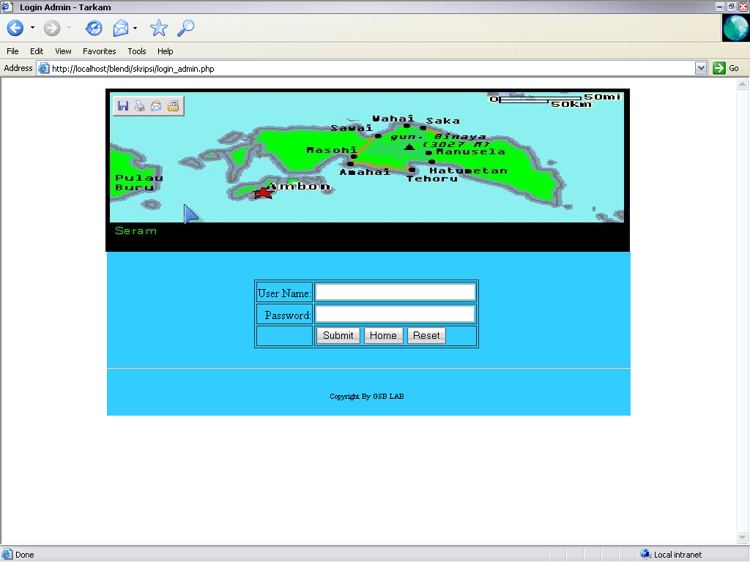

Gambar 4.1 menu admin

Gambar 4.1 Login admin

    - Menu admin
Dari login masukan nama dan pasword melakukan proses login kehalaman admin yaitu, Gambar 4.2

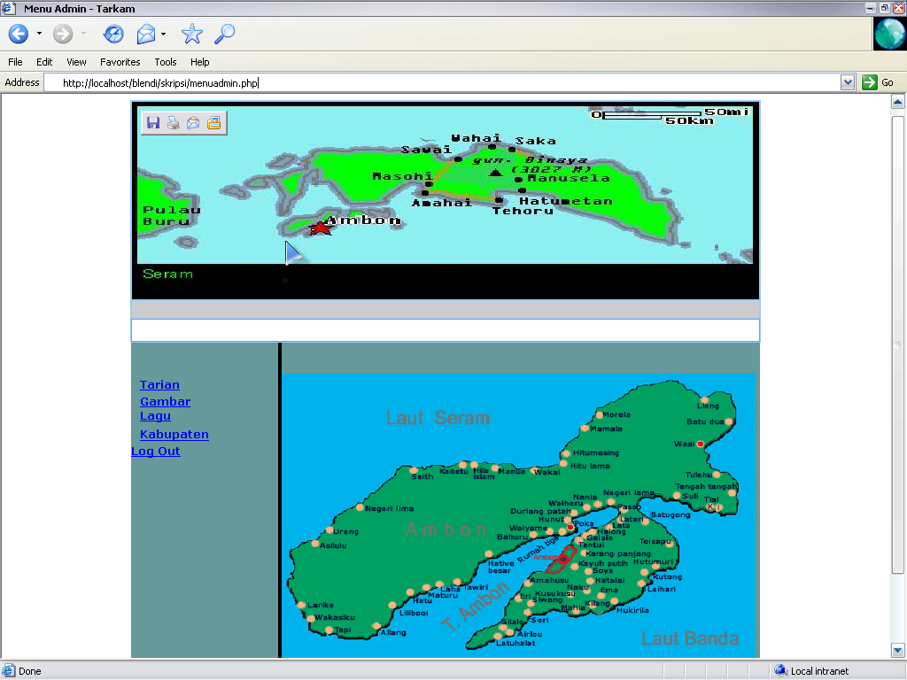

Gambar 4.2 Menu admin
4.2.3 Menu index 1
Masuk ke halaman index 1 akan menampilkan sejarah singkat tarian seperti Gambar 4.3
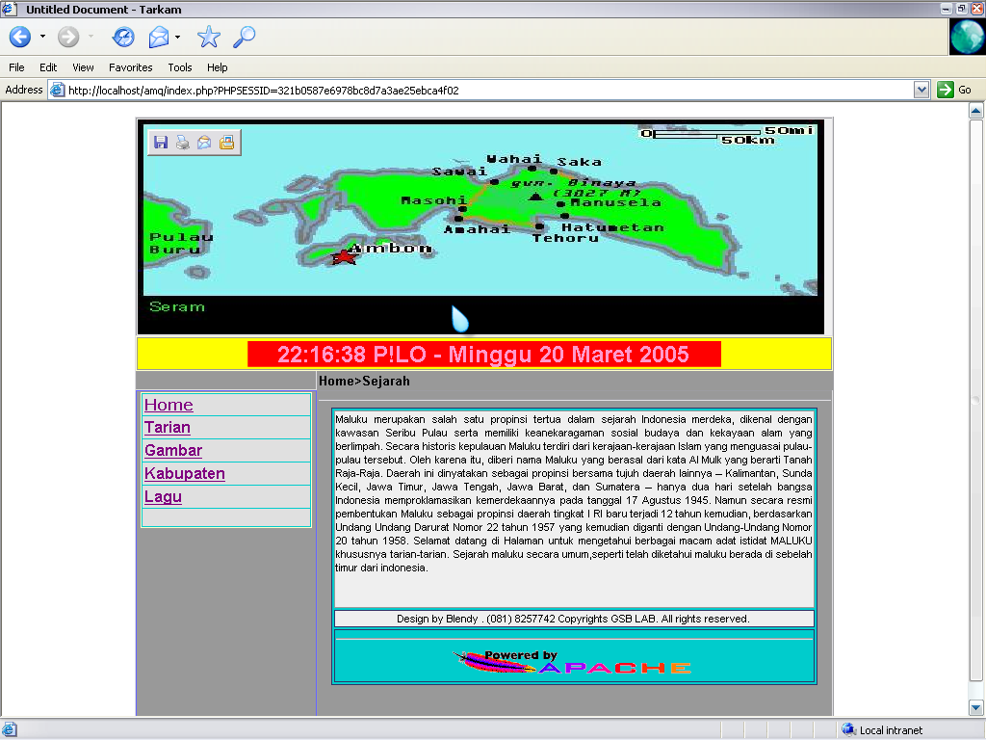

Gambar 4.3 index1

Untuk langkah-langkah selanjutnya program visualisasi tari-tarian dapat maluku adalah sebagai berikut:
    - Menu index
Disini akan ditampilkan menu utama yang dihubungkan ke halaman dengan link yang ada, yaitu Welcome: Gambar, 4.4

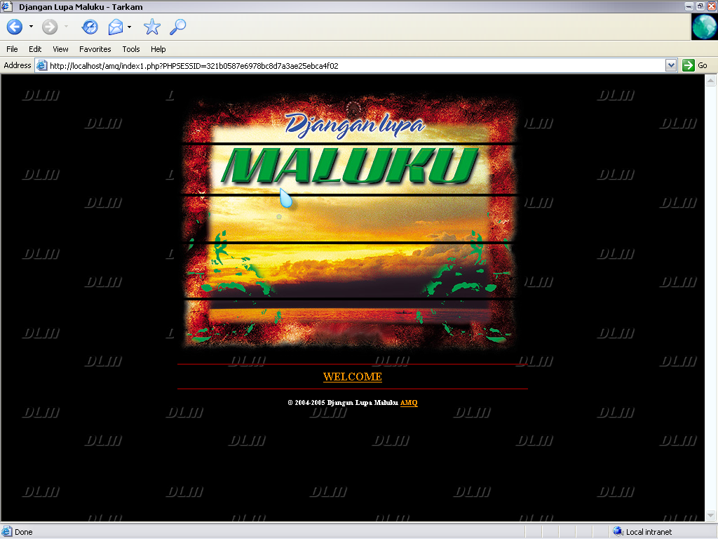

Gambar 4.4 Halaman index

4.2.5 Halaman Tarian
Jika proses pendaftaran berjalan dengan baik maka pada Halaman tarian maka akan tampil dan memberitahukan bahwa tarian tersebut sukses dalam melakukannya. Adapun tampilan halaman tarian adalah seperti Gambar 4.5

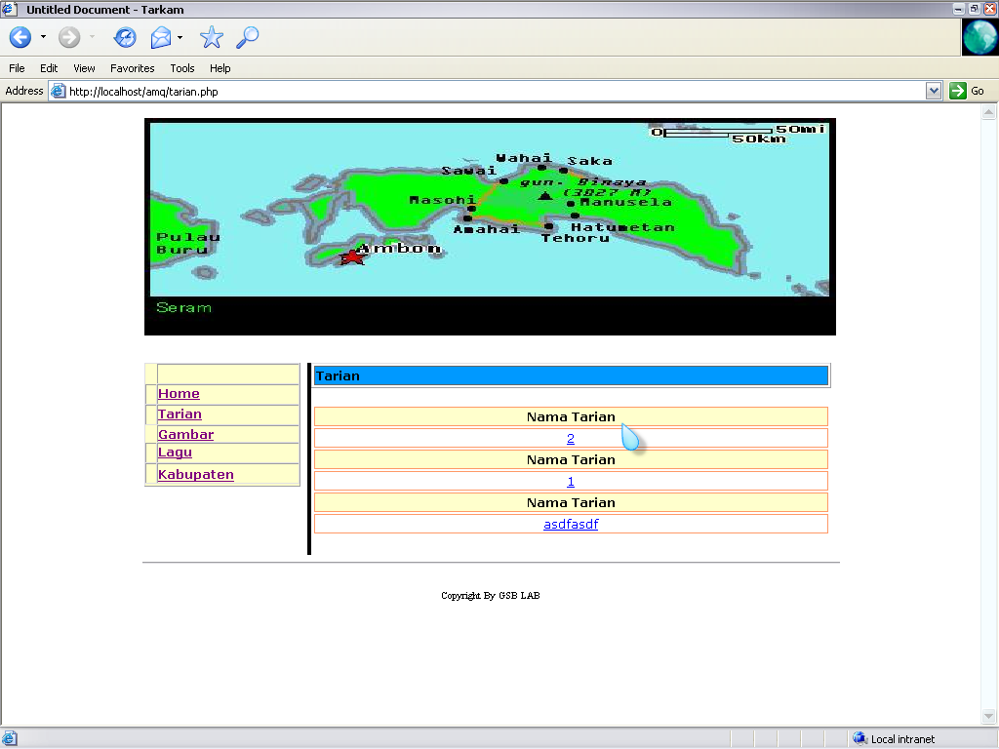

Gambar 4.5 halaman tarian

4.2.6 Halaman Lagu
Jika proses pendaftaran sukses maka akan menampilkan halaman gambar. Adapun halaman lagu adalah seperti Gambar 4.6.

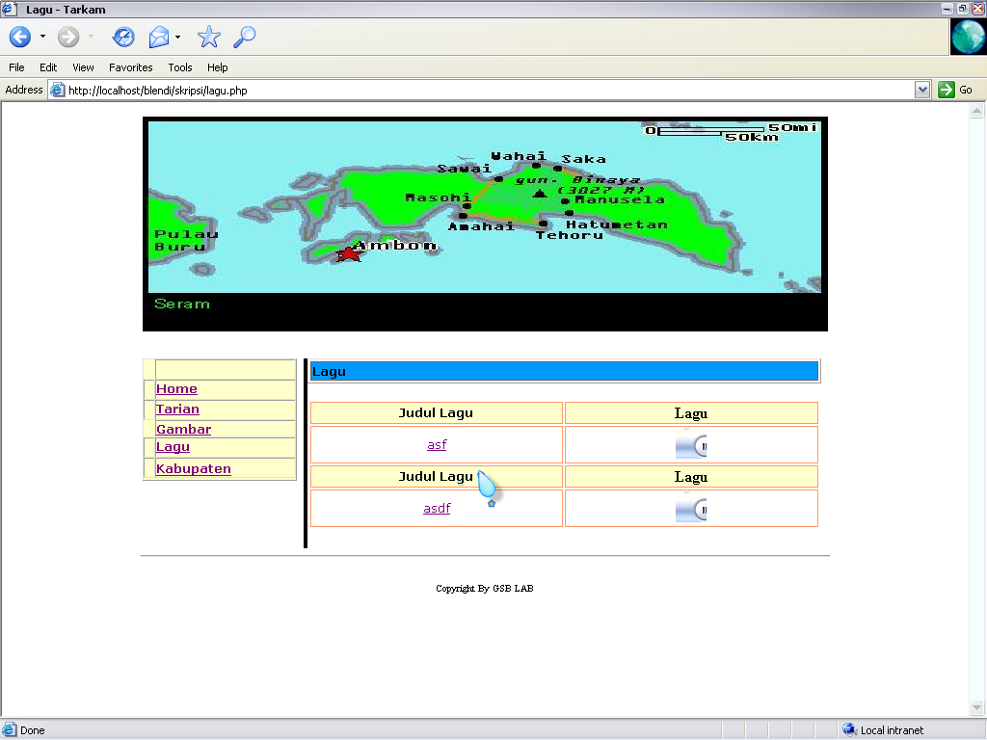

Gambar 4.6 Halaman lagu

4.2.7 Halaman Kabupaten
Jika proses pendaftaran sukses maka akan menampilkan halaman gambar. Adapun halaman kabupaten adalah seperti Gambar 4.7

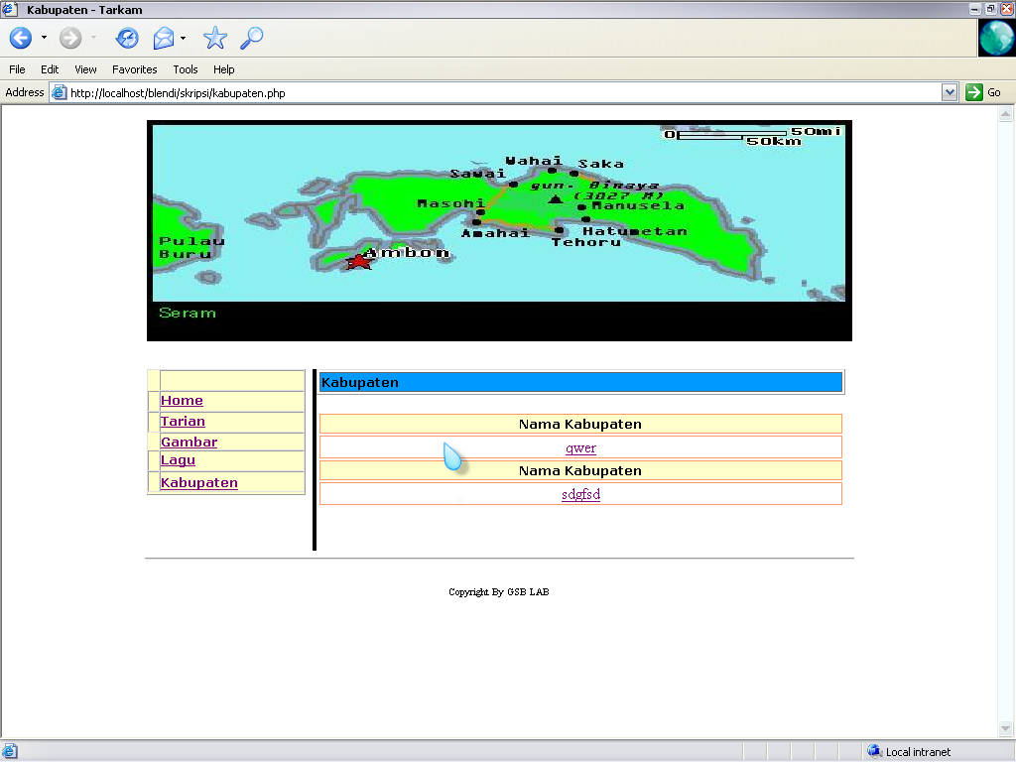

Gambar 4.7 Halaman kabupaten

4.2.8 Menu Halaman Isi lagu
Jika sudah masuk dalam halaman lagu, akan ada link yang ada pada halaman lagu yang menunjukkan ke halaman yang lebih detail tentang keterangan lagu. Adapun halaman isi lagu tarian adalah seperti Gambar 4.8
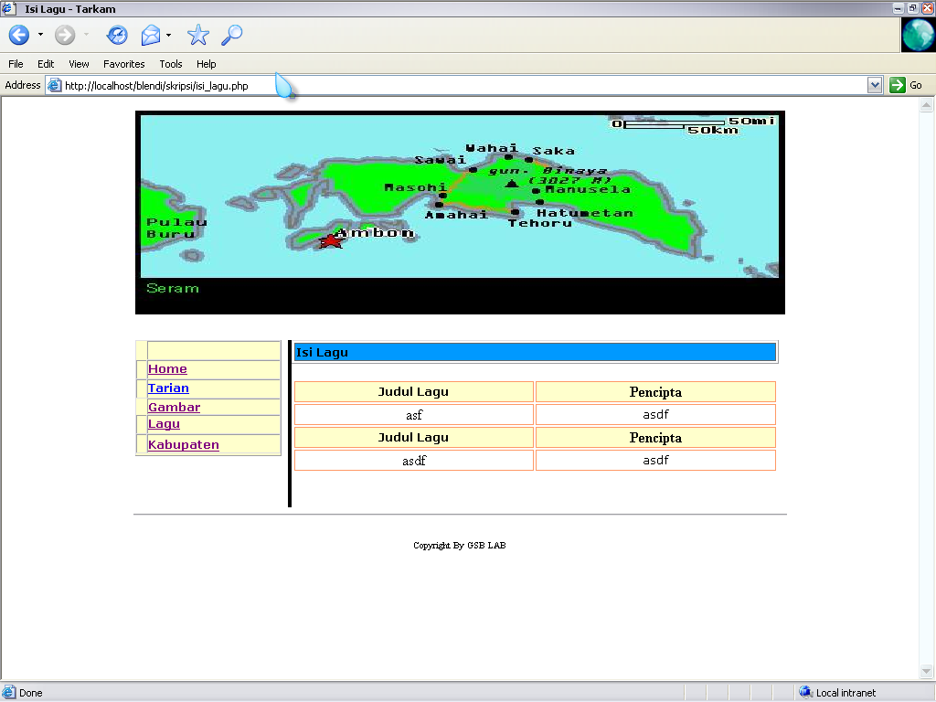

Gambar 4.8 Halaman Isi lagu

4.2.9 Menu Halaman Isi Tarian
Jika sudah masuk dalam halaman tarian, akan ada link yang ada pada halaman tarian yang menunjukkan ke halaman yang lebih detail tentang keterangan tarian. Adapun halaman isi tarian adalah seperti Gambar 4.9
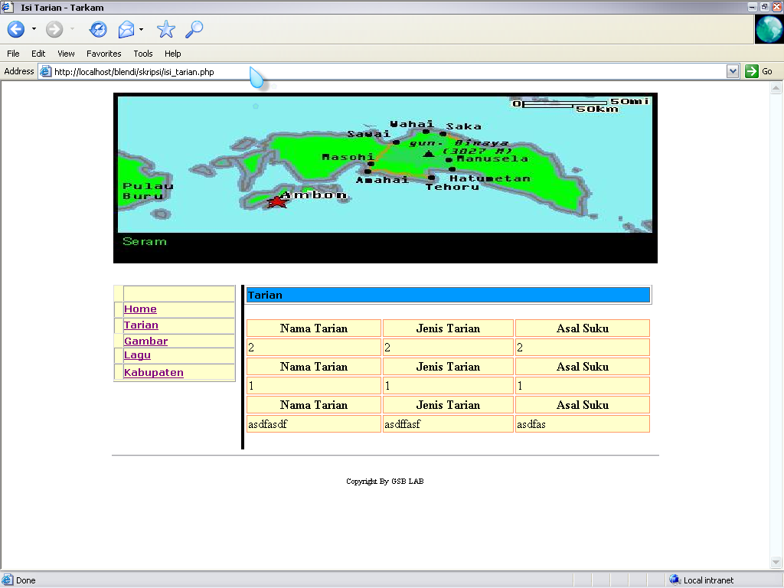

Gambar 4.9 Halaman Isi lagu

4.3.0 Menu Halaman Isi kabupaten
Jika sudah masuk dalam halaman kabupaten, akan ada link yang ada pada halaman kabupaten yang menunjukkan ke halaman yang lebih detail tentang keterangan kabupaten. Adapun halaman isi lagu tarian adalah seperti Gambar 4.10
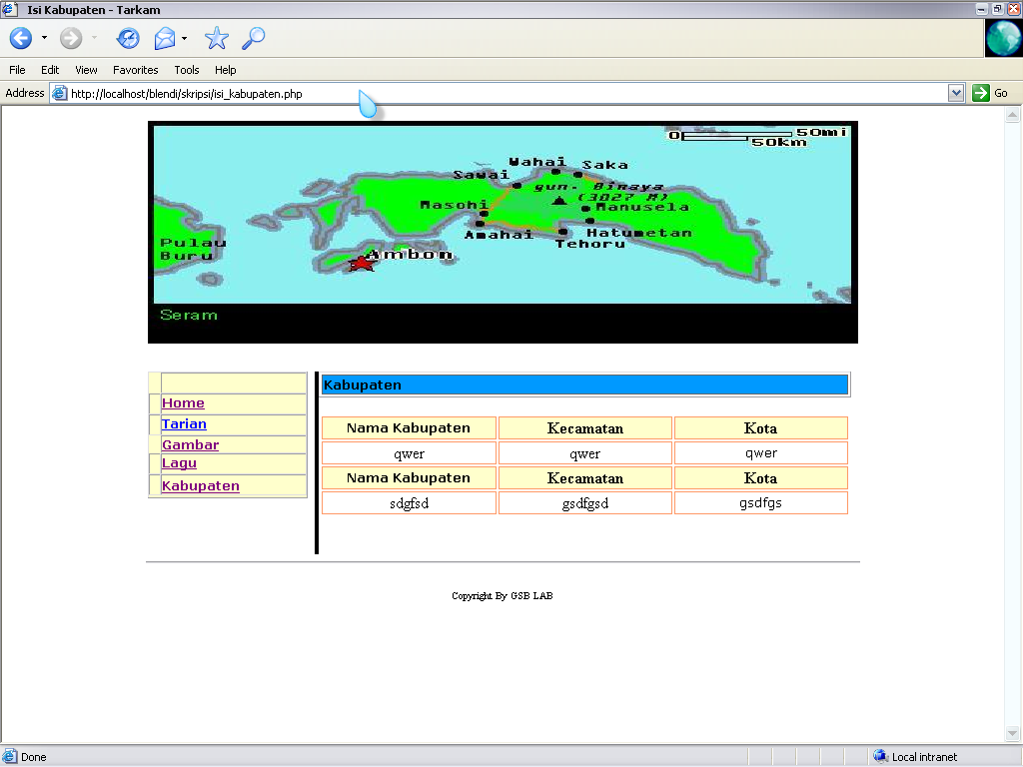

Gambar 4.10 Halaman Isi kabupaten
4.3.1 Menu Halaman Master Tarian
Jika proses pendaftaran pada login admin sukses maka akan menampilkan halaman master tarian. Adapun halaman master tarian adalah seperti Gambar 4.11
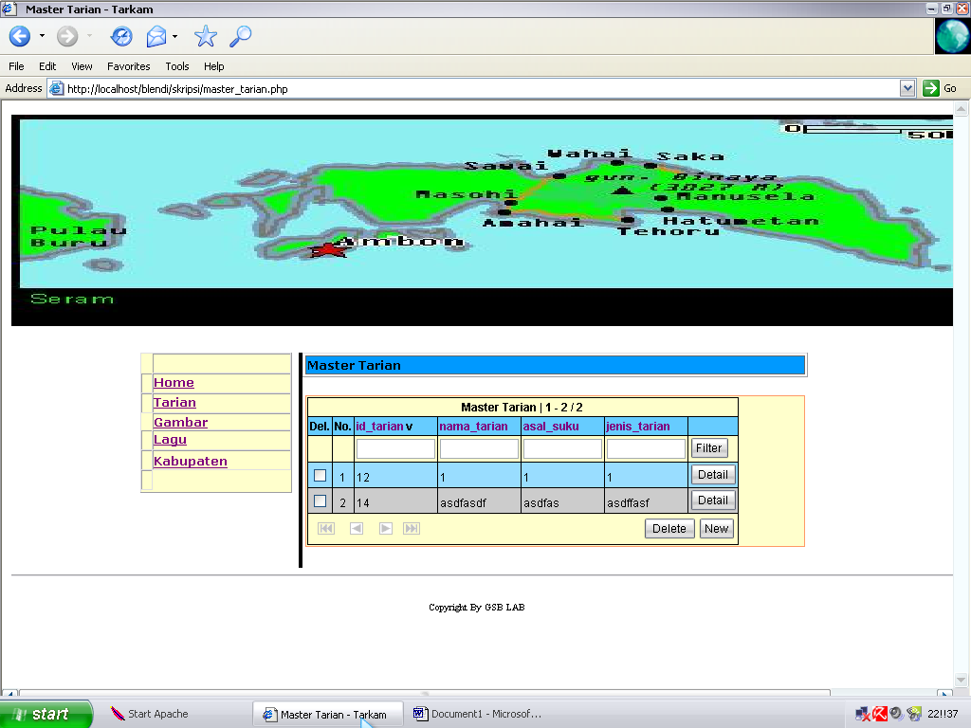

Gambar 4.11 Halaman master tarian
4.3.2 Menu Halaman Master Lagu
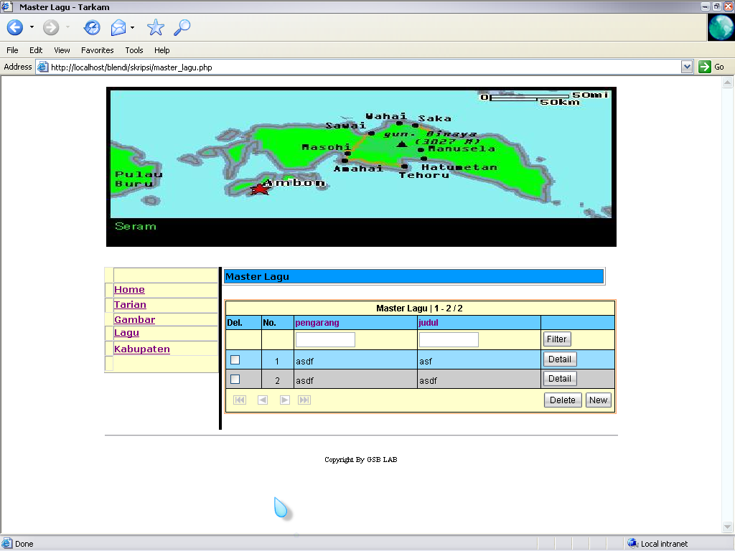
Jika proses pendaftaran pada login admin sukses maka akan menampilkan halaman master lagu. Adapun halaman master lagu adalah seperti Gambar 4.12

Gambar 4.12 Halaman maste lagu

4.3.3 Menu Halaman Master Kabupaten
Jika proses pendaftaran pada login admin sukses maka akan menampilkan halaman master kabupaten. Adapun halaman master kabupaten adalah seperti Gambar 4.13
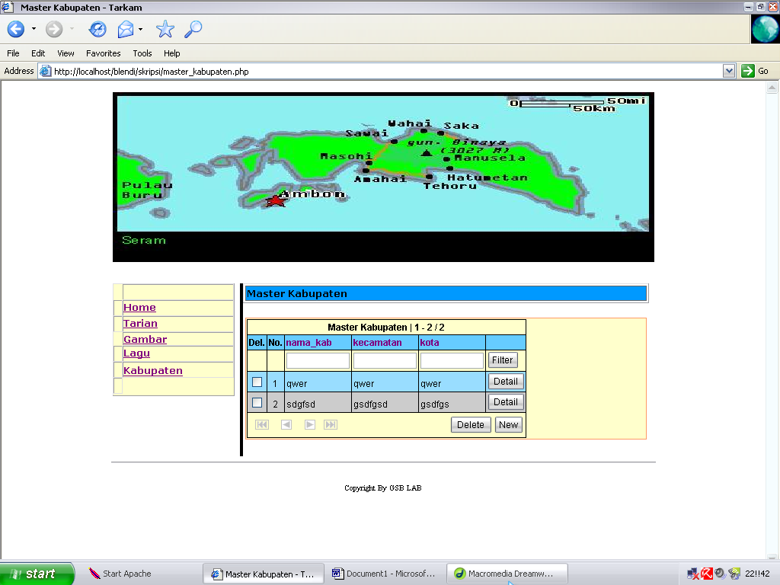

Gambar 4.13 Halaman master kabupaten

4.3.4 Menu Halaman Detail Tarian
Jika proses pendaftaran sukses maka akan menampilkan halaman master tarian dan pada halaman master tarian ada sebuah link untuk membuat data baru atau mengupdate data lama dengan tombol new. Halaman detail tarian adalah seperti Gambar 4.14
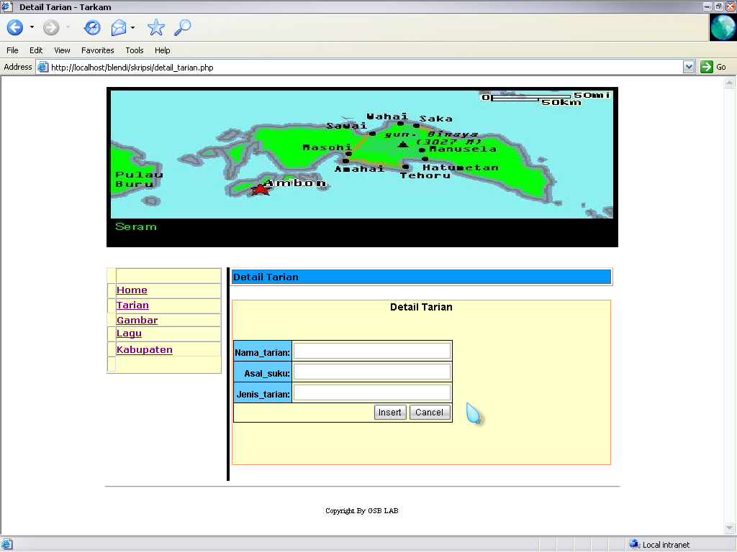

Gambar 4.15 Halaman detail tarian
4.3.6 Menu Halaman Detail Lagu
Jika proses pendaftaran sukses maka akan menampilkan halaman master lagu, dan pada halaman master lagu ada sebuah link untuk data baru atau mengupdate data lama dengan tombol new. Halaman detail lagu adalah seperti Gambar 4.16
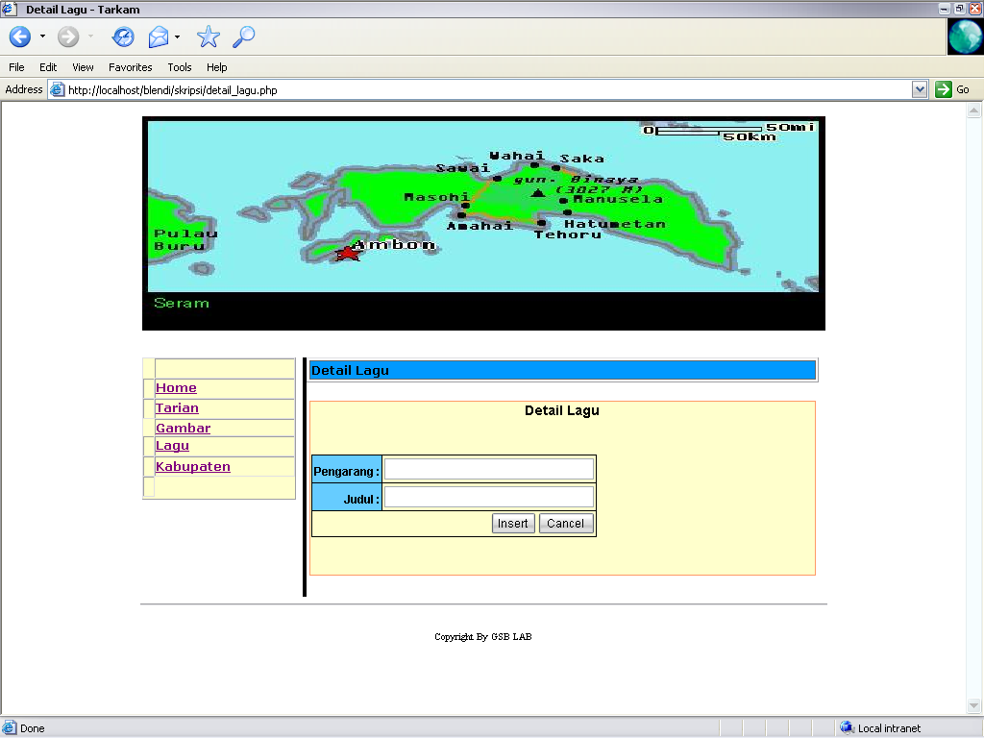

Gambar 4.16 Halaman detail lagu

4.3.7 Halaman Detail Kabupaten
Jika proses pendaftaran sukses maka akan menampilkan halaman master gambar dan pada halaman master kabupaten ada sebuah link untuk membuat data baru atau mengupdate data lama dengan tombol new. Halaman detail kabupaten adalah seperti Gambar 4.17
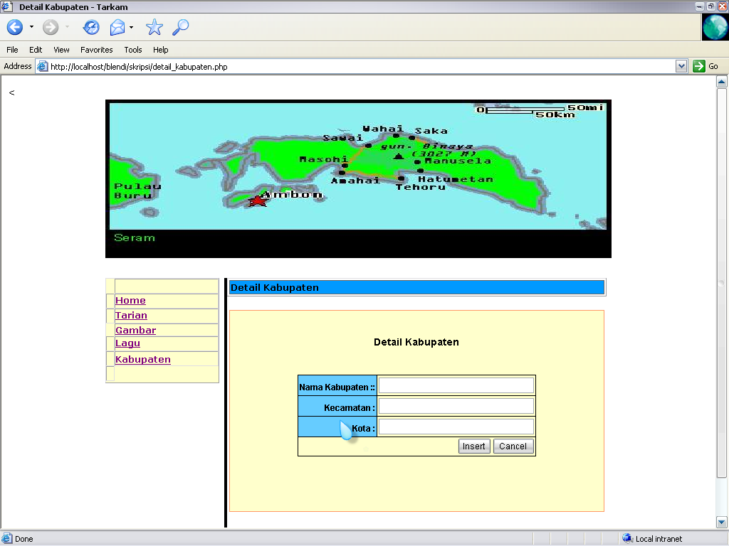

Gambar 4.17 Halaman detail kabupaten

BAB V
PENUTUP

5.1 Kesimpulan
Dari pembahasan yang ada sebelumnya, penulis mengambil suatu kesimpulan sebagai berikut:
- Visualisasi tari-tarian adat maluku merupakan salah satu bentuk yang efektif untuk menunjukan tentang adat maluku secara umum.
- Visualisasi ini dapat memberikan informasi terhadap kebudayaan yang ada di maluku.
- Media internet dianggap sebagai sarana informasi yang paling optimal untuk memperkenalkan kebudayaan yang ada di maluku kepada dunia internasioanal sebagai salah satu devisa negara dan daerah di sektor pariwisata.
5.2 Saran
Skripsi ini akan lebih baik jika dilengkapi dengan berbagai fasilitas tambahan yang menunjang sebuah visualisasi tari-tarian berbasis web seperti email, newsletter, forum diskusi.
Selain itu dalam desain skripsi ini juga dirasa kurang aktraktif, hal ini disebabkan keterbatasan waktu yang ada. Oleh sebab itu di waktu yang akan datang diharapkan desain dari skripsi seperti ini dapat dibuat dengan lebih baik dan aktraktif. Akhirnya, penulis sangat berharap masukkan dari para pembaca untuk mendukung perbaikan terhadap visualisasi tari-tarian berbasis web.

DAFTAR PUSTAKA

Farid Aziz, M., “Pemograman PHP4”, 2001, PT. Elex Media Computindo : Jakarta.

Jay Greenspan and Brad Bulger, “MySQL/PHP Database Applications”, 2001, M&T Books : Foster City, Canada.

Kadir, Abdul., “Dasar Pemrograman Web Dinamis Menggunakan PHP”, 2002, Penerbit Andi : Yogyakarta.

Kristanto Harianto, “Konsep dan Perancangan DATABASE”, 1999, Andi Offset : Yogyakarta.

Powell, Thomas A., “Web Site Engineering”, 1998, Prentice Hall: New Jersey, United States.

Purwanto, Yudhi., “Pemograman Web dengan PHP”, 2001, PT. Elex Media Computindo : Jakarta.

Tim Converse and Joyce Park, “PHP4 Bible”, 2000, IDG Books Worldwide, Inc : Foster City, Canada.

tarian.php

<?php //PHP ADODB document - made with PHAkt 2.5.0?>
<html>
<head>
<title>Tarian</title>
<meta http-equiv="Content-Type" content="text/html; charset=iso-8859-1">
</head>

<body>
<table width="710" height="92" border="0" align="center" cellpadding="0" cellspacing="0">
<tr>
<td valign="top"><img src="../images/Map_Seram.jpg" width="711" height="223"></td>
</tr>
<tr>
<td width="710" height="28" valign="top">&nbsp;</td>
</tr>
</table>
<table width="710" height="978" border="0" align="center" cellpadding="0" cellspacing="0">
<tr>
<td width="165" height="146" valign="top"><table width="160" border="1" cellpadding="0" cellspacing="0" bgcolor="#FFFFCC">
<tr>
<td height="20" align="center"></td>
<td>&nbsp;</td>
</tr>
<tr>
<td align="center">&nbsp;</td>
<td valign="top"><strong><font size="2" face="Verdana, Arial, Helvetica, sans-serif"><a href="./index.php">Home</a></font></strong></td>
</tr>
<tr>
<td width="10" align="center">&nbsp;</td>
<td valign="top"><strong><font size="2" face="Verdana, Arial, Helvetica, sans-serif"><a href="#" OnClick="showtime(child1);">Tarian</a> </font> </strong>
<div id="child1" style="display : none"> </div></td>
</tr>
<tr>
<td width="10" align="center"> </td>
<td valign="top"><strong><font size="2" face="Verdana, Arial, Helvetica, sans-serif"><a href="gambar.php" Onclick="showtime(child2);">Gambar</a> </font> </strong>
<div id="child2" style="display : none"> </div></td>
</tr>
<tr>
<td>&nbsp;</td>
<td valign="top"><strong><font size="2" face="Verdana, Arial, Helvetica, sans-serif"><a href="lagu.php">Lagu</a></font></strong></td>
</tr>
<tr>
<td>&nbsp;</td>
<td><strong><font size="2" face="Verdana, Arial, Helvetica, sans-serif"><a href="kabupaten.php">Kabupaten</a></font><a href="kabupaten.php"> </a> </strong>
<div id="child3" style="display : none"> </div></td>
</tr>
<tr>
<td colspan="2"><strong></strong></td>
</tr>
</table></td>
<td width="1" rowspan="2" bgcolor="#000000">&nbsp;</td>
<td width="533" rowspan="2" valign="top"><table width="100%" border="1">
<tr bordercolor="#666666" bgcolor="#0099FF">
<td><strong><font size="2" face="Verdana, Arial, Helvetica, sans-serif">Tarian</font></strong></td>
</tr>
</table>
<strong><font size="2" face="Verdana, Arial, Helvetica, sans-serif">&nbsp; </font><font size="2"> <table width="100%" border="1" align="center" cellspacing="2" bordercolor="#FFFFFF">
<tr bordercolor="#FF9966" bgcolor="#FFFFCC">
<td><div align="center"><strong>Nama Tarian</strong></div>
</td>
<td><div align="center"><strong>Gambar</strong></div>
</td>
</tr>
<tr bordercolor="#FF9966">
<td width="19%" bgcolor="#FFFFCC"><div align="center"><a href="isi_tarian.php">Cakalele</a></div></td>
<td width="19%" bgcolor="#FFFFCC"><div align="center">
<object classid="clsid:166B1BCA-3F9C-11CF-8075-444553540000" codebase="http://download.macromedia.com/pub/shockwave/cabs/director/sw.cab#version=8,5,0,0" width="302" height="172">
<param name="src" value="../Movie/Tarian%20Cakalele.mpg">
<embed src="../Movie/Tarian%20Cakalele.mpg" pluginspage="http://www.macromedia.com/shockwave/download/" width="302" height="172"></embed>
</object>
</div></td>
</tr>
<tr bordercolor="#FF9966">
<td bgcolor="#FFFFCC"><div align="center"><a href="isi_tarian.php">Gaba-gaba</a></div></td>
<td bgcolor="#FFFFCC"><div align="center">
<object classid="clsid:166B1BCA-3F9C-11CF-8075-444553540000" codebase="http://download.macromedia.com/pub/shockwave/cabs/director/sw.cab#version=8,5,0,0" width="302" height="172">
<param name="src" value="../Movie/Tarian%20Gaba-Gaba.avi">
<embed src="../Movie/Tarian%20Gaba-Gaba.avi" pluginspage="http://www.macromedia.com/shockwave/download/" width="302" height="172"></embed>
</object>
</div></td>
</tr>
<tr bordercolor="#FF9966">
<td bgcolor="#FFFFCC"><div align="center"><a href="isi_tarian.php">Lenso</a></div></td>
<td bgcolor="#FFFFCC"><div align="center">
<object classid="clsid:166B1BCA-3F9C-11CF-8075-444553540000" codebase="http://download.macromedia.com/pub/shockwave/cabs/director/sw.cab#version=8,5,0,0" width="302" height="172">
<param name="src" value="../Movie/Tarian%20Lenso.MPG">
<embed src="../Movie/Tarian%20Lenso.MPG" pluginspage="http://www.macromedia.com/shockwave/download/" width="302" height="172"></embed>
</object>
</div></td>
</tr>
<tr bordercolor="#FF9966">
<td bgcolor="#FFFFCC"><div align="center"><a href="isi_tarian.php">Pattimura</a></div></td>
<td bgcolor="#FFFFCC"><div align="center">
<object classid="clsid:166B1BCA-3F9C-11CF-8075-444553540000" codebase="http://download.macromedia.com/pub/shockwave/cabs/director/sw.cab#version=8,5,0,0" width="302" height="172">
<param name="src" value="../Movie/Tarian%20Patimura%20.MPG">
<embed src="../Movie/Tarian%20Patimura%20.MPG" pluginspage="http://www.macromedia.com/shockwave/download/" width="302" height="172"></embed>
</object>
</div></td>
</tr>
<tr bordercolor="#FF9966">
<td bgcolor="#FFFFCC"><div align="center"><a href="isi_tarian.php">Bambu Gila</a></div></td>
<td bgcolor="#FFFFCC"><div align="center">
<object classid="clsid:166B1BCA-3F9C-11CF-8075-444553540000" codebase="http://download.macromedia.com/pub/shockwave/cabs/director/sw.cab#version=8,5,0,0" width="302" height="172">
<param name="src" value="../Movie/Tarian%20Bambu%20Gila.MPG">
<embed src="../Movie/Tarian%20Bambu%20Gila.MPG" pluginspage="http://www.macromedia.com/shockwave/download/" width="302" height="172"></embed>
</object>
</div></td>
</tr>
</table>
<p><strong><font size="2" face="Verdana, Arial, Helvetica, sans-serif">
</font></strong> </mm:decoration></td>
</tr>
<tr>
<td height="19" valign="top">&nbsp;</td>
</tr>
</table>
<hr width="715">
<p align="center"><font size="1" face="BankGothic Md BT">Copyright By GSB LAB</font></p>
</body>
</html>

gambar.php

<?php //PHP ADODB document - made with PHAkt 2.5.0?>
<html>
<head>
<title>Tarian</title>
<meta http-equiv="Content-Type" content="text/html; charset=iso-8859-1">
</head>

<body>
<table width="710" height="92" border="0" align="center" cellpadding="0" cellspacing="0">
<tr>
<td valign="top"><img src="../images/Map_Seram.jpg" width="711" height="223"></td>
</tr>
<tr>
<td width="710" height="28" valign="top">&nbsp;</td>
</tr>
</table>
<table width="710" height="183" border="0" align="center" cellpadding="0" cellspacing="0">
<tr>
<td width="165" height="163" valign="top"><table width="160" border="1" cellpadding="0" cellspacing="0" bgcolor="#FFFFCC">
<tr>
<td height="20" align="center"></td>
<td>&nbsp;</td>
</tr>
<tr>
<td align="center">&nbsp;</td>
<td valign="top"><strong><font size="2" face="Verdana, Arial, Helvetica, sans-serif"><a href="./index.php">Home</a></font></strong></td>
</tr>
<tr>
<td width="10" align="center">&nbsp;</td>
<td valign="top"><strong><font size="2" face="Verdana, Arial, Helvetica, sans-serif"><a href="tarian.php" OnClick="showtime(child1);">Tarian</a> </font> </strong>
<div id="child1" style="display : none"> </div></td>
</tr>
<tr>
<td width="10" align="center"> </td>
<td valign="top"><strong><font size="2" face="Verdana, Arial, Helvetica, sans-serif"><a href="#" Onclick="showtime(child2);">Gambar</a> </font> </strong>
<div id="child2" style="display : none"> </div></td>
</tr>
<tr>
<td>&nbsp;</td>
<td valign="top"><strong><font size="2" face="Verdana, Arial, Helvetica, sans-serif"><a href="lagu.php">Lagu</a></font></strong></td>
</tr>
<tr>
<td>&nbsp;</td>
<td><strong><font size="2" face="Verdana, Arial, Helvetica, sans-serif"><a href="kabupaten.php">Kabupaten</a></font><a href="kabupaten.php"> </a> </strong>
<div id="child3" style="display : none"> </div></td>
</tr>
<tr>
<td colspan="2"><strong></strong></td>
</tr>
</table></td>
<td width="1" rowspan="2" bgcolor="#000000">&nbsp;</td>
<td width="533" rowspan="2" valign="top"><table width="100%" border="1">
<tr bordercolor="#666666" bgcolor="#0099FF">
<td><strong><font size="2" face="Verdana, Arial, Helvetica, sans-serif">Gambar</font></strong></td>
</tr>
</table>
<strong><font size="2" face="Verdana, Arial, Helvetica, sans-serif">&nbsp; </font><font size="2"> <table width="100%" border="1" align="center" cellspacing="2" bordercolor="#FFFFFF">
<tr bordercolor="#FF9966" bgcolor="#FFFFCC">
<td width="19%"><div align="center"><font face="Verdana, Arial, Helvetica, sans-serif"><strong><font size="2" face="Verdana, Arial, Helvetica, sans-serif">Tarian</font></strong></font></div></td>
<td width="19%"><div align="center"><strong><font size="2" face="Verdana, Arial, Helvetica, sans-serif">Gambar</font></strong></div>
</td>
</tr>
<tr bordercolor="#FF9966">
<td><div align="center"><a href="isi_gambar.php">Lenso</a></div></td>
<td><img src="../images/Lenso.JPG" width="382" height="222"></td>
</tr>
<tr bordercolor="#FF9966">
<td height="297"><div align="center">Cakalele</div>
</td>
<td><div align="center"><font size="2" face="Verdana, Arial, Helvetica, sans-serif"><img src="../images/Cakalele.JPG" width="363" height="224"> </font></div>
</td>
</tr>
</table>

<p><strong><font size="2" face="Verdana, Arial, Helvetica, sans-serif">
</font></strong> </mm:decoration></td>
</tr>
<tr>
<td height="19" valign="top">&nbsp;</td>
</tr>
</table>
<hr width="715">
<p align="center"><font size="1" face="BankGothic Md BT">Copyright By GSB LAB</font></p>
</body>
</html>

lagu.php

<?php //PHP ADODB document - made with PHAkt 2.5.0?>
<html>
<head>
<title>Lagu</title>
<meta http-equiv="Content-Type" content="text/html; charset=iso-8859-1">
</head>

<body>
<table width="710" height="92" border="0" align="center" cellpadding="0" cellspacing="0">
<tr>
<td valign="top"><img src="../images/Map_Seram.jpg" width="711" height="223"></td>
</tr>
<tr>
<td width="710" height="28" valign="top">&nbsp;</td>
</tr>
</table>
<table width="710" height="183" border="0" align="center" cellpadding="0" cellspacing="0">
<tr>
<td width="165" height="163" valign="top"><table width="160" border="1" cellpadding="0" cellspacing="0" bgcolor="#FFFFCC">
<tr>
<td height="20" align="center"></td>
<td>&nbsp;</td>
</tr>
<tr>
<td align="center">&nbsp;</td>
<td valign="top"><strong><font size="2" face="Verdana, Arial, Helvetica, sans-serif"><a href="./index.php">Home</a></font></strong></td>
</tr>
<tr>
<td width="10" align="center">&nbsp;</td>
<td valign="top"><strong><font size="2" face="Verdana, Arial, Helvetica, sans-serif"><a href="tarian.php" OnClick="showtime(child1);">Tarian</a> </font> </strong>
<div id="child1" style="display : none"> </div></td>
</tr>
<tr>
<td width="10" align="center"> </td>
<td valign="top"><strong><font size="2" face="Verdana, Arial, Helvetica, sans-serif"><a href="gambar.php" Onclick="showtime(child2);">Gambar</a> </font> </strong>
<div id="child2" style="display : none"> </div></td>
</tr>
<tr>
<td>&nbsp;</td>
<td valign="top"><strong><font size="2" face="Verdana, Arial, Helvetica, sans-serif"><a href="#">Lagu</a></font></strong></td>
</tr>
<tr>
<td>&nbsp;</td>
<td><strong><font size="2" face="Verdana, Arial, Helvetica, sans-serif"><a href="kabupaten.php">Kabupaten</a></font><a href="kabupaten.php"> </a> </strong>
<div id="child3" style="display : none"> </div></td>
</tr>
<tr>
<td colspan="2"><strong></strong></td>
</tr>
</table></td>
<td width="1" rowspan="2" bgcolor="#000000">&nbsp;</td>
<td width="533" rowspan="2" valign="top"><table width="100%" border="1">
<tr bordercolor="#666666" bgcolor="#0099FF">
<td><strong><font size="2" face="Verdana, Arial, Helvetica, sans-serif">Lagu</font></strong></td>
</tr>
</table>
<strong><font size="2" face="Verdana, Arial, Helvetica, sans-serif">&nbsp; </font><font size="2"> <table width="100%" border="1" align="center" cellspacing="2" bordercolor="#FFFFFF">
<tr bordercolor="#FF9966" bgcolor="#FFFFCC">
<td width="19%"><div align="center"><strong><font size="2" face="Verdana, Arial, Helvetica, sans-serif">Judul
Lagu</font></strong></div>
</td>
<td width="19%"><div align="center"><strong>Lagu</strong></div>
</td>
</tr>
<tr bordercolor="#FF9966">
<td height="23"><div align="center"><a href="isi_lagu.php"><font size="2" face="Verdana, Arial, Helvetica, sans-serif">Hena
masa waiya</font></a></div></td>
<td><div align="center"><font size="2" face="Verdana, Arial, Helvetica, sans-serif">
<object classid="clsid:166B1BCA-3F9C-11CF-8075-444553540000" codebase="http://download.macromedia.com/pub/shockwave/cabs/director/sw.cab#version=8,5,0,0" width="81" height="32">
<param name="src" value="../musik/Hena%20masa%20waiya.mp3">
<embed src="../musik/Hena%20masa%20waiya.mp3" pluginspage="http://www.macromedia.com/shockwave/download/" width="81" height="32"></embed>
</object>
</font></div></td>
</tr>
<tr bordercolor="#FF9966">
<td height="23"><div align="center"><a href="isi_lagu.php">Ambon Manise</a></div></td>
<td><div align="center">
<object classid="clsid:166B1BCA-3F9C-11CF-8075-444553540000" codebase="http://download.macromedia.com/pub/shockwave/cabs/director/sw.cab#version=8,5,0,0" width="81" height="32">
<param name="src" value="../musik/Ambon%20manise.mp3">
<embed src="../musik/Ambon%20manise.mp3" pluginspage="http://www.macromedia.com/shockwave/download/" width="81" height="32"></embed>
</object>
</div></td>
</tr>
<tr bordercolor="#FF9966">
<td height="23"><div align="center"><a href="isi_lagu.php">kota ambon</a></div>
</td>
<td><div align="center"><font size="2" face="Verdana, Arial, Helvetica, sans-serif">
<object classid="clsid:166B1BCA-3F9C-11CF-8075-444553540000" codebase="http://download.macromedia.com/pub/shockwave/cabs/director/sw.cab#version=8,5,0,0" width="81" height="32">
<param name="src" value="../musik/kota%20Ambon.mp3">
<embed src="../musik/kota%20Ambon.mp3" pluginspage="http://www.macromedia.com/shockwave/download/" width="81" height="32"></embed>
</object>
</font></div>
</td>
</tr>
<tr bordercolor="#FF9966">
<td height="23"><div align="center"><a href="isi_lagu.php">bakira</a></div></td>
<td><div align="center">
<object classid="clsid:166B1BCA-3F9C-11CF-8075-444553540000" codebase="http://download.macromedia.com/pub/shockwave/cabs/director/sw.cab#version=8,5,0,0" width="81" height="32">
<param name="src" value="../musik/Bakira.mp3">
<embed src="../musik/Bakira.mp3" pluginspage="http://www.macromedia.com/shockwave/download/" width="81" height="32"></embed>
</object>
</div></td>
</tr>
<tr bordercolor="#FF9966">
<td height="23"><div align="center"><a href="isi_lagu.php">hulaliu</a></div></td>
<td><div align="center">
<object classid="clsid:166B1BCA-3F9C-11CF-8075-444553540000" codebase="http://download.macromedia.com/pub/shockwave/cabs/director/sw.cab#version=8,5,0,0" width="81" height="32">
<param name="src" value="../musik/HUlaliu.mp3">
<embed src="../musik/HUlaliu.mp3" pluginspage="http://www.macromedia.com/shockwave/download/" width="81" height="32"></embed>
</object>
</div></td>
</tr>
<tr bordercolor="#FF9966">
<td height="23"><div align="center"><a href="isi_lagu.php">tanjung alang</a></div></td>
<td><div align="center">
<object classid="clsid:166B1BCA-3F9C-11CF-8075-444553540000" codebase="http://download.macromedia.com/pub/shockwave/cabs/director/sw.cab#version=8,5,0,0" width="81" height="32">
<param name="src" value="../musik/Tanjung%20Alang.mp3">
<embed src="../musik/Tanjung%20Alang.mp3" pluginspage="http://www.macromedia.com/shockwave/download/" width="81" height="32"></embed>
</object>
</div></td>
</tr>
<tr bordercolor="#FF9966">
<td height="23"><div align="center"><a href="isi_lagu.php">seram pulau ibu</a></div></td>
<td><div align="center">
<object classid="clsid:166B1BCA-3F9C-11CF-8075-444553540000" codebase="http://download.macromedia.com/pub/shockwave/cabs/director/sw.cab#version=8,5,0,0" width="81" height="32">
<param name="src" value="../musik/seram%20pulau%20ibu.mp3">
<embed src="../musik/seram%20pulau%20ibu.mp3" pluginspage="http://www.macromedia.com/shockwave/download/" width="81" height="32"></embed>
</object>
</div></td>
</tr>
</table>

<p><strong><font size="2" face="Verdana, Arial, Helvetica, sans-serif">
</font></strong> </mm:decoration></td>
</tr>
<tr>
<td height="19" valign="top">&nbsp;</td>
</tr>
</table>
<hr width="715">
<p align="center"><font size="1" face="BankGothic Md BT">Copyright By GSB LAB</font></p>
</body>
</html>

kabupaten.php

<?php
//Connection statement
require_once('../Connections/koneksi.php');

//Aditional Functions
require_once('../includes/functions.inc.php');

// begin Recordset
$maxRows_Recordset1 = 5;
$pageNum_Recordset1 = 0;
if (isset($HTTP_GET_VARS['pageNum_Recordset1'])) {
$pageNum_Recordset1 = $HTTP_GET_VARS['pageNum_Recordset1'];
}
$startRow_Recordset1 = $pageNum_Recordset1 * $maxRows_Recordset1;
$query_Recordset1 = "SELECT * FROM kabupaten";
$Recordset1 = $koneksi->SelectLimit($query_Recordset1, $maxRows_Recordset1, $startRow_Recordset1) or die($koneksi->ErrorMsg());
if (isset($HTTP_GET_VARS['totalRows_Recordset1'])) {
$totalRows_Recordset1 = $HTTP_GET_VARS['totalRows_Recordset1'];
} else {
$all_Recordset1 = $koneksi->SelectLimit($query_Recordset1) or die($koneksi->ErrorMsg());
$totalRows_Recordset1 = $all_Recordset1->RecordCount();
}
$totalPages_Recordset1 = (int)(($totalRows_Recordset1-1)/$maxRows_Recordset1);
// end Recordset

//keep all parameters except id_kabupaten
KT_keepParams('id_kabupaten');
//PHP ADODB document - made with PHAkt 2.5.0?>
<html>
<head>
<title>Kabupaten</title>
<meta http-equiv="Content-Type" content="text/html; charset=iso-8859-1">
</head>

<body>
<table width="710" height="92" border="0" align="center" cellpadding="0" cellspacing="0">
<tr>
<td valign="top"><img src="../images/Map_Seram.jpg" width="711" height="223"></td>
</tr>
<tr>
<td width="710" height="28" valign="top">&nbsp;</td>
</tr>
</table>
<table width="710" height="183" border="0" align="center" cellpadding="0" cellspacing="0">
<tr>
<td width="165" height="163" valign="top"><table width="160" border="1" cellpadding="0" cellspacing="0" bgcolor="#FFFFCC">
<tr>
<td height="20" align="center"></td>
<td>&nbsp;</td>
</tr>
<tr>
<td align="center">&nbsp;</td>
<td valign="top"><strong><font size="2" face="Verdana, Arial, Helvetica, sans-serif"><a href="./index.php">Home</a></font></strong></td>
</tr>
<tr>
<td width="10" align="center">&nbsp;</td>
<td valign="top"><strong><font size="2" face="Verdana, Arial, Helvetica, sans-serif"><a href="tarian.php" OnClick="showtime(child1);">Tarian</a> </font> </strong>
<div id="child1" style="display : none"> </div></td>
</tr>
<tr>
<td width="10" align="center"> </td>
<td align="left" valign="top"><strong><font size="2" face="Verdana, Arial, Helvetica, sans-serif"><a href="gambar.php" Onclick="showtime(child2);">Gambar</a> </font> </strong>
<div id="child2" style="display : none"> </div></td>
</tr>
<tr>
<td>&nbsp;</td>
<td valign="top"><strong><font size="2" face="Verdana, Arial, Helvetica, sans-serif"><a href="lagu.php">Lagu</a></font></strong></td>
</tr>
<tr>
<td>&nbsp;</td>
<td><strong><font size="2" face="Verdana, Arial, Helvetica, sans-serif"><a href="#">Kabupaten</a></font><a href="kabupaten.php"> </a> </strong>
<div id="child3" style="display : none"> </div></td>
</tr>
<tr>
<td colspan="2"><strong></strong></td>
</tr>
</table></td>
<td width="1" rowspan="2" bgcolor="#000000">&nbsp;</td>
<td width="533" rowspan="2" valign="top"><table width="100%" border="1">
<tr bordercolor="#666666" bgcolor="#0099FF">
<td><strong><font size="2" face="Verdana, Arial, Helvetica, sans-serif">Kabupaten</font></strong></td>
</tr>
</table>
<strong><font size="2" face="Verdana, Arial, Helvetica, sans-serif">&nbsp; </font><font size="2"> <table width="100%" border="1" align="center" cellspacing="2" bordercolor="#FFFFFF">
<tr bordercolor="#FF9966" bgcolor="#FFFFCC">
<td width="19%"><div align="center"><strong><font size="2" face="Verdana, Arial, Helvetica, sans-serif">Nama
Kabupaten </font></strong></div></td>
<td width="19%"><div align="center"><strong>kecamatan</strong></div>
</td>
</tr>
<?php
while (!$Recordset1->EOF) {
?>
<tr bordercolor="#FF9966">
<td><div align="center"><?php echo $Recordset1->Fields('nama_kab'); ?></div>
</td>
<td><div align="center"><A></A><A HREF="isi_kabupaten.php?<?php echo $MM_keepNone . (($MM_keepNone!="")?"&":"") . "id_kabupaten=" . urlencode($Recordset1->Fields('id_kabupaten')) ?>"><?php echo $Recordset1->Fields('kecamatan'); ?></A></div>
</td>
</tr>
<?php
$Recordset1->MoveNext();
}
?>
<?php {
($Recordset1->MoveNext());
}
?>
</table>

<p><strong><font size="2" face="Verdana, Arial, Helvetica, sans-serif">
</font></strong> </mm:decoration></td>
</tr>
<tr>
<td height="19" valign="top">&nbsp;</td>
</tr>
</table>
<hr width="715">
<p align="center"><font size="1" face="BankGothic Md BT">Copyright By GSB LAB</font></p>
</body>
</html>
<?php
$Recordset1->Close();
?>

isi_tarian.php

<?php
//Connection statement
require_once('../Connections/koneksi.php');

// begin Recordset
$maxRows_Recordset1 = 5;
$pageNum_Recordset1 = 0;
if (isset($HTTP_GET_VARS['pageNum_Recordset1'])) {
$pageNum_Recordset1 = $HTTP_GET_VARS['pageNum_Recordset1'];
}
$startRow_Recordset1 = $pageNum_Recordset1 * $maxRows_Recordset1;
$query_Recordset1 = "SELECT * FROM tarian";
$Recordset1 = $koneksi->SelectLimit($query_Recordset1, $maxRows_Recordset1, $startRow_Recordset1) or die($koneksi->ErrorMsg());
if (isset($HTTP_GET_VARS['totalRows_Recordset1'])) {
$totalRows_Recordset1 = $HTTP_GET_VARS['totalRows_Recordset1'];
} else {
$all_Recordset1 = $koneksi->SelectLimit($query_Recordset1) or die($koneksi->ErrorMsg());
$totalRows_Recordset1 = $all_Recordset1->RecordCount();
}
$totalPages_Recordset1 = (int)(($totalRows_Recordset1-1)/$maxRows_Recordset1);
// end Recordset
//PHP ADODB document - made with PHAkt 2.5.0?>
<html>
<head>
<title>Isi Tarian</title>
<meta http-equiv="Content-Type" content="text/html; charset=iso-8859-1">
</head>

<body>
<table width="710" height="92" border="0" align="center" cellpadding="0" cellspacing="0">
<tr>
<td valign="top"><img src="../images/Map_Seram.jpg" width="711" height="223"></td>
</tr>
<tr>
<td width="710" height="28" valign="top">&nbsp;</td>
</tr>
</table>
<table width="710" height="165" border="0" align="center" cellpadding="0" cellspacing="0">
<tr>
<td width="165" height="146" valign="top"><table width="160" border="1" cellpadding="0" cellspacing="0" bgcolor="#FFFFCC">
<tr>
<td height="20" align="center"></td>
<td>&nbsp;</td>
</tr>
<tr>
<td align="center">&nbsp;</td>
<td valign="top"><strong><font size="2" face="Verdana, Arial, Helvetica, sans-serif"><a href="./index.php">Home</a></font></strong></td>
</tr>
<tr>
<td width="10" align="center">&nbsp;</td>
<td valign="top"><strong><font size="2" face="Verdana, Arial, Helvetica, sans-serif"><a href="#" OnClick="showtime(child1);">Tarian</a> </font> </strong>
<div id="child1" style="display : none"> </div></td>
</tr>
<tr>
<td width="10" align="center"> </td>
<td valign="top"><strong><font size="2" face="Verdana, Arial, Helvetica, sans-serif"><a href="gambar.php" Onclick="showtime(child2);">Gambar</a> </font> </strong>
<div id="child2" style="display : none"> </div></td>
</tr>
<tr>
<td>&nbsp;</td>
<td valign="top"><strong><font size="2" face="Verdana, Arial, Helvetica, sans-serif"><a href="lagu.php">Lagu</a></font></strong></td>
</tr>
<tr>
<td>&nbsp;</td>
<td><strong><font size="2" face="Verdana, Arial, Helvetica, sans-serif"><a href="kabupaten.php">Kabupaten</a></font><a href="kabupaten.php"> </a> </strong>
<div id="child3" style="display : none"> </div></td>
</tr>
<tr>
<td colspan="2"><strong></strong></td>
</tr>
</table></td>
<td width="1" rowspan="2" bgcolor="#000000">&nbsp;</td>
<td width="533" rowspan="2" valign="top"><table width="100%" border="1">
<tr bordercolor="#666666" bgcolor="#0099FF">
<td><strong><font size="2" face="Verdana, Arial, Helvetica, sans-serif">Tarian</font></strong></td>
</tr>
</table>
<strong><font size="2" face="Verdana, Arial, Helvetica, sans-serif">&nbsp; </font><font size="2"> <table width="100%" border="1" align="center" cellspacing="2" bordercolor="#FFFFFF">
<tr bordercolor="#FF9966" bgcolor="#FFFFCC">
<td><div align="center"><strong>Nama Tarian</strong></div>
</td>
<td><div align="center"><strong>Jenis Tarian</strong></div>
</td>
<td><div align="center"><strong>Asal Suku</strong></div>
</td>
</tr>
<?php
while (!$Recordset1->EOF) {
?>
<tr bordercolor="#FF9966">
<td width="31%" bgcolor="#FFFFCC"><div align="center"><?php echo $Recordset1->Fields('nama_tarian'); ?></div>
</td>
<td width="30%" bgcolor="#FFFFCC"><div align="center"><?php echo $Recordset1->Fields('jenis_tarian'); ?></div>
</td>
<td width="31%" bgcolor="#FFFFCC"><div align="center"><?php echo $Recordset1->Fields('asal_suku'); ?></div>
</td>
</tr>
<?php
$Recordset1->MoveNext();
}
?>
</table>

<p><strong><font size="2" face="Verdana, Arial, Helvetica, sans-serif">
</font></strong> </mm:decoration></td>
</tr>
<tr>
<td height="19" valign="top">&nbsp;</td>
</tr>
</table>
<hr width="715">
<p align="center"><font size="1" face="BankGothic Md BT">Copyright By GSB LAB</font></p>
</body>
</html>
<?php
$Recordset1->Close();
?>

Isi_lagu.php

<?php
//Connection statement
require_once('../Connections/koneksi.php');

// begin Recordset
$maxRows_Recordset1 = 10;
$pageNum_Recordset1 = 0;
if (isset($HTTP_GET_VARS['pageNum_Recordset1'])) {
$pageNum_Recordset1 = $HTTP_GET_VARS['pageNum_Recordset1'];
}
$startRow_Recordset1 = $pageNum_Recordset1 * $maxRows_Recordset1;
$query_Recordset1 = "SELECT * FROM lagu";
$Recordset1 = $koneksi->SelectLimit($query_Recordset1, $maxRows_Recordset1, $startRow_Recordset1) or die($koneksi->ErrorMsg());
if (isset($HTTP_GET_VARS['totalRows_Recordset1'])) {
$totalRows_Recordset1 = $HTTP_GET_VARS['totalRows_Recordset1'];
} else {
$all_Recordset1 = $koneksi->SelectLimit($query_Recordset1) or die($koneksi->ErrorMsg());
$totalRows_Recordset1 = $all_Recordset1->RecordCount();
}
$totalPages_Recordset1 = (int)(($totalRows_Recordset1-1)/$maxRows_Recordset1);
// end Recordset
//PHP ADODB document - made with PHAkt 2.5.0?>
<html>
<head>
<title>Isi Lagu</title>
<meta http-equiv="Content-Type" content="text/html; charset=iso-8859-1">
</head>

<body>
<table width="710" height="92" border="0" align="center" cellpadding="0" cellspacing="0">
<tr>
<td valign="top"><img src="../images/Map_Seram.jpg" width="711" height="223"></td>
</tr>
<tr>
<td width="710" height="28" valign="top">&nbsp;</td>
</tr>
</table>
<table width="710" height="183" border="0" align="center" cellpadding="0" cellspacing="0">
<tr>
<td width="165" height="163" valign="top"><table width="160" border="1" cellpadding="0" cellspacing="0" bgcolor="#FFFFCC">
<tr>
<td height="20" align="center"></td>
<td>&nbsp;</td>
</tr>
<tr>
<td align="center">&nbsp;</td>
<td valign="top"><strong><font size="2" face="Verdana, Arial, Helvetica, sans-serif"><a href="./index.php">Home</a></font></strong></td>
</tr>
<tr>
<td width="10" align="center">&nbsp;</td>
<td valign="top"><strong><font size="2" face="Verdana, Arial, Helvetica, sans-serif"><a href="#" OnClick="showtime(child1);">Tarian</a> </font> </strong>
<div id="child1" style="display : none"> </div></td>
</tr>
<tr>
<td width="10" align="center"> </td>
<td valign="top"><strong><font size="2" face="Verdana, Arial, Helvetica, sans-serif"><a href="gambar.php" Onclick="showtime(child2);">Gambar</a> </font> </strong>
<div id="child2" style="display : none"> </div></td>
</tr>
<tr>
<td>&nbsp;</td>
<td valign="top"><strong><font size="2" face="Verdana, Arial, Helvetica, sans-serif"><a href="lagu.php">Lagu</a></font></strong></td>
</tr>
<tr>
<td>&nbsp;</td>
<td><strong><font size="2" face="Verdana, Arial, Helvetica, sans-serif"><a href="kabupaten.php">Kabupaten</a></font><a href="kabupaten.php"> </a> </strong>
<div id="child3" style="display : none"> </div></td>
</tr>
<tr>
<td colspan="2"><strong></strong></td>
</tr>
</table></td>
<td width="1" rowspan="2" bgcolor="#000000">&nbsp;</td>
<td width="533" rowspan="2" valign="top"><table width="100%" border="1">
<tr bordercolor="#666666" bgcolor="#0099FF">
<td><strong><font size="2" face="Verdana, Arial, Helvetica, sans-serif">Isi
Lagu</font></strong></td>
</tr>
</table>
<strong><font size="2" face="Verdana, Arial, Helvetica, sans-serif">&nbsp; </font><font size="2"> <table width="100%" border="1" align="center" cellspacing="2" bordercolor="#FFFFFF">
<tr bordercolor="#FF9966" bgcolor="#FFFFCC">
<td width="19%"><div align="center"><strong><font size="2" face="Verdana, Arial, Helvetica, sans-serif">Judul
Lagu</font></strong></div>
</td>
<td width="19%"><div align="center"><strong>Pencipta</strong></div>
</td>
</tr>
<?php
while (!$Recordset1->EOF) {
?>
<tr bordercolor="#FF9966">
<td><div align="center"><?php echo $Recordset1->Fields('judul'); ?></div>
</td>
<td><div align="center"><font size="2" face="Verdana, Arial, Helvetica, sans-serif"><?php echo $Recordset1->Fields('pengarang'); ?> </font></div>
</td>
</tr>
<?php
$Recordset1->MoveNext();
}
?>
</table>

<p><strong><font size="2" face="Verdana, Arial, Helvetica, sans-serif">
</font></strong> </mm:decoration></td>
</tr>
<tr>
<td height="19" valign="top">&nbsp;</td>
</tr>
</table>
<hr width="715">
<p align="center"><font size="1" face="BankGothic Md BT">Copyright By GSB LAB</font></p>
</body>
</html>
<?php
$Recordset1->Close();
?>

isi_kabupaten.php

<?php
//Connection statement
require_once('../Connections/koneksi.php');

// begin Recordset
$maxRows_Recordset1 = 5;
$pageNum_Recordset1 = 0;
if (isset($HTTP_GET_VARS['pageNum_Recordset1'])) {
$pageNum_Recordset1 = $HTTP_GET_VARS['pageNum_Recordset1'];
}
$startRow_Recordset1 = $pageNum_Recordset1 * $maxRows_Recordset1;
$query_Recordset1 = "SELECT * FROM kabupaten";
$Recordset1 = $koneksi->SelectLimit($query_Recordset1, $maxRows_Recordset1, $startRow_Recordset1) or die($koneksi->ErrorMsg());
if (isset($HTTP_GET_VARS['totalRows_Recordset1'])) {
$totalRows_Recordset1 = $HTTP_GET_VARS['totalRows_Recordset1'];
} else {
$all_Recordset1 = $koneksi->SelectLimit($query_Recordset1) or die($koneksi->ErrorMsg());
$totalRows_Recordset1 = $all_Recordset1->RecordCount();
}
$totalPages_Recordset1 = (int)(($totalRows_Recordset1-1)/$maxRows_Recordset1);
// end Recordset
//PHP ADODB document - made with PHAkt 2.5.0?>
<html>
<head>
<title>Isi Kabupaten</title>
<meta http-equiv="Content-Type" content="text/html; charset=iso-8859-1">
</head>

<body>
<table width="710" height="92" border="0" align="center" cellpadding="0" cellspacing="0">
<tr>
<td valign="top"><img src="../images/Map_Seram.jpg" width="711" height="223"></td>
</tr>
<tr>
<td width="710" height="28" valign="top">&nbsp;</td>
</tr>
</table>
<table width="710" height="183" border="0" align="center" cellpadding="0" cellspacing="0">
<tr>
<td width="165" height="163" valign="top"><table width="160" border="1" cellpadding="0" cellspacing="0" bgcolor="#FFFFCC">
<tr>
<td height="20" align="center"></td>
<td>&nbsp;</td>
</tr>
<tr>
<td align="center">&nbsp;</td>
<td valign="top"><strong><font size="2" face="Verdana, Arial, Helvetica, sans-serif"><a href="./index.php">Home</a></font></strong></td>
</tr>
<tr>
<td width="10" align="center">&nbsp;</td>
<td valign="top"><strong><font size="2" face="Verdana, Arial, Helvetica, sans-serif"><a href="#" OnClick="showtime(child1);">Tarian</a> </font> </strong>
<div id="child1" style="display : none"> </div></td>
</tr>
<tr>
<td width="10" align="center"> </td>
<td valign="top"><strong><font size="2" face="Verdana, Arial, Helvetica, sans-serif"><a href="gambar.php" Onclick="showtime(child2);">Gambar</a> </font> </strong>
<div id="child2" style="display : none"> </div></td>
</tr>
<tr>
<td>&nbsp;</td>
<td valign="top"><strong><font size="2" face="Verdana, Arial, Helvetica, sans-serif"><a href="lagu.php">Lagu</a></font></strong></td>
</tr>
<tr>
<td>&nbsp;</td>
<td><strong><font size="2" face="Verdana, Arial, Helvetica, sans-serif"><a href="kabupaten.php">Kabupaten</a></font><a href="kabupaten.php"> </a> </strong>
<div id="child3" style="display : none"> </div></td>
</tr>
<tr>
<td colspan="2"><strong></strong></td>
</tr>
</table></td>
<td width="1" rowspan="2" bgcolor="#000000">&nbsp;</td>
<td width="533" rowspan="2" valign="top"><table width="100%" border="1">
<tr bordercolor="#666666" bgcolor="#0099FF">
<td><strong><font size="2" face="Verdana, Arial, Helvetica, sans-serif">Kabupaten</font></strong></td>
</tr>
</table>
<strong><font size="2" face="Verdana, Arial, Helvetica, sans-serif">&nbsp; </font><font size="2"> <table width="100%" border="1" align="center" cellspacing="2" bordercolor="#FFFFFF">
<tr bordercolor="#FF9966" bgcolor="#FFFFCC">
<td width="19%"><div align="center"><strong><font size="2" face="Verdana, Arial, Helvetica, sans-serif">Nama
Kabupaten </font></strong></div>
</td>
<td width="19%"><div align="center"><strong>Kecamatan</strong></div>
</td>
<td width="19%"><div align="center"><strong>Kota</strong></div>
</td>
</tr>
<?php
while (!$Recordset1->EOF) {
?>
<tr bordercolor="#FF9966">
<td><div align="center"><?php echo $Recordset1->Fields('nama_kab'); ?></div>
</td>
<td>
<div align="center"><?php echo $Recordset1->Fields('kecamatan'); ?></div>
</td>
<td><div align="center"><font size="2" face="Verdana, Arial, Helvetica, sans-serif"><?php echo $Recordset1->Fields('kota'); ?> </font></div>
</td>
</tr>
<?php
$Recordset1->MoveNext();
}
?>
</table>

<p><strong><font size="2" face="Verdana, Arial, Helvetica, sans-serif">
</font></strong> </mm:decoration></td>
</tr>
<tr>
<td height="19" valign="top">&nbsp;</td>
</tr>
</table>
<hr width="715">
<p align="center"><font size="1" face="BankGothic Md BT">Copyright By GSB LAB</font></p>
</body>
</html>
<?php
$Recordset1->Close();
?>

isi_gambar.php

<?php
//Connection statement
require_once('../Connections/koneksi.php');

// begin Recordset
$maxRows_Recordset1 = 10;
$pageNum_Recordset1 = 0;
if (isset($HTTP_GET_VARS['pageNum_Recordset1'])) {
$pageNum_Recordset1 = $HTTP_GET_VARS['pageNum_Recordset1'];
}
$startRow_Recordset1 = $pageNum_Recordset1 * $maxRows_Recordset1;
$query_Recordset1 = "SELECT * FROM gambar";
$Recordset1 = $koneksi->SelectLimit($query_Recordset1, $maxRows_Recordset1, $startRow_Recordset1) or die($koneksi->ErrorMsg());
if (isset($HTTP_GET_VARS['totalRows_Recordset1'])) {
$totalRows_Recordset1 = $HTTP_GET_VARS['totalRows_Recordset1'];
} else {
$all_Recordset1 = $koneksi->SelectLimit($query_Recordset1) or die($koneksi->ErrorMsg());
$totalRows_Recordset1 = $all_Recordset1->RecordCount();
}
$totalPages_Recordset1 = (int)(($totalRows_Recordset1-1)/$maxRows_Recordset1);
// end Recordset
//PHP ADODB document - made with PHAkt 2.5.0?>
<html>
<head>
<title>Isi Gambar</title>
<meta http-equiv="Content-Type" content="text/html; charset=iso-8859-1">
</head>

<body>
<table width="710" height="92" border="0" align="center" cellpadding="0" cellspacing="0">
<tr>
<td valign="top"><img src="../images/Map_Seram.jpg" width="711" height="223"></td>
</tr>
<tr>
<td width="710" height="28" valign="top">&nbsp;</td>
</tr>
</table>
<table width="710" height="183" border="0" align="center" cellpadding="0" cellspacing="0">
<tr>
<td width="165" height="163" valign="top"><table width="160" border="1" cellpadding="0" cellspacing="0" bgcolor="#FFFFCC">
<tr>
<td height="20" align="center"></td>
<td>&nbsp;</td>
</tr>
<tr>
<td align="center">&nbsp;</td>
<td valign="top"><strong><font size="2" face="Verdana, Arial, Helvetica, sans-serif"><a href="menuadmin.php">Home</a></font></strong></td>
</tr>
<tr>
<td width="10" align="center">&nbsp;</td>
<td valign="top"><strong><font size="2" face="Verdana, Arial, Helvetica, sans-serif"><a href="#" OnClick="showtime(child1);">Tarian</a> </font> </strong>
<div id="child1" style="display : none"> </div></td>
</tr>
<tr>
<td width="10" align="center"> </td>
<td valign="top"><strong><font size="2" face="Verdana, Arial, Helvetica, sans-serif"><a href="gambar.php" Onclick="showtime(child2);">Gambar</a> </font> </strong>
<div id="child2" style="display : none"> </div></td>
</tr>
<tr>
<td>&nbsp;</td>
<td valign="top"><strong><font size="2" face="Verdana, Arial, Helvetica, sans-serif"><a href="lagu.php">Lagu</a></font></strong></td>
</tr>
<tr>
<td>&nbsp;</td>
<td><strong><font size="2" face="Verdana, Arial, Helvetica, sans-serif"><a href="kabupaten.php">Kabupaten</a></font><a href="kabupaten.php"> </a> </strong>
<div id="child3" style="display : none"> </div></td>
</tr>
<tr>
<td colspan="2"><strong></strong></td>
</tr>
</table></td>
<td width="1" rowspan="2" bgcolor="#000000">&nbsp;</td>
<td width="533" rowspan="2" valign="top"><table width="100%" border="1">
<tr bordercolor="#666666" bgcolor="#0099FF">
<td><strong><font size="2" face="Verdana, Arial, Helvetica, sans-serif">Gambar</font></strong></td>
</tr>
</table>
<strong><font size="2" face="Verdana, Arial, Helvetica, sans-serif">&nbsp; </font><font size="2">
<table width="100%" border="1" align="center" cellspacing="2" bordercolor="#FFFFFF">
<tr bordercolor="#FF9966" bgcolor="#FFFFCC">
<td width="19%"><div align="center"><strong><font size="2" face="Verdana, Arial, Helvetica, sans-serif">Gambar
Tarian</font></strong></div>
</td>
<td width="19%"><div align="center"><strong><font size="2" face="Verdana, Arial, Helvetica, sans-serif">Sinopsis</font></strong></div>
</td>
<td width="19%"><div align="center"><strong><font size="2" face="Verdana, Arial, Helvetica, sans-serif">Asal
Suku</font></strong></div>
</td>
</tr>
<?php
while (!$Recordset1->EOF) {
?>
<tr bordercolor="#FF9966">
<td><?php echo $Recordset1->Fields('gambar_tarian'); ?></td>
<td><div align="center"><?php echo $Recordset1->Fields('sinopsis'); ?></div></td>
<td><div align="center"><font size="2" face="Verdana, Arial, Helvetica, sans-serif"><?php echo $Recordset1->Fields('asal_suku'); ?> </font></div>
</td>
</tr>
<?php
$Recordset1->MoveNext();
}
?>
</table>
<p><strong><font size="2" face="Verdana, Arial, Helvetica, sans-serif">
</font></strong> </mm:decoration></td>
</tr>
<tr>
<td height="19" valign="top">&nbsp;</td>
</tr>
</table>
<hr width="715">
<p align="center"><font size="1" face="BankGothic Md BT">Copyright By GSB LAB</font></p>
</body>
</html>
<?php
$Recordset1->Close();
?>

Gambar.php

<?php //PHP ADODB document - made with PHAkt 2.5.0?>
<html>
<head>
<title>Tarian</title>
<meta http-equiv="Content-Type" content="text/html; charset=iso-8859-1">
</head>

<body>
<table width="710" height="92" border="0" align="center" cellpadding="0" cellspacing="0">
<tr>
<td valign="top"><img src="../images/Map_Seram.jpg" width="711" height="223"></td>
</tr>
<tr>
<td width="710" height="28" valign="top">&nbsp;</td>
</tr>
</table>
<table width="710" height="183" border="0" align="center" cellpadding="0" cellspacing="0">
<tr>
<td width="165" height="163" valign="top"><table width="160" border="1" cellpadding="0" cellspacing="0" bgcolor="#FFFFCC">
<tr>
<td height="20" align="center"></td>
<td>&nbsp;</td>
</tr>
<tr>
<td align="center">&nbsp;</td>
<td valign="top"><strong><font size="2" face="Verdana, Arial, Helvetica, sans-serif"><a href="./index.php">Home</a></font></strong></td>
</tr>
<tr>
<td width="10" align="center">&nbsp;</td>
<td valign="top"><strong><font size="2" face="Verdana, Arial, Helvetica, sans-serif"><a href="tarian.php" OnClick="showtime(child1);">Tarian</a> </font> </strong>
<div id="child1" style="display : none"> </div></td>
</tr>
<tr>
<td width="10" align="center"> </td>
<td valign="top"><strong><font size="2" face="Verdana, Arial, Helvetica, sans-serif"><a href="#" Onclick="showtime(child2);">Gambar</a> </font> </strong>
<div id="child2" style="display : none"> </div></td>
</tr>
<tr>
<td>&nbsp;</td>
<td valign="top"><strong><font size="2" face="Verdana, Arial, Helvetica, sans-serif"><a href="lagu.php">Lagu</a></font></strong></td>
</tr>
<tr>
<td>&nbsp;</td>
<td><strong><font size="2" face="Verdana, Arial, Helvetica, sans-serif"><a href="kabupaten.php">Kabupaten</a></font><a href="kabupaten.php"> </a> </strong>
<div id="child3" style="display : none"> </div></td>
</tr>
<tr>
<td colspan="2"><strong></strong></td>
</tr>
</table></td>
<td width="1" rowspan="2" bgcolor="#000000">&nbsp;</td>
<td width="533" rowspan="2" valign="top"><table width="100%" border="1">
<tr bordercolor="#666666" bgcolor="#0099FF">
<td><strong><font size="2" face="Verdana, Arial, Helvetica, sans-serif">Gambar</font></strong></td>
</tr>
</table>
<strong><font size="2" face="Verdana, Arial, Helvetica, sans-serif">&nbsp; </font><font size="2"> <table width="100%" border="1" align="center" cellspacing="2" bordercolor="#FFFFFF">
<tr bordercolor="#FF9966" bgcolor="#FFFFCC">
<td width="19%"><div align="center"><font face="Verdana, Arial, Helvetica, sans-serif"><strong><font size="2" face="Verdana, Arial, Helvetica, sans-serif">Tarian</font></strong></font></div></td>
<td width="19%"><div align="center"><strong><font size="2" face="Verdana, Arial, Helvetica, sans-serif">Gambar</font></strong></div>
</td>
</tr>
<tr bordercolor="#FF9966">
<td><div align="center"><a href="isi_gambar.php">Lenso</a></div></td>
<td><img src="../images/Lenso.JPG" width="382" height="222"></td>
</tr>
<tr bordercolor="#FF9966">
<td height="297"><div align="center">Cakalele</div>
</td>
<td><div align="center"><font size="2" face="Verdana, Arial, Helvetica, sans-serif"><img src="../images/Cakalele.JPG" width="363" height="224"> </font></div>
</td>
</tr>
</table>

<p><strong><font size="2" face="Verdana, Arial, Helvetica, sans-serif">
</font></strong> </mm:decoration></td>
</tr>
<tr>
<td height="19" valign="top">&nbsp;</td>
</tr>
</table>
<hr width="715">
<p align="center"><font size="1" face="BankGothic Md BT">Copyright By GSB LAB</font></p>
</body>
</html>

master_gambar.php

<?php
//Connection statement
require_once('../Connections/koneksi.php');

//Aditional Functions
require_once('../includes/functions.inc.php');

//load the tNG classes
require_once('../tNG/KT_tNG_multiDel.inc.php');

//load the tNG classes
require_once('../tNG/KT_tNG.inc.php');

//Start the Session - begin Block
session_start();

//include language support repository
require_once('../includes/nextensio2/language/'.strtolower($KT_locale).'.php');

//Nextensio List Include
require_once('../includes/nextensio2/nxtlist.inc.php');

$KTNL_gambar = new NxtList('KTNL_gambar');

$KTNL_gambar->addColumn("gambar_tarian", STRING_TYPE);
$KTNL_gambar->addColumn("asal_suku", STRING_TYPE);
$KTNL_gambar->addColumn("sinopsis", STRING_TYPE);

$KTNL_gambar->setDefaultOrder("id_gambar ASC");
$KTNL_gambar->setDefaultFilter("");

$KTNL_gambar->setConnection($koneksi);
$KTNL_gambar->setTable('gambar');
$KTNL_gambar->setPrimaryKey('id_gambar');

// make an instance of the transaction object
$NxtDeleteTng = new KT_tNG_mdel();
// register to a connection
$NxtDeleteTng->setConnection($koneksi);

//set the STARTER condition
$NxtDeleteTng->registerTrigger(STARTER,'KT_TriggerSTARTER_Default',1,(isset($HTTP_POST_VARS['NxtDeleteCk']) ? $HTTP_POST_VARS['NxtDeleteCk'] : null));
// set the autogeneration information
$NxtDeleteTng->setTransactionType(MULTIPLE_DELETE_TYPE);
$NxtDeleteTng->setTable('gambar');
$NxtDeleteTng->setUniqueKeyMultiValues('id_gambar',(isset($HTTP_POST_VARS['NxtDeleteCk']) ? $HTTP_POST_VARS['NxtDeleteCk'] : null),NUMERIC_TYPE);

restrictAccessToPage($koneksi,'skripsi','login_admin.php','admin','auto_id','name','password','',false,array());

$KTNL_gambar->computeAll();

$KT_OrderBy = $KTNL_gambar->getOrderBy();
$KT_WhereDef = $KTNL_gambar->getWhereCondition();

// execute the transaction
$NxtDeleteTng->executeTransaction();

// begin Recordset
$maxRows_gambar = 5;
$pageNum_gambar = 0;
if (isset($HTTP_GET_VARS['pageNum_gambar'])) {
$pageNum_gambar = $HTTP_GET_VARS['pageNum_gambar'];
}
$startRow_gambar = $pageNum_gambar * $maxRows_gambar;
$KTOrderByParam__gambar = 'id_gambar ASC';
if (isset($KT_OrderBy)) {
$KTOrderByParam__gambar = $KT_OrderBy;
}
$KTWhereDefParam__gambar = '1=1';
if (isset($KT_WhereDef)) {
$KTWhereDefParam__gambar = $KT_WhereDef;
}
$query_gambar = sprintf("select gambar.id_gambar,gambar.gambar_tarian,gambar.asal_suku,gambar.sinopsis from gambar where %s order by %s", $KTWhereDefParam__gambar,$KTOrderByParam__gambar);
$gambar = $koneksi->SelectLimit($query_gambar, $maxRows_gambar, $startRow_gambar) or die($koneksi->ErrorMsg());
if (isset($HTTP_GET_VARS['totalRows_gambar'])) {
$totalRows_gambar = $HTTP_GET_VARS['totalRows_gambar'];
} else {
$all_gambar = $koneksi->SelectLimit($query_gambar) or die($koneksi->ErrorMsg());
$totalRows_gambar = $all_gambar->RecordCount();
}
$totalPages_gambar = (int)(($totalRows_gambar-1)/$maxRows_gambar);
// end Recordset

// rebuild the query string by replacing pageNum and totalRows with the new values
$queryString_gambar = KT_removeParam("&" . $HTTP_SERVER_VARS['QUERY_STRING'], "pageNum_gambar");
$queryString_gambar = KT_replaceParam($queryString_gambar, "totalRows_gambar", $totalRows_gambar);

//initialize the Alternate Color index
$NxtAltColor = 0;

// row counter variable
$rowCount_gambar = $startRow_gambar + 1;
//PHP ADODB document - made with PHAkt 2.5.0?>
<html>
<head>
<title>Master Gambar</title>
<meta http-equiv="Content-Type" content="text/html; charset=iso-8859-1">
<link rel="stylesheet" href="../includes/styles/styles.css" type="text/css">
</head>

<body>
<table width="710" height="92" border="0" align="center" cellpadding="0" cellspacing="0">
<tr>
<td valign="top"><img src="../images/Map_Seram.jpg" width="711" height="223"></td>
</tr>
<tr>
<td width="710" height="28" valign="top">&nbsp;</td>
</tr>
</table>
<table width="710" height="183" border="0" align="center" cellpadding="0" cellspacing="0">
<tr>
<td width="165" height="163" valign="top"><table width="160" border="1" cellpadding="0" cellspacing="0" bgcolor="#FFFFCC">
<tr>
<td height="20" align="center"></td>
<td>&nbsp;</td>
</tr>
<tr>
<td align="center">&nbsp;</td>
<td valign="top"><strong><font size="2" face="Verdana, Arial, Helvetica, sans-serif"><a href="menuadmin.php">Home</a></font></strong></td>
</tr>
<tr>
<td width="10" align="center">&nbsp;</td>
<td valign="top"><strong><font size="2" face="Verdana, Arial, Helvetica, sans-serif"><a href="master_tarian.php" OnClick="showtime(child1);">Tarian</a> </font> </strong>
<div id="child1" style="display : none"> </div></td>
</tr>
<tr>
<td width="10" align="center"> </td>
<td valign="top"><strong><font size="2" face="Verdana, Arial, Helvetica, sans-serif"><a href="#" Onclick="showtime(child2);">Gambar</a> </font> </strong>
<div id="child2" style="display : none"> </div></td>
</tr>
<tr>
<td>&nbsp;</td>
<td valign="top"><strong><font size="2" face="Verdana, Arial, Helvetica, sans-serif"><a href="master_lagu.php">Lagu</a></font></strong></td>
</tr>
<tr>
<td>&nbsp;</td>
<td><strong><font size="2" face="Verdana, Arial, Helvetica, sans-serif"><a href="master_kabupaten.php">Kabupaten</a></font><a href="kabupaten.php"> </a></strong></td>
</tr>
<tr>
<td>&nbsp;</td>
<td><strong> </strong>
<div id="child3" style="display : none"><strong><font size="2" face="Verdana, Arial, Helvetica, sans-serif"><a href="login_admin.php">Logout</a></font></strong></div></td>
</tr>
<tr>
<td colspan="2"><strong></strong></td>
</tr>
</table></td>
<td width="1" rowspan="2" bgcolor="#000000">&nbsp;</td>
<td width="533" rowspan="2" valign="top"><table width="100%" border="1">
<tr bordercolor="#666666" bgcolor="#0099FF">
<td><strong><font size="2" face="Verdana, Arial, Helvetica, sans-serif">Master
Gambar</font></strong></td>
</tr>
</table>
<strong><font size="2" face="Verdana, Arial, Helvetica, sans-serif">&nbsp; </font><font size="2"> <table width="100%" border="1" align="center" cellspacing="2" bordercolor="#FFFFFF">
<tr bordercolor="#FF9966" bgcolor="#FFFFCC">
<td width="19%"><div align="left"><strong>
<table id="NxtList" border=0 cellpadding=2 cellspacing=0 align="default" class="nxttable">
<tr>
<td class="nxttd" align=center nowrap colspan=6><b> Master Gambar
| <?php echo (min($startRow_gambar + 1, $totalRows_gambar)) ?> - <?php echo min($startRow_gambar + $maxRows_gambar, $totalRows_gambar) ?> / <?php echo $totalRows_gambar ?> </b></td>
</tr>
<tr>
<th class="nxtth"><?php echo $KT_language['del'];?></th>
<th class="nxtth">No.</th>
<th class="nxtth" valign="baseline" align=center nowrap> <a class='nxta' href="#" onClick="return sortList('gambar_tarian')">gambar_tarian</a> <?php echo $KTNL_gambar->getSortDirIcon('gambar_tarian'); ?> </th>
<th class="nxtth" valign="baseline" align=center nowrap> <a class='nxta' href="#" onClick="return sortList('asal_suku')">asal_suku</a> <?php echo $KTNL_gambar->getSortDirIcon('asal_suku'); ?> </th>
<th class="nxtth" valign="baseline" align=center nowrap> <a class='nxta' href="#" onClick="return sortList('sinopsis')">sinopsis</a> <?php echo $KTNL_gambar->getSortDirIcon('sinopsis'); ?> </th>
<th class='nxtth'>&nbsp;</th>
</tr>
<script>
function sortList(column) {
document.forms.sort.elements[0].value = column;
document.forms.sort.submit();
return false;
}
</script>
<form method="POST" action="<?php echo ($HTTP_SERVER_VARS['PHP_SELF'].'?'.@$HTTP_SERVER_VARS['QUERY_STRING'])?>" name="sort">
<input type="hidden" name="KTNL_gambar_S" value="id_gambar">
</form>
<form name="NXTFilter" method="POST" action="<?php echo ($HTTP_SERVER_VARS['PHP_SELF'].'?'.@$HTTP_SERVER_VARS['QUERY_STRING'])?>">
<tr>
<td class="nxttd">&nbsp;</td>
<td class="nxttd">&nbsp;</td>
<td class="nxttd" nowrap align="left">
<input class="nxtinput" type="text" name="KTNL_gambar_F[gambar_tarian]" value="<?php echo htmlentities(stripslashes(@$HTTP_SESSION_VARS['KTNL_gambar_F']['gambar_tarian'])); ?>" size="10" maxlength="100">
</td>
<td class="nxttd" nowrap align="left">
<input class="nxtinput" type="text" name="KTNL_gambar_F[asal_suku]" value="<?php echo htmlentities(stripslashes(@$HTTP_SESSION_VARS['KTNL_gambar_F']['asal_suku'])); ?>" size="10" maxlength="100">
</td>
<td class="nxttd" nowrap align="left">
<input class="nxtinput" type="text" name="KTNL_gambar_F[sinopsis]" value="<?php echo htmlentities(stripslashes(@$HTTP_SESSION_VARS['KTNL_gambar_F']['sinopsis'])); ?>" size="10" maxlength="100">
</td>
<td class='nxttd'>
<input type="submit" class="nxtbutton" name="submit" value="<?php echo $KT_language['filter'];?>">
</td>
</tr>
<input type="hidden" name="KT_OrderBy" value="<?php echo $KT_OrderBy;?>">
<input type="hidden" name="KT_OrderDir" value="<?php echo $KT_OrderDir;?>">
</form>
<?php if ($totalRows_gambar == 0) { // Show if recordset empty ?>
<tr>
<td class='nxttd' colspan=6><?php echo $KT_language['emptyRS'];?></td>
</tr>
<?php } // Show if recordset empty ?>
<form action="<?php echo KT_removeParam(($HTTP_SERVER_VARS['PHP_SELF'].'?'.@$HTTP_SERVER_VARS['QUERY_STRING']), 'totalRows_.*?')?>" method="POST" name="NXTFields">
<?php
while (!$gambar->EOF) {
?>
<tr bgcolor="<?php echo (((++$NxtAltColor) % 2) == 0) ? "#CCCCCC" : "#99DDFF"; ?>" onmouseout="this.style.backgroundColor = ''" onmouseover="this.style.backgroundColor = '#33FFCC'">
<td class="nxttd">
<input type="checkbox" name="NxtDeleteCk[]" value="<?php echo htmlentities($gambar->Fields("id_gambar")); ?>">
</td>
<td class="nxttd" valign="baseline" align=center nowrap><?php echo $rowCount_gambar++; ?></td>
<td align=left nowrap valign="baseline" class="nxttd"> <?php echo htmsubstr($gambar->Fields("gambar_tarian"),0,10);?>&nbsp; </td>
<td align=left nowrap valign="baseline" class="nxttd"> <?php echo htmsubstr($gambar->Fields("asal_suku"),0,10);?>&nbsp; </td>
<td align=left nowrap valign="baseline" class="nxttd"> <?php echo htmsubstr($gambar->Fields("sinopsis"),0,10);?>&nbsp; </td>
<td class='nxttd'>
<input class="nxtbutton" type="button" id="NXT_FormLink" value="<?php echo $KT_language['detail'];?>" onClick="window.location='detail_gambar.php?id_gambar=<?php echo urlencode($gambar->Fields("id_gambar"))?>&KT_back=<?php echo urlencode($HTTP_SERVER_VARS['PHP_SELF'].'?'.@$HTTP_SERVER_VARS['QUERY_STRING']); ?>';">
</td>
</tr>
<?php
$gambar->MoveNext();
}
?>
</form>
<tr>
<td class="nxttd" colspan=6>
<table cellpadding=2 cellspacing=0 border=0 width=100%>
<tr align=right>
<td>
<table border="0" width="120" align="left">
<tr>
<td width="23%" align="center"><?php if ($pageNum_gambar > 0) { // Show if not first page ?>
<a class="nxta" href="<?php printf("%s?pageNum_gambar=%d%s", $HTTP_SERVER_VARS["PHP_SELF"], 0, $queryString_gambar); ?>"><img src="../images/nbar/First_off.gif" border=0 alt="<?php echo $KT_language['first'];?>" onMouseOver="this.src='../images/nbar/First_on.gif'" onMouseOut="this.src='../images/nbar/First_off.gif'"></a>
<?php } // Show if not first page ?>
<?php if ($pageNum_gambar == 0) { // Show if first page ?>
<img src="../images/nbar/First.gif" border=0>
<?php } // Show if first page ?>
</td>
<td width="31%" align="center"><?php if ($pageNum_gambar > 0) { // Show if not first page ?>
<a class="nxta" href="<?php printf("%s?pageNum_gambar=%d%s", $HTTP_SERVER_VARS["PHP_SELF"], max(0, $pageNum_gambar - 1), $queryString_gambar); ?>"><img src="../images/nbar/Previous_off.gif" border=0 alt="<?php echo $KT_language['prev'];?>" onMouseOver="this.src='../images/nbar/Previous_on.gif'" onMouseOut="this.src='../images/nbar/Previous_off.gif'"></a>
<?php } // Show if not first page ?>
<?php if ($pageNum_gambar == 0) { // Show if first page ?>
<img src="../images/nbar/Previous.gif" border=0>
<?php } // Show if first page ?>
</td>
<td width="23%" align="center"><?php if ($pageNum_gambar < $totalPages_gambar) { // Show if not last page ?>
<a class="nxta" href="<?php printf("%s?pageNum_gambar=%d%s", $HTTP_SERVER_VARS["PHP_SELF"], min($totalPages_gambar, $pageNum_gambar + 1), $queryString_gambar); ?>"><img src="../images/nbar/Next_off.gif" border=0 alt="<?php echo $KT_language['next'];?>" onMouseOver="this.src='../images/nbar/Next_on.gif'" onMouseOut="this.src='../images/nbar/Next_off.gif'"></a>
<?php } // Show if not last page ?>
<?php if ($pageNum_gambar >= $totalPages_gambar) { // Show if last page ?>
<img src="../images/nbar/Next.gif" border=0>
<?php } // Show if last page ?>
</td>
<td width="23%" align="center"><?php if ($pageNum_gambar < $totalPages_gambar) { // Show if not last page ?>
<a class="nxta" href="<?php printf("%s?pageNum_gambar=%d%s", $HTTP_SERVER_VARS["PHP_SELF"], $totalPages_gambar, $queryString_gambar); ?>"><img src="../images/nbar/Last_off.gif" border=0 alt="<?php echo $KT_language['last'];?>" onMouseOver="this.src='../images/nbar/Last_on.gif'" onMouseOut="this.src='../images/nbar/Last_off.gif'"></a>
<?php } // Show if not last page ?>
<?php if ($pageNum_gambar >= $totalPages_gambar) { // Show if last page ?>
<img src="../images/nbar/Last.gif" border=0>
<?php } // Show if last page ?>
</td>
</tr>
</table>
</td>
<form name="addNew" method="post" action="detail_gambar.php?KT_back=<?php echo urlencode($HTTP_SERVER_VARS['PHP_SELF'].'?'.@$HTTP_SERVER_VARS['QUERY_STRING'])?>">
<td align="right">
<input class="nxtbutton" name="NxtDelete" type="button" value="<?php echo $KT_language['delete'];?>" onClick="nxSubmit();" />
<script language="JavaScript">
function nxSubmit() {
if(confirm("<?php echo $KT_language['areusure'];?>")) {
document.forms.NXTFields.submit();
}
}
</script>
<input class="nxtbutton" type="submit" name="submit" value="<?php echo $KT_language['new'];?>">
<input type="hidden" name="KT_FormState" value="VIEW">
</td>
</form>
</tr>
</table>
</td>
</tr>
</table>
</strong></div></td>
</tr>
</table>

<p><strong><font size="2" face="Verdana, Arial, Helvetica, sans-serif">
</font></strong> </mm:decoration></td>
</tr>
<tr>
<td height="19" valign="top">&nbsp;</td>
</tr>
</table>
<hr width="715">
<p align="center"><font size="1" face="BankGothic Md BT">Copyright By GSB LAB</font></p>
</body>
</html>
<?php
$gambar->Close();
?>
master_tarian.php

<?php
//Connection statement
require_once('../Connections/koneksi.php');

//Aditional Functions
require_once('../includes/functions.inc.php');

//load the tNG classes
require_once('../tNG/KT_tNG_multiDel.inc.php');

//load the tNG classes
require_once('../tNG/KT_tNG.inc.php');

//Start the Session - begin Block
session_start();

//include language support repository
require_once('../includes/nextensio2/language/'.strtolower($KT_locale).'.php');

//Nextensio List Include
require_once('../includes/nextensio2/nxtlist.inc.php');

$KTNL_tarian = new NxtList('KTNL_tarian');

$KTNL_tarian->addColumn("id_tarian", NUMERIC_TYPE);
$KTNL_tarian->addColumn("nama_tarian", STRING_TYPE);
$KTNL_tarian->addColumn("asal_suku", STRING_TYPE);
$KTNL_tarian->addColumn("jenis_tarian", STRING_TYPE);

$KTNL_tarian->setDefaultOrder("id_tarian ASC");
$KTNL_tarian->setDefaultFilter("");

$KTNL_tarian->setConnection($koneksi);
$KTNL_tarian->setTable('tarian');
$KTNL_tarian->setPrimaryKey('id_tarian');

// make an instance of the transaction object
$NxtDeleteTng = new KT_tNG_mdel();
// register to a connection
$NxtDeleteTng->setConnection($koneksi);

//set the STARTER condition
$NxtDeleteTng->registerTrigger(STARTER,'KT_TriggerSTARTER_Default',1,(isset($HTTP_POST_VARS['NxtDeleteCk']) ? $HTTP_POST_VARS['NxtDeleteCk'] : null));
// set the autogeneration information
$NxtDeleteTng->setTransactionType(MULTIPLE_DELETE_TYPE);
$NxtDeleteTng->setTable('tarian');
$NxtDeleteTng->setUniqueKeyMultiValues('id_tarian',(isset($HTTP_POST_VARS['NxtDeleteCk']) ? $HTTP_POST_VARS['NxtDeleteCk'] : null),NUMERIC_TYPE);

restrictAccessToPage($koneksi,'skripsi','login_admin.php','admin','auto_id','name','password','',false,array());

$KTNL_tarian->computeAll();

$KT_OrderBy = $KTNL_tarian->getOrderBy();
$KT_WhereDef = $KTNL_tarian->getWhereCondition();

// execute the transaction
$NxtDeleteTng->executeTransaction();

// begin Recordset
$maxRows_tarian = 5;
$pageNum_tarian = 0;
if (isset($HTTP_GET_VARS['pageNum_tarian'])) {
$pageNum_tarian = $HTTP_GET_VARS['pageNum_tarian'];
}
$startRow_tarian = $pageNum_tarian * $maxRows_tarian;
$KTOrderByParam__tarian = 'id_tarian ASC';
if (isset($KT_OrderBy)) {
$KTOrderByParam__tarian = $KT_OrderBy;
}
$KTWhereDefParam__tarian = '1=1';
if (isset($KT_WhereDef)) {
$KTWhereDefParam__tarian = $KT_WhereDef;
}
$query_tarian = sprintf("select tarian.id_tarian,tarian.nama_tarian,tarian.asal_suku,tarian.jenis_tarian from tarian where %s order by %s", $KTWhereDefParam__tarian,$KTOrderByParam__tarian);
$tarian = $koneksi->SelectLimit($query_tarian, $maxRows_tarian, $startRow_tarian) or die($koneksi->ErrorMsg());
if (isset($HTTP_GET_VARS['totalRows_tarian'])) {
$totalRows_tarian = $HTTP_GET_VARS['totalRows_tarian'];
} else {
$all_tarian = $koneksi->SelectLimit($query_tarian) or die($koneksi->ErrorMsg());
$totalRows_tarian = $all_tarian->RecordCount();
}
$totalPages_tarian = (int)(($totalRows_tarian-1)/$maxRows_tarian);
// end Recordset

// rebuild the query string by replacing pageNum and totalRows with the new values
$queryString_tarian = KT_removeParam("&" . $HTTP_SERVER_VARS['QUERY_STRING'], "pageNum_tarian");
$queryString_tarian = KT_replaceParam($queryString_tarian, "totalRows_tarian", $totalRows_tarian);

//initialize the Alternate Color index
$NxtAltColor = 0;

// row counter variable
$rowCount_tarian = $startRow_tarian + 1;
//PHP ADODB document - made with PHAkt 2.5.0?>
<html>
<head>
<title>Master Tarian</title>
<meta http-equiv="Content-Type" content="text/html; charset=iso-8859-1">
<link rel="stylesheet" href="../includes/styles/styles.css" type="text/css">
</head>

<body>
<table width="1112" height="92" border="0" align="center" cellpadding="0" cellspacing="0">
<tr>
<td valign="top"><img src="../images/Map_Seram.jpg" width="1112" height="223"></td>
</tr>
<tr>
<td width="1131" height="28" valign="top">&nbsp;</td>
</tr>
</table>
<table width="710" height="165" border="0" align="center" cellpadding="0" cellspacing="0">
<tr>
<td width="165" height="146" valign="top"><table width="160" border="1" cellpadding="0" cellspacing="0" bgcolor="#FFFFCC">
<tr>
<td height="20" align="center"></td>
<td>&nbsp;</td>
</tr>
<tr>
<td align="center">&nbsp;</td>
<td valign="top"><strong><font size="2" face="Verdana, Arial, Helvetica, sans-serif"><a href="menuadmin.php">Home</a></font></strong></td>
</tr>
<tr>
<td width="10" align="center">&nbsp;</td>
<td valign="top"><strong><font size="2" face="Verdana, Arial, Helvetica, sans-serif"><a href="#" OnClick="showtime(child1);">Tarian</a> </font> </strong>
<div id="child1" style="display : none"> </div></td>
</tr>
<tr>
<td width="10" align="center"> </td>
<td valign="top"><strong><font size="2" face="Verdana, Arial, Helvetica, sans-serif"><a href="master_gambar.php" Onclick="showtime(child2);">Gambar</a> </font> </strong>
<div id="child2" style="display : none"> </div></td>
</tr>
<tr>
<td>&nbsp;</td>
<td valign="top"><strong><font size="2" face="Verdana, Arial, Helvetica, sans-serif"><a href="master_lagu.php">Lagu</a></font></strong></td>
</tr>
<tr>
<td>&nbsp;</td>
<td><strong><font size="2" face="Verdana, Arial, Helvetica, sans-serif"><a href="master_kabupaten.php">Kabupaten</a></font><a href="kabupaten.php"> </a></strong></td>
</tr>
<tr>
<td>&nbsp;</td>
<td><div id="child3" style="display : none"><strong><font size="2" face="Verdana, Arial, Helvetica, sans-serif"><a href="login_admin.php">Logout</a></font></strong></div></td>
</tr>
<tr>
<td colspan="2"><strong></strong></td>
</tr>
</table></td>
<td width="1" rowspan="2" bgcolor="#000000">&nbsp;</td>
<td width="533" rowspan="2" valign="top"><table width="100%" border="1">
<tr bordercolor="#666666" bgcolor="#0099FF">
<td><strong><font size="2" face="Verdana, Arial, Helvetica, sans-serif">Master
Tarian</font></strong></td>
</tr>
</table>
<strong><font size="2" face="Verdana, Arial, Helvetica, sans-serif">&nbsp; </font><font size="2"> <table width="100%" border="1" align="center" cellspacing="2" bordercolor="#FFFFFF">
<tr bordercolor="#FF9966" bgcolor="#FFFFCC">
<td width="19%"><div align="left"><strong>
<table id="NxtList" border=0 cellpadding=2 cellspacing=0 align="default" class="nxttable">
<tr>
<td class="nxttd" align=center nowrap colspan=7><b> Master Tarian
| <?php echo (min($startRow_tarian + 1, $totalRows_tarian)) ?> - <?php echo min($startRow_tarian + $maxRows_tarian, $totalRows_tarian) ?> / <?php echo $totalRows_tarian ?> </b></td>
</tr>
<tr>
<th class="nxtth"><?php echo $KT_language['del'];?></th>
<th class="nxtth">No.</th>
<th class="nxtth" valign="baseline" align=center nowrap> <a class='nxta' href="#" onClick="return sortList('id_tarian')">id_tarian</a> <?php echo $KTNL_tarian->getSortDirIcon('id_tarian'); ?> </th>
<th class="nxtth" valign="baseline" align=center nowrap> <a class='nxta' href="#" onClick="return sortList('nama_tarian')">nama_tarian</a> <?php echo $KTNL_tarian->getSortDirIcon('nama_tarian'); ?> </th>
<th class="nxtth" valign="baseline" align=center nowrap> <a class='nxta' href="#" onClick="return sortList('asal_suku')">asal_suku</a> <?php echo $KTNL_tarian->getSortDirIcon('asal_suku'); ?> </th>
<th class="nxtth" valign="baseline" align=center nowrap> <a class='nxta' href="#" onClick="return sortList('jenis_tarian')">jenis_tarian</a> <?php echo $KTNL_tarian->getSortDirIcon('jenis_tarian'); ?> </th>
<th class='nxtth'>&nbsp;</th>
</tr>
<script>
function sortList(column) {
document.forms.sort.elements[0].value = column;
document.forms.sort.submit();
return false;
}
</script>
<form method="POST" action="<?php echo ($HTTP_SERVER_VARS['PHP_SELF'].'?'.@$HTTP_SERVER_VARS['QUERY_STRING'])?>" name="sort">
<input type="hidden" name="KTNL_tarian_S" value="id_tarian">
</form>
<form name="NXTFilter" method="POST" action="<?php echo ($HTTP_SERVER_VARS['PHP_SELF'].'?'.@$HTTP_SERVER_VARS['QUERY_STRING'])?>">
<tr>
<td class="nxttd">&nbsp;</td>
<td class="nxttd">&nbsp;</td>
<td class="nxttd" nowrap align="left">
<input class="nxtinput" type="text" name="KTNL_tarian_F[id_tarian]" value="<?php echo htmlentities(stripslashes(@$HTTP_SESSION_VARS['KTNL_tarian_F']['id_tarian'])); ?>" size="10" maxlength="100">
</td>
<td class="nxttd" nowrap align="left">
<input class="nxtinput" type="text" name="KTNL_tarian_F[nama_tarian]" value="<?php echo htmlentities(stripslashes(@$HTTP_SESSION_VARS['KTNL_tarian_F']['nama_tarian'])); ?>" size="10" maxlength="100">
</td>
<td class="nxttd" nowrap align="left">
<input class="nxtinput" type="text" name="KTNL_tarian_F[asal_suku]" value="<?php echo htmlentities(stripslashes(@$HTTP_SESSION_VARS['KTNL_tarian_F']['asal_suku'])); ?>" size="10" maxlength="100">
</td>
<td class="nxttd" nowrap align="left">
<input class="nxtinput" type="text" name="KTNL_tarian_F[jenis_tarian]" value="<?php echo htmlentities(stripslashes(@$HTTP_SESSION_VARS['KTNL_tarian_F']['jenis_tarian'])); ?>" size="10" maxlength="100">
</td>
<td class='nxttd'>
<input type="submit" class="nxtbutton" name="submit" value="<?php echo $KT_language['filter'];?>">
</td>
</tr>
<input type="hidden" name="KT_OrderBy" value="<?php echo $KT_OrderBy;?>">
<input type="hidden" name="KT_OrderDir" value="<?php echo $KT_OrderDir;?>">
</form>
<?php if ($totalRows_tarian == 0) { // Show if recordset empty ?>
<tr>
<td class='nxttd' colspan=7><?php echo $KT_language['emptyRS'];?></td>
</tr>
<?php } // Show if recordset empty ?>
<form action="<?php echo KT_removeParam(($HTTP_SERVER_VARS['PHP_SELF'].'?'.@$HTTP_SERVER_VARS['QUERY_STRING']), 'totalRows_.*?')?>" method="POST" name="NXTFields">
<?php
while (!$tarian->EOF) {
?>
<tr bgcolor="<?php echo (((++$NxtAltColor) % 2) == 0) ? "#CCCCCC" : "#99DDFF"; ?>" onmouseout="this.style.backgroundColor = ''" onmouseover="this.style.backgroundColor = '#33FFCC'">
<td class="nxttd">
<input type="checkbox" name="NxtDeleteCk[]" value="<?php echo htmlentities($tarian->Fields("id_tarian")); ?>">
</td>
<td class="nxttd" valign="baseline" align=center nowrap><?php echo $rowCount_tarian++; ?></td>
<td align=left nowrap valign="baseline" class="nxttd"> <?php echo htmsubstr($tarian->Fields("id_tarian"),0,10);?>&nbsp; </td>
<td align=left nowrap valign="baseline" class="nxttd"> <?php echo htmsubstr($tarian->Fields("nama_tarian"),0,10);?>&nbsp; </td>
<td align=left nowrap valign="baseline" class="nxttd"> <?php echo htmsubstr($tarian->Fields("asal_suku"),0,10);?>&nbsp; </td>
<td align=left nowrap valign="baseline" class="nxttd"> <?php echo htmsubstr($tarian->Fields("jenis_tarian"),0,10);?>&nbsp; </td>
<td class='nxttd'>
<input class="nxtbutton" type="button" id="NXT_FormLink" value="<?php echo $KT_language['detail'];?>" onClick="window.location='detail_tarian.php?id_tarian=<?php echo urlencode($tarian->Fields("id_tarian"))?>&KT_back=<?php echo urlencode($HTTP_SERVER_VARS['PHP_SELF'].'?'.@$HTTP_SERVER_VARS['QUERY_STRING']); ?>';">
</td>
</tr>
<?php
$tarian->MoveNext();
}
?>
</form>
<tr>
<td class="nxttd" colspan=7>
<table cellpadding=2 cellspacing=0 border=0 width=100%>
<tr align=right>
<td>
<table border="0" width="120" align="left">
<tr>
<td width="23%" align="center"><?php if ($pageNum_tarian > 0) { // Show if not first page ?>
<a class="nxta" href="<?php printf("%s?pageNum_tarian=%d%s", $HTTP_SERVER_VARS["PHP_SELF"], 0, $queryString_tarian); ?>"><img src="../images/nbar/First_off.gif" border=0 alt="<?php echo $KT_language['first'];?>" onMouseOver="this.src='../images/nbar/First_on.gif'" onMouseOut="this.src='../images/nbar/First_off.gif'"></a>
<?php } // Show if not first page ?>
<?php if ($pageNum_tarian == 0) { // Show if first page ?>
<img src="../images/nbar/First.gif" border=0>
<?php } // Show if first page ?>
</td>
<td width="31%" align="center"><?php if ($pageNum_tarian > 0) { // Show if not first page ?>
<a class="nxta" href="<?php printf("%s?pageNum_tarian=%d%s", $HTTP_SERVER_VARS["PHP_SELF"], max(0, $pageNum_tarian - 1), $queryString_tarian); ?>"><img src="../images/nbar/Previous_off.gif" border=0 alt="<?php echo $KT_language['prev'];?>" onMouseOver="this.src='../images/nbar/Previous_on.gif'" onMouseOut="this.src='../images/nbar/Previous_off.gif'"></a>
<?php } // Show if not first page ?>
<?php if ($pageNum_tarian == 0) { // Show if first page ?>
<img src="../images/nbar/Previous.gif" border=0>
<?php } // Show if first page ?>
</td>
<td width="23%" align="center"><?php if ($pageNum_tarian < $totalPages_tarian) { // Show if not last page ?>
<a class="nxta" href="<?php printf("%s?pageNum_tarian=%d%s", $HTTP_SERVER_VARS["PHP_SELF"], min($totalPages_tarian, $pageNum_tarian + 1), $queryString_tarian); ?>"><img src="../images/nbar/Next_off.gif" border=0 alt="<?php echo $KT_language['next'];?>" onMouseOver="this.src='../images/nbar/Next_on.gif'" onMouseOut="this.src='../images/nbar/Next_off.gif'"></a>
<?php } // Show if not last page ?>
<?php if ($pageNum_tarian >= $totalPages_tarian) { // Show if last page ?>
<img src="../images/nbar/Next.gif" border=0>
<?php } // Show if last page ?>
</td>
<td width="23%" align="center"><?php if ($pageNum_tarian < $totalPages_tarian) { // Show if not last page ?>
<a class="nxta" href="<?php printf("%s?pageNum_tarian=%d%s", $HTTP_SERVER_VARS["PHP_SELF"], $totalPages_tarian, $queryString_tarian); ?>"><img src="../images/nbar/Last_off.gif" border=0 alt="<?php echo $KT_language['last'];?>" onMouseOver="this.src='../images/nbar/Last_on.gif'" onMouseOut="this.src='../images/nbar/Last_off.gif'"></a>
<?php } // Show if not last page ?>
<?php if ($pageNum_tarian >= $totalPages_tarian) { // Show if last page ?>
<img src="../images/nbar/Last.gif" border=0>
<?php } // Show if last page ?>
</td>
</tr>
</table>
</td>
<form name="addNew" method="post" action="detail_tarian.php?KT_back=<?php echo urlencode($HTTP_SERVER_VARS['PHP_SELF'].'?'.@$HTTP_SERVER_VARS['QUERY_STRING'])?>">
<td align="right">
<input class="nxtbutton" name="NxtDelete" type="button" value="<?php echo $KT_language['delete'];?>" onClick="nxSubmit();" />
<script language="JavaScript">
function nxSubmit() {
if(confirm("<?php echo $KT_language['areusure'];?>")) {
document.forms.NXTFields.submit();
}
}
</script>
<input class="nxtbutton" type="submit" name="submit" value="<?php echo $KT_language['new'];?>">
<input type="hidden" name="KT_FormState" value="VIEW">
</td>
</form>
</tr>
</table>
</td>
</tr>
</table>
</strong></div></td>
</tr>
</table>

<p><strong><font size="2" face="Verdana, Arial, Helvetica, sans-serif">
</font></strong> </mm:decoration></td>
</tr>
<tr>
<td height="19" valign="top">&nbsp;</td>
</tr>
</table>
<hr width="1112">
<p align="center"><font size="1" face="BankGothic Md BT">Copyright By GSB LAB</font></p>
</body>
</html>
<?php
$tarian->Close();
?>

master_lagu.php

<?php
//Connection statement
require_once('../Connections/koneksi.php');

//Aditional Functions
require_once('../includes/functions.inc.php');

//load the tNG classes
require_once('../tNG/KT_tNG_multiDel.inc.php');

//load the tNG classes
require_once('../tNG/KT_tNG.inc.php');

//Start the Session - begin Block
session_start();

//include language support repository
require_once('../includes/nextensio2/language/'.strtolower($KT_locale).'.php');

//Nextensio List Include
require_once('../includes/nextensio2/nxtlist.inc.php');

$KTNL_lagu = new NxtList('KTNL_lagu');

$KTNL_lagu->addColumn("pengarang", STRING_TYPE);
$KTNL_lagu->addColumn("judul", STRING_TYPE);

$KTNL_lagu->setDefaultOrder("id_lagu ASC");
$KTNL_lagu->setDefaultFilter("");

$KTNL_lagu->setConnection($koneksi);
$KTNL_lagu->setTable('lagu');
$KTNL_lagu->setPrimaryKey('id_lagu');

// make an instance of the transaction object
$NxtDeleteTng = new KT_tNG_mdel();
// register to a connection
$NxtDeleteTng->setConnection($koneksi);

//set the STARTER condition
$NxtDeleteTng->registerTrigger(STARTER,'KT_TriggerSTARTER_Default',1,(isset($HTTP_POST_VARS['NxtDeleteCk']) ? $HTTP_POST_VARS['NxtDeleteCk'] : null));
// set the autogeneration information
$NxtDeleteTng->setTransactionType(MULTIPLE_DELETE_TYPE);
$NxtDeleteTng->setTable('lagu');
$NxtDeleteTng->setUniqueKeyMultiValues('id_lagu',(isset($HTTP_POST_VARS['NxtDeleteCk']) ? $HTTP_POST_VARS['NxtDeleteCk'] : null),NUMERIC_TYPE);

restrictAccessToPage($koneksi,'skripsi','login_admin.php','admin','auto_id','name','password','',false,array());

$KTNL_lagu->computeAll();

$KT_OrderBy = $KTNL_lagu->getOrderBy();
$KT_WhereDef = $KTNL_lagu->getWhereCondition();

// execute the transaction
$NxtDeleteTng->executeTransaction();

// begin Recordset
$maxRows_lagu = 5;
$pageNum_lagu = 0;
if (isset($HTTP_GET_VARS['pageNum_lagu'])) {
$pageNum_lagu = $HTTP_GET_VARS['pageNum_lagu'];
}
$startRow_lagu = $pageNum_lagu * $maxRows_lagu;
$KTOrderByParam__lagu = 'id_lagu ASC';
if (isset($KT_OrderBy)) {
$KTOrderByParam__lagu = $KT_OrderBy;
}
$KTWhereDefParam__lagu = '1=1';
if (isset($KT_WhereDef)) {
$KTWhereDefParam__lagu = $KT_WhereDef;
}
$query_lagu = sprintf("select lagu.id_lagu,lagu.pengarang,lagu.judul from lagu where %s order by %s", $KTWhereDefParam__lagu,$KTOrderByParam__lagu);
$lagu = $koneksi->SelectLimit($query_lagu, $maxRows_lagu, $startRow_lagu) or die($koneksi->ErrorMsg());
if (isset($HTTP_GET_VARS['totalRows_lagu'])) {
$totalRows_lagu = $HTTP_GET_VARS['totalRows_lagu'];
} else {
$all_lagu = $koneksi->SelectLimit($query_lagu) or die($koneksi->ErrorMsg());
$totalRows_lagu = $all_lagu->RecordCount();
}
$totalPages_lagu = (int)(($totalRows_lagu-1)/$maxRows_lagu);
// end Recordset

// rebuild the query string by replacing pageNum and totalRows with the new values
$queryString_lagu = KT_removeParam("&" . $HTTP_SERVER_VARS['QUERY_STRING'], "pageNum_lagu");
$queryString_lagu = KT_replaceParam($queryString_lagu, "totalRows_lagu", $totalRows_lagu);

//initialize the Alternate Color index
$NxtAltColor = 0;

// row counter variable
$rowCount_lagu = $startRow_lagu + 1;
//PHP ADODB document - made with PHAkt 2.5.0?>
<html>
<head>
<title>Master Lagu</title>
<meta http-equiv="Content-Type" content="text/html; charset=iso-8859-1">
<link rel="stylesheet" href="../includes/styles/styles.css" type="text/css">
</head>

<body>
<table width="710" height="92" border="0" align="center" cellpadding="0" cellspacing="0">
<tr>
<td valign="top"><img src="../images/Map_Seram.jpg" width="711" height="223"></td>
</tr>
<tr>
<td width="710" height="28" valign="top">&nbsp;</td>
</tr>
</table>
<table width="698" height="183" border="0" align="center" cellpadding="0" cellspacing="0">
<tr>
<td width="167" height="163" valign="top"><table width="160" border="1" cellpadding="0" cellspacing="0" bgcolor="#FFFFCC">
<tr>
<td height="20" align="center"></td>
<td>&nbsp;</td>
</tr>
<tr>
<td align="center">&nbsp;</td>
<td valign="top"><strong><font size="2" face="Verdana, Arial, Helvetica, sans-serif"><a href="menuadmin.php">Home</a></font></strong></td>
</tr>
<tr>
<td width="10" align="center">&nbsp;</td>
<td valign="top"><strong><font size="2" face="Verdana, Arial, Helvetica, sans-serif"><a href="master_tarian.php" OnClick="showtime(child1);">Tarian</a> </font> </strong>
<div id="child1" style="display : none"> </div></td>
</tr>
<tr>
<td width="10" align="center"> </td>
<td valign="top"><strong><font size="2" face="Verdana, Arial, Helvetica, sans-serif"><a href="master_gambar.php" Onclick="showtime(child2);">Gambar</a> </font> </strong>
<div id="child2" style="display : none"> </div></td>
</tr>
<tr>
<td>&nbsp;</td>
<td valign="top"><strong><font size="2" face="Verdana, Arial, Helvetica, sans-serif"><a href="#">Lagu</a></font></strong></td>
</tr>
<tr>
<td>&nbsp;</td>
<td><strong><font size="2" face="Verdana, Arial, Helvetica, sans-serif"><a href="master_kabupaten.php">Kabupaten</a></font><a href="kabupaten.php"> </a> </strong> </td>
</tr>
<tr>
<td>&nbsp;</td>
<td><div id="child3" style="display : none"><a href="login_admin.php"><strong>Logout</strong></a></div></td>
</tr>
<tr>
<td colspan="2"><strong></strong></td>
</tr>
</table></td>
<td width="1" rowspan="2" bgcolor="#000000">&nbsp;</td>
<td width="530" rowspan="2" valign="top"><table width="101%" border="1">
<tr bordercolor="#666666" bgcolor="#0099FF">
<td><strong><font size="2" face="Verdana, Arial, Helvetica, sans-serif">Master
Lagu</font></strong></td>
</tr>
</table>
<strong><font size="2" face="Verdana, Arial, Helvetica, sans-serif">&nbsp; </font><font size="2"> <table width="96%" border="1" align="center" cellspacing="2" bordercolor="#FFFFFF">
<tr bordercolor="#FF9966" bgcolor="#FFFFCC">
<td width="19%"><div align="left"><strong>
<table width="543" border=0 align="default" cellpadding=2 cellspacing=0 class="nxttable" id="NxtList">
<tr>
<td class="nxttd" align=center nowrap colspan=5><b> Master Lagu
| <?php echo (min($startRow_lagu + 1, $totalRows_lagu)) ?> - <?php echo min($startRow_lagu + $maxRows_lagu, $totalRows_lagu) ?> / <?php echo $totalRows_lagu ?> </b></td>
</tr>
<tr>
<th class="nxtth"><?php echo $KT_language['del'];?></th>
<th class="nxtth">No.</th>
<th class="nxtth" valign="baseline" align=center nowrap> <a class='nxta' href="#" onClick="return sortList('pengarang')">pengarang</a> <?php echo $KTNL_lagu->getSortDirIcon('pengarang'); ?> </th>
<th class="nxtth" valign="baseline" align=center nowrap> <a class='nxta' href="#" onClick="return sortList('judul')">judul</a> <?php echo $KTNL_lagu->getSortDirIcon('judul'); ?> </th>
<th class='nxtth'>&nbsp;</th>
</tr>
<script>
function sortList(column) {
document.forms.sort.elements[0].value = column;
document.forms.sort.submit();
return false;
}
</script>
<form method="POST" action="<?php echo ($HTTP_SERVER_VARS['PHP_SELF'].'?'.@$HTTP_SERVER_VARS['QUERY_STRING'])?>" name="sort">
<input type="hidden" name="KTNL_lagu_S" value="id_lagu">
</form>
<form name="NXTFilter" method="POST" action="<?php echo ($HTTP_SERVER_VARS['PHP_SELF'].'?'.@$HTTP_SERVER_VARS['QUERY_STRING'])?>">
<tr>
<td class="nxttd">&nbsp;</td>
<td class="nxttd">&nbsp;</td>
<td class="nxttd" nowrap align="left">
<input class="nxtinput" type="text" name="KTNL_lagu_F[pengarang]" value="<?php echo htmlentities(stripslashes(@$HTTP_SESSION_VARS['KTNL_lagu_F']['pengarang'])); ?>" size="10" maxlength="100">
</td>
<td class="nxttd" nowrap align="left">
<input class="nxtinput" type="text" name="KTNL_lagu_F[judul]" value="<?php echo htmlentities(stripslashes(@$HTTP_SESSION_VARS['KTNL_lagu_F']['judul'])); ?>" size="10" maxlength="100">
</td>
<td class='nxttd'>
<input type="submit" class="nxtbutton" name="submit" value="<?php echo $KT_language['filter'];?>">
</td>
</tr>
<input type="hidden" name="KT_OrderBy" value="<?php echo $KT_OrderBy;?>">
<input type="hidden" name="KT_OrderDir" value="<?php echo $KT_OrderDir;?>">
</form>
<?php if ($totalRows_lagu == 0) { // Show if recordset empty ?>
<tr>
<td class='nxttd' colspan=5><?php echo $KT_language['emptyRS'];?></td>
</tr>
<?php } // Show if recordset empty ?>
<form action="<?php echo KT_removeParam(($HTTP_SERVER_VARS['PHP_SELF'].'?'.@$HTTP_SERVER_VARS['QUERY_STRING']), 'totalRows_.*?')?>" method="POST" name="NXTFields">
<?php
while (!$lagu->EOF) {
?>
<tr bgcolor="<?php echo (((++$NxtAltColor) % 2) == 0) ? "#CCCCCC" : "#99DDFF"; ?>" onmouseout="this.style.backgroundColor = ''" onmouseover="this.style.backgroundColor = '#33FFCC'">
<td class="nxttd">
<input type="checkbox" name="NxtDeleteCk[]" value="<?php echo htmlentities($lagu->Fields("id_lagu")); ?>">
</td>
<td class="nxttd" valign="baseline" align=center nowrap><?php echo $rowCount_lagu++; ?></td>
<td align=left nowrap valign="baseline" class="nxttd"> <?php echo htmsubstr($lagu->Fields("pengarang"),0,10);?>&nbsp; </td>
<td align=left nowrap valign="baseline" class="nxttd"> <?php echo htmsubstr($lagu->Fields("judul"),0,10);?>&nbsp; </td>
<td class='nxttd'>
<input class="nxtbutton" type="button" id="NXT_FormLink" value="<?php echo $KT_language['detail'];?>" onClick="window.location='detail_lagu.php?id_lagu=<?php echo urlencode($lagu->Fields("id_lagu"))?>&KT_back=<?php echo urlencode($HTTP_SERVER_VARS['PHP_SELF'].'?'.@$HTTP_SERVER_VARS['QUERY_STRING']); ?>';">
</td>
</tr>
<?php
$lagu->MoveNext();
}
?>
</form>
<tr>
<td class="nxttd" colspan=5>
<table cellpadding=2 cellspacing=0 border=0 width=100%>
<tr align=right>
<td>
<table border="0" width="120" align="left">
<tr>
<td width="23%" align="center"><?php if ($pageNum_lagu > 0) { // Show if not first page ?>
<a class="nxta" href="<?php printf("%s?pageNum_lagu=%d%s", $HTTP_SERVER_VARS["PHP_SELF"], 0, $queryString_lagu); ?>"><img src="../images/nbar/First_off.gif" border=0 alt="<?php echo $KT_language['first'];?>" onMouseOver="this.src='../images/nbar/First_on.gif'" onMouseOut="this.src='../images/nbar/First_off.gif'"></a>
<?php } // Show if not first page ?>
<?php if ($pageNum_lagu == 0) { // Show if first page ?>
<img src="../images/nbar/First.gif" border=0>
<?php } // Show if first page ?>
</td>
<td width="31%" align="center"><?php if ($pageNum_lagu > 0) { // Show if not first page ?>
<a class="nxta" href="<?php printf("%s?pageNum_lagu=%d%s", $HTTP_SERVER_VARS["PHP_SELF"], max(0, $pageNum_lagu - 1), $queryString_lagu); ?>"><img src="../images/nbar/Previous_off.gif" border=0 alt="<?php echo $KT_language['prev'];?>" onMouseOver="this.src='../images/nbar/Previous_on.gif'" onMouseOut="this.src='../images/nbar/Previous_off.gif'"></a>
<?php } // Show if not first page ?>
<?php if ($pageNum_lagu == 0) { // Show if first page ?>
<img src="../images/nbar/Previous.gif" border=0>
<?php } // Show if first page ?>
</td>
<td width="23%" align="center"><?php if ($pageNum_lagu < $totalPages_lagu) { // Show if not last page ?>
<a class="nxta" href="<?php printf("%s?pageNum_lagu=%d%s", $HTTP_SERVER_VARS["PHP_SELF"], min($totalPages_lagu, $pageNum_lagu + 1), $queryString_lagu); ?>"><img src="../images/nbar/Next_off.gif" border=0 alt="<?php echo $KT_language['next'];?>" onMouseOver="this.src='../images/nbar/Next_on.gif'" onMouseOut="this.src='../images/nbar/Next_off.gif'"></a>
<?php } // Show if not last page ?>
<?php if ($pageNum_lagu >= $totalPages_lagu) { // Show if last page ?>
<img src="../images/nbar/Next.gif" border=0>
<?php } // Show if last page ?>
</td>
<td width="23%" align="center"><?php if ($pageNum_lagu < $totalPages_lagu) { // Show if not last page ?>
<a class="nxta" href="<?php printf("%s?pageNum_lagu=%d%s", $HTTP_SERVER_VARS["PHP_SELF"], $totalPages_lagu, $queryString_lagu); ?>"><img src="../images/nbar/Last_off.gif" border=0 alt="<?php echo $KT_language['last'];?>" onMouseOver="this.src='../images/nbar/Last_on.gif'" onMouseOut="this.src='../images/nbar/Last_off.gif'"></a>
<?php } // Show if not last page ?>
<?php if ($pageNum_lagu >= $totalPages_lagu) { // Show if last page ?>
<img src="../images/nbar/Last.gif" border=0>
<?php } // Show if last page ?>
</td>
</tr>
</table>
</td>
<form name="addNew" method="post" action="detail_lagu.php?KT_back=<?php echo urlencode($HTTP_SERVER_VARS['PHP_SELF'].'?'.@$HTTP_SERVER_VARS['QUERY_STRING'])?>">
<td align="right">
<input class="nxtbutton" name="NxtDelete" type="button" value="<?php echo $KT_language['delete'];?>" onClick="nxSubmit();" />
<script language="JavaScript">
function nxSubmit() {
if(confirm("<?php echo $KT_language['areusure'];?>")) {
document.forms.NXTFields.submit();
}
}
</script>
<input class="nxtbutton" type="submit" name="submit" value="<?php echo $KT_language['new'];?>">
<input type="hidden" name="KT_FormState" value="VIEW">
</td>
</form>
</tr>
</table>
</td>
</tr>
</table>
</strong></div></td>
</tr>
</table>

<p><strong><font size="2" face="Verdana, Arial, Helvetica, sans-serif">
</font></strong> </mm:decoration></td>
</tr>
<tr>
<td height="19" valign="top">&nbsp;</td>
</tr>
</table>
<hr width="715">
<p align="center"><font size="1" face="BankGothic Md BT">Copyright By GSB LAB</font></p>
</body>
</html>
<?php
$lagu->Close();
?>

master_kabupaten.php

<?php
//Connection statement
require_once('../Connections/koneksi.php');

//Aditional Functions
require_once('../includes/functions.inc.php');

//load the tNG classes
require_once('../tNG/KT_tNG_multiDel.inc.php');

//load the tNG classes
require_once('../tNG/KT_tNG.inc.php');

//Start the Session - begin Block
session_start();

//include language support repository
require_once('../includes/nextensio2/language/'.strtolower($KT_locale).'.php');

//Nextensio List Include
require_once('../includes/nextensio2/nxtlist.inc.php');

$KTNL_kabupaten = new NxtList('KTNL_kabupaten');

$KTNL_kabupaten->addColumn("nama_kab", STRING_TYPE);
$KTNL_kabupaten->addColumn("kecamatan", STRING_TYPE);
$KTNL_kabupaten->addColumn("kota", STRING_TYPE);

$KTNL_kabupaten->setDefaultOrder("id_kabupaten ASC");
$KTNL_kabupaten->setDefaultFilter("");

$KTNL_kabupaten->setConnection($koneksi);
$KTNL_kabupaten->setTable('kabupaten');
$KTNL_kabupaten->setPrimaryKey('id_kabupaten');

// make an instance of the transaction object
$NxtDeleteTng = new KT_tNG_mdel();
// register to a connection
$NxtDeleteTng->setConnection($koneksi);

//set the STARTER condition
$NxtDeleteTng->registerTrigger(STARTER,'KT_TriggerSTARTER_Default',1,(isset($HTTP_POST_VARS['NxtDeleteCk']) ? $HTTP_POST_VARS['NxtDeleteCk'] : null));
// set the autogeneration information
$NxtDeleteTng->setTransactionType(MULTIPLE_DELETE_TYPE);
$NxtDeleteTng->setTable('kabupaten');
$NxtDeleteTng->setUniqueKeyMultiValues('id_kabupaten',(isset($HTTP_POST_VARS['NxtDeleteCk']) ? $HTTP_POST_VARS['NxtDeleteCk'] : null),NUMERIC_TYPE);

restrictAccessToPage($koneksi,'skripsi','login_admin.php','admin','auto_id','name','password','',false,array());

$KTNL_kabupaten->computeAll();

$KT_OrderBy = $KTNL_kabupaten->getOrderBy();
$KT_WhereDef = $KTNL_kabupaten->getWhereCondition();

// execute the transaction
$NxtDeleteTng->executeTransaction();

// begin Recordset
$maxRows_kabupaten = 5;
$pageNum_kabupaten = 0;
if (isset($HTTP_GET_VARS['pageNum_kabupaten'])) {
$pageNum_kabupaten = $HTTP_GET_VARS['pageNum_kabupaten'];
}
$startRow_kabupaten = $pageNum_kabupaten * $maxRows_kabupaten;
$KTOrderByParam__kabupaten = 'id_kabupaten ASC';
if (isset($KT_OrderBy)) {
$KTOrderByParam__kabupaten = $KT_OrderBy;
}
$KTWhereDefParam__kabupaten = '1=1';
if (isset($KT_WhereDef)) {
$KTWhereDefParam__kabupaten = $KT_WhereDef;
}
$query_kabupaten = sprintf("select kabupaten.id_kabupaten,kabupaten.nama_kab,kabupaten.kecamatan,kabupaten.kota from kabupaten where %s order by %s", $KTWhereDefParam__kabupaten,$KTOrderByParam__kabupaten);
$kabupaten = $koneksi->SelectLimit($query_kabupaten, $maxRows_kabupaten, $startRow_kabupaten) or die($koneksi->ErrorMsg());
if (isset($HTTP_GET_VARS['totalRows_kabupaten'])) {
$totalRows_kabupaten = $HTTP_GET_VARS['totalRows_kabupaten'];
} else {
$all_kabupaten = $koneksi->SelectLimit($query_kabupaten) or die($koneksi->ErrorMsg());
$totalRows_kabupaten = $all_kabupaten->RecordCount();
}
$totalPages_kabupaten = (int)(($totalRows_kabupaten-1)/$maxRows_kabupaten);
// end Recordset

// rebuild the query string by replacing pageNum and totalRows with the new values
$queryString_kabupaten = KT_removeParam("&" . $HTTP_SERVER_VARS['QUERY_STRING'], "pageNum_kabupaten");
$queryString_kabupaten = KT_replaceParam($queryString_kabupaten, "totalRows_kabupaten", $totalRows_kabupaten);

//initialize the Alternate Color index
$NxtAltColor = 0;

// row counter variable
$rowCount_kabupaten = $startRow_kabupaten + 1;
//PHP ADODB document - made with PHAkt 2.5.0?>
<html>
<head>
<title>Master Kabupaten</title>
<meta http-equiv="Content-Type" content="text/html; charset=iso-8859-1">
<link rel="stylesheet" href="../includes/styles/styles.css" type="text/css">
</head>

<body>
<table width="710" height="92" border="0" align="center" cellpadding="0" cellspacing="0">
<tr>
<td valign="top"><img src="../images/Map_Seram.jpg" width="711" height="223"></td>
</tr>
<tr>
<td width="710" height="28" valign="top">&nbsp;</td>
</tr>
</table>
<table width="710" height="183" border="0" align="center" cellpadding="0" cellspacing="0">
<tr>
<td width="165" height="163" valign="top"><table width="160" border="1" cellpadding="0" cellspacing="0" bgcolor="#FFFFCC">
<tr>
<td height="20" align="center"></td>
<td>&nbsp;</td>
</tr>
<tr>
<td align="center">&nbsp;</td>
<td valign="top"><strong><font size="2" face="Verdana, Arial, Helvetica, sans-serif"><a href="menuadmin.php">Home</a></font></strong></td>
</tr>
<tr>
<td width="10" align="center">&nbsp;</td>
<td valign="top"><strong><font size="2" face="Verdana, Arial, Helvetica, sans-serif"><a href="master_tarian.php" OnClick="showtime(child1);">Tarian</a> </font> </strong>
<div id="child1" style="display : none"> </div></td>
</tr>
<tr>
<td width="10" align="center"> </td>
<td valign="top"><strong><font size="2" face="Verdana, Arial, Helvetica, sans-serif"><a href="master_gambar.php" Onclick="showtime(child2);">Gambar</a> </font> </strong>
<div id="child2" style="display : none"> </div></td>
</tr>
<tr>
<td>&nbsp;</td>
<td valign="top"><strong><font size="2" face="Verdana, Arial, Helvetica, sans-serif"><a href="master_lagu.php">Lagu</a></font></strong></td>
</tr>
<tr>
<td>&nbsp;</td>
<td><strong><font size="2" face="Verdana, Arial, Helvetica, sans-serif"><a href="#">Kabupaten</a></font><a href="kabupaten.php"> </a></strong></td>
</tr>
<tr>
<td>&nbsp;</td>
<td><strong> </strong>
<div id="child3" style="display : none"><strong><font size="2" face="Verdana, Arial, Helvetica, sans-serif"><a href="login_admin.php">Logout</a></font></strong></div></td>
</tr>
<tr>
<td colspan="2"><strong></strong></td>
</tr>
</table></td>
<td width="1" rowspan="2" bgcolor="#000000">&nbsp;</td>
<td width="533" rowspan="2" valign="top"><table width="100%" border="1">
<tr bordercolor="#666666" bgcolor="#0099FF">
<td><strong><font size="2" face="Verdana, Arial, Helvetica, sans-serif">Master Kabupaten</font></strong></td>
</tr>
</table>
<strong><font size="2" face="Verdana, Arial, Helvetica, sans-serif">&nbsp; </font><font size="2"> <table width="100%" border="1" align="center" cellspacing="2" bordercolor="#FFFFFF">
<tr bordercolor="#FF9966" bgcolor="#FFFFCC">
<td width="19%"><div align="left"><strong>
<table id="NxtList" border=0 cellpadding=2 cellspacing=0 align="default" class="nxttable">
<tr>
<td class="nxttd" align=center nowrap colspan=6><b> Master Kabupaten
| <?php echo (min($startRow_kabupaten + 1, $totalRows_kabupaten)) ?> - <?php echo min($startRow_kabupaten + $maxRows_kabupaten, $totalRows_kabupaten) ?> / <?php echo $totalRows_kabupaten ?> </b></td>
</tr>
<tr>
<th class="nxtth"><?php echo $KT_language['del'];?></th>
<th class="nxtth">No.</th>
<th class="nxtth" valign="baseline" align=center nowrap> <a class='nxta' href="#" onClick="return sortList('nama_kab')">nama_kab</a> <?php echo $KTNL_kabupaten->getSortDirIcon('nama_kab'); ?> </th>
<th class="nxtth" valign="baseline" align=center nowrap> <a class='nxta' href="#" onClick="return sortList('kecamatan')">kecamatan</a> <?php echo $KTNL_kabupaten->getSortDirIcon('kecamatan'); ?> </th>
<th class="nxtth" valign="baseline" align=center nowrap> <a class='nxta' href="#" onClick="return sortList('kota')">kota</a> <?php echo $KTNL_kabupaten->getSortDirIcon('kota'); ?> </th>
<th class='nxtth'>&nbsp;</th>
</tr>
<script>
function sortList(column) {
document.forms.sort.elements[0].value = column;
document.forms.sort.submit();
return false;
}
</script>
<form method="POST" action="<?php echo ($HTTP_SERVER_VARS['PHP_SELF'].'?'.@$HTTP_SERVER_VARS['QUERY_STRING'])?>" name="sort">
<input type="hidden" name="KTNL_kabupaten_S" value="id_kabupaten">
</form>
<form name="NXTFilter" method="POST" action="<?php echo ($HTTP_SERVER_VARS['PHP_SELF'].'?'.@$HTTP_SERVER_VARS['QUERY_STRING'])?>">
<tr>
<td class="nxttd">&nbsp;</td>
<td class="nxttd">&nbsp;</td>
<td class="nxttd" nowrap align="left">
<input class="nxtinput" type="text" name="KTNL_kabupaten_F[nama_kab]" value="<?php echo htmlentities(stripslashes(@$HTTP_SESSION_VARS['KTNL_kabupaten_F']['nama_kab'])); ?>" size="10" maxlength="100">
</td>
<td class="nxttd" nowrap align="left">
<input class="nxtinput" type="text" name="KTNL_kabupaten_F[kecamatan]" value="<?php echo htmlentities(stripslashes(@$HTTP_SESSION_VARS['KTNL_kabupaten_F']['kecamatan'])); ?>" size="10" maxlength="100">
</td>
<td class="nxttd" nowrap align="left">
<input class="nxtinput" type="text" name="KTNL_kabupaten_F[kota]" value="<?php echo htmlentities(stripslashes(@$HTTP_SESSION_VARS['KTNL_kabupaten_F']['kota'])); ?>" size="10" maxlength="100">
</td>
<td class='nxttd'>
<input type="submit" class="nxtbutton" name="submit" value="<?php echo $KT_language['filter'];?>">
</td>
</tr>
<input type="hidden" name="KT_OrderBy" value="<?php echo $KT_OrderBy;?>">
<input type="hidden" name="KT_OrderDir" value="<?php echo $KT_OrderDir;?>">
</form>
<?php if ($totalRows_kabupaten == 0) { // Show if recordset empty ?>
<tr>
<td class='nxttd' colspan=6><?php echo $KT_language['emptyRS'];?></td>
</tr>
<?php } // Show if recordset empty ?>
<form action="<?php echo KT_removeParam(($HTTP_SERVER_VARS['PHP_SELF'].'?'.@$HTTP_SERVER_VARS['QUERY_STRING']), 'totalRows_.*?')?>" method="POST" name="NXTFields">
<?php
while (!$kabupaten->EOF) {
?>
<tr bgcolor="<?php echo (((++$NxtAltColor) % 2) == 0) ? "#CCCCCC" : "#99DDFF"; ?>" onmouseout="this.style.backgroundColor = ''" onmouseover="this.style.backgroundColor = '#33FFCC'">
<td class="nxttd">
<input type="checkbox" name="NxtDeleteCk[]" value="<?php echo htmlentities($kabupaten->Fields("id_kabupaten")); ?>">
</td>
<td class="nxttd" valign="baseline" align=center nowrap><?php echo $rowCount_kabupaten++; ?></td>
<td align=left nowrap valign="baseline" class="nxttd"> <?php echo htmsubstr($kabupaten->Fields("nama_kab"),0,10);?>&nbsp; </td>
<td align=left nowrap valign="baseline" class="nxttd"> <?php echo htmsubstr($kabupaten->Fields("kecamatan"),0,10);?>&nbsp; </td>
<td align=left nowrap valign="baseline" class="nxttd"> <?php echo htmsubstr($kabupaten->Fields("kota"),0,10);?>&nbsp; </td>
<td class='nxttd'>
<input class="nxtbutton" type="button" id="NXT_FormLink" value="<?php echo $KT_language['detail'];?>" onClick="window.location='detail_kabupaten.php?id_kabupaten=<?php echo urlencode($kabupaten->Fields("id_kabupaten"))?>&KT_back=<?php echo urlencode($HTTP_SERVER_VARS['PHP_SELF'].'?'.@$HTTP_SERVER_VARS['QUERY_STRING']); ?>';">
</td>
</tr>
<?php
$kabupaten->MoveNext();
}
?>
</form>
<tr>
<td class="nxttd" colspan=6>
<table cellpadding=2 cellspacing=0 border=0 width=100%>
<tr align=right>
<td>
<table border="0" width="120" align="left">
<tr>
<td width="23%" align="center"><?php if ($pageNum_kabupaten > 0) { // Show if not first page ?>
<a class="nxta" href="<?php printf("%s?pageNum_kabupaten=%d%s", $HTTP_SERVER_VARS["PHP_SELF"], 0, $queryString_kabupaten); ?>"><img src="../images/nbar/First_off.gif" border=0 alt="<?php echo $KT_language['first'];?>" onMouseOver="this.src='../images/nbar/First_on.gif'" onMouseOut="this.src='../images/nbar/First_off.gif'"></a>
<?php } // Show if not first page ?>
<?php if ($pageNum_kabupaten == 0) { // Show if first page ?>
<img src="../images/nbar/First.gif" border=0>
<?php } // Show if first page ?>
</td>
<td width="31%" align="center"><?php if ($pageNum_kabupaten > 0) { // Show if not first page ?>
<a class="nxta" href="<?php printf("%s?pageNum_kabupaten=%d%s", $HTTP_SERVER_VARS["PHP_SELF"], max(0, $pageNum_kabupaten - 1), $queryString_kabupaten); ?>"><img src="../images/nbar/Previous_off.gif" border=0 alt="<?php echo $KT_language['prev'];?>" onMouseOver="this.src='../images/nbar/Previous_on.gif'" onMouseOut="this.src='../images/nbar/Previous_off.gif'"></a>
<?php } // Show if not first page ?>
<?php if ($pageNum_kabupaten == 0) { // Show if first page ?>
<img src="../images/nbar/Previous.gif" border=0>
<?php } // Show if first page ?>
</td>
<td width="23%" align="center"><?php if ($pageNum_kabupaten < $totalPages_kabupaten) { // Show if not last page ?>
<a class="nxta" href="<?php printf("%s?pageNum_kabupaten=%d%s", $HTTP_SERVER_VARS["PHP_SELF"], min($totalPages_kabupaten, $pageNum_kabupaten + 1), $queryString_kabupaten); ?>"><img src="../images/nbar/Next_off.gif" border=0 alt="<?php echo $KT_language['next'];?>" onMouseOver="this.src='../images/nbar/Next_on.gif'" onMouseOut="this.src='../images/nbar/Next_off.gif'"></a>
<?php } // Show if not last page ?>
<?php if ($pageNum_kabupaten >= $totalPages_kabupaten) { // Show if last page ?>
<img src="../images/nbar/Next.gif" border=0>
<?php } // Show if last page ?>
</td>
<td width="23%" align="center"><?php if ($pageNum_kabupaten < $totalPages_kabupaten) { // Show if not last page ?>
<a class="nxta" href="<?php printf("%s?pageNum_kabupaten=%d%s", $HTTP_SERVER_VARS["PHP_SELF"], $totalPages_kabupaten, $queryString_kabupaten); ?>"><img src="../images/nbar/Last_off.gif" border=0 alt="<?php echo $KT_language['last'];?>" onMouseOver="this.src='../images/nbar/Last_on.gif'" onMouseOut="this.src='../images/nbar/Last_off.gif'"></a>
<?php } // Show if not last page ?>
<?php if ($pageNum_kabupaten >= $totalPages_kabupaten) { // Show if last page ?>
<img src="../images/nbar/Last.gif" border=0>
<?php } // Show if last page ?>
</td>
</tr>
</table>
</td>
<form name="addNew" method="post" action="detail_kabupaten.php?KT_back=<?php echo urlencode($HTTP_SERVER_VARS['PHP_SELF'].'?'.@$HTTP_SERVER_VARS['QUERY_STRING'])?>">
<td align="right">
<input class="nxtbutton" name="NxtDelete" type="button" value="<?php echo $KT_language['delete'];?>" onClick="nxSubmit();" />
<script language="JavaScript">
function nxSubmit() {
if(confirm("<?php echo $KT_language['areusure'];?>")) {
document.forms.NXTFields.submit();
}
}
</script>
<input class="nxtbutton" type="submit" name="submit" value="<?php echo $KT_language['new'];?>">
<input type="hidden" name="KT_FormState" value="VIEW">
</td>
</form>
</tr>
</table>
</td>
</tr>
</table>
</strong></div></td>
</tr>
</table>

<p><strong><font size="2" face="Verdana, Arial, Helvetica, sans-serif">
</font></strong> </mm:decoration></td>
</tr>
<tr>
<td height="19" valign="top">&nbsp;</td>
</tr>
</table>
<hr width="715">
<p align="center"><font size="1" face="BankGothic Md BT">Copyright By GSB LAB</font></p>
</body>
</html>
<?php
$kabupaten->Close();
?>

detail_gambar.php

<?php
//Connection statement
require_once('../Connections/koneksi.php');

//Aditional Functions
require_once('../includes/functions.inc.php');

//load the tNG classes
require_once('../tNG/KT_tNG.inc.php');

//KT_Back
require_once('../includes/nextensio2/KT_back.php');

//include language support repository
require_once('../includes/nextensio2/language/'.strtolower($KT_locale).'.php');

//start trigger RollBack1
//remove this line if you want to edit the code by hand
function KT_TriggerERROR_RollBack1(&$tNG) {
$keyQuote = $tNG->type2quote[NUMERIC_TYPE];
$sql = "delete from " . $tNG->getTable() . " where id_gambar = " . $keyQuote . $tNG->getRecordId() . $keyQuote;
$tNG->connection->Execute($sql);
}
//end trigger RollBack1

//start trigger UniVAL_Insert
//remove this line if you want to edit the code by hand
function KT_TriggerBEFORE_UniVAL_Insert(&$tNG) {
$colNames = Array(('gambar_tarian'),('asal_suku'),('sinopsis'));
$required = Array((true),(true),(true));
$regExp = Array(('(.|\n)*'),('(.|\n)*'),('(.|\n)*'));
$labels = Array(('The value of the field \'Gambar tarian \' is incorrect!'),('The value of the field \'Asal suku \' is incorrect!'),('The value of the field \'Sinopsis \' is incorrect!'));
$uniVal = new UniValValidator($labels, $required, $regExp, $tNG->nameToValue, $colNames);
if (($err = $uniVal->validateFields()) != "") {
$tNG->setError(-1,$err);
}
}
//end trigger UniVAL_Insert

//start trigger UniVAL_Update
//remove this line if you want to edit the code by hand
function KT_TriggerBEFORE_UniVAL_Update(&$tNG) {
$colNames = Array(('gambar_tarian'),('asal_suku'),('sinopsis'),('id_gambar'));
$required = Array((true),(true),(true),(true));
$regExp = Array(('(.|\n)*'),('(.|\n)*'),('(.|\n)*'),('(.|\n)*'));
$labels = Array(('The value of the field \'Gambar tarian \' is incorrect!'),('The value of the field \'Asal suku \' is incorrect!'),('The value of the field \'Sinopsis \' is incorrect!'),('Invalid Primary Key'));
$uniVal = new UniValValidator($labels, $required, $regExp, $tNG->nameToValue, $colNames);
if (($err = $uniVal->validateFields()) != "") {
$tNG->setError(-1,$err);
}
}
//end trigger UniVAL_Update

//start trigger Redirect_Insert1
//remove this line if you want to edit the code by hand
function KT_TriggerAFTER_Redirect_Insert1(&$tNG) {
global $HTTP_SERVER_VARS;
$insertGoTo = "../includes/nextensio2/back.php?mode=insert";
if (isset($HTTP_SERVER_VARS['QUERY_STRING'])) {
$insertGoTo .= (strpos($insertGoTo, '?')) ? "&" : "?";
$insertGoTo .= $HTTP_SERVER_VARS['QUERY_STRING'];
}
KT_redir($insertGoTo);
}
//end trigger Redirect_Insert1

//start trigger Redirect_Update1
//remove this line if you want to edit the code by hand
function KT_TriggerAFTER_Redirect_Update1(&$tNG) {
global $HTTP_SERVER_VARS;
$insertGoTo = "../includes/nextensio2/back.php?mode=update";
if (isset($HTTP_SERVER_VARS['QUERY_STRING'])) {
$insertGoTo .= (strpos($insertGoTo, '?')) ? "&" : "?";
$insertGoTo .= $HTTP_SERVER_VARS['QUERY_STRING'];
}
KT_redir($insertGoTo);
}
//end trigger Redirect_Update1

//start trigger Redirect_Delete1
//remove this line if you want to edit the code by hand
function KT_TriggerAFTER_Redirect_Delete1(&$tNG) {
global $HTTP_SERVER_VARS;
$insertGoTo = "../includes/nextensio2/back.php?mode=delete";
if (isset($HTTP_SERVER_VARS['QUERY_STRING'])) {
$insertGoTo .= (strpos($insertGoTo, '?')) ? "&" : "?";
$insertGoTo .= $HTTP_SERVER_VARS['QUERY_STRING'];
}
KT_redir($insertGoTo);
}
//end trigger Redirect_Delete1

//start trigger setIssetInsert
//remove this line if you want to edit the code by hand
function KT_TriggerSTARTER_setIssetInsert(&$tNG) {
global $KT_error,$HTTP_GET_VARS;
if (!isset($HTTP_GET_VARS['id_gambar'])) {
$KT_error = true;
}
}
//end trigger setIssetInsert

// make an instance of the transaction object
$Nxt_tNG_Insert = new KT_tNG();
// register to a connection
$Nxt_tNG_Insert->setConnection($koneksi);

// make an instance of the transaction object
$Nxt_tNG_Update = new KT_tNG();
// register to a connection
$Nxt_tNG_Update->setConnection($koneksi);

// make an instance of the transaction object
$Nxt_tNG_Delete = new KT_tNG();
// register to a connection
$Nxt_tNG_Delete->setConnection($koneksi);

// register the RollBack1 trigger
$Nxt_tNG_Insert->registerTrigger(ERROR,'KT_TriggerERROR_RollBack1',0);

// register the UniVAL_Insert trigger
$Nxt_tNG_Insert->registerTrigger(BEFORE,'KT_TriggerBEFORE_UniVAL_Insert',1);

// register the UniVAL_Update trigger
$Nxt_tNG_Update->registerTrigger(BEFORE,'KT_TriggerBEFORE_UniVAL_Update',1);

// register the Redirect_Insert1 trigger
$Nxt_tNG_Insert->registerTrigger(AFTER,'KT_TriggerAFTER_Redirect_Insert1',10);

// register the Redirect_Update1 trigger
$Nxt_tNG_Update->registerTrigger(AFTER,'KT_TriggerAFTER_Redirect_Update1',10);

// register the Redirect_Delete1 trigger
$Nxt_tNG_Delete->registerTrigger(AFTER,'KT_TriggerAFTER_Redirect_Delete1',10);

// register the setIssetInsert trigger
$Nxt_tNG_Insert->registerTrigger(STARTER,'KT_TriggerSTARTER_setIssetInsert',5);

//set the STARTER condition
$Nxt_tNG_Insert->registerTrigger(STARTER,'KT_TriggerSTARTER_Default',1,(isset($HTTP_POST_VARS['MM_insert']) ? $HTTP_POST_VARS['MM_insert'] : null));
$Nxt_tNG_Insert->registerTrigger(ERROR,"KT_TriggerERROR_ProduceFakeRs",1);
// set the autogeneration information
$Nxt_tNG_Insert->setTransactionType(INSERT_TYPE);
$Nxt_tNG_Insert->setTable('gambar');
$Nxt_tNG_Insert->setColumnsName(Array(('gambar_tarian'),('asal_suku'),('sinopsis')));
$Nxt_tNG_Insert->setColumnsType(Array((STRING_TYPE),(STRING_TYPE),(STRING_TYPE)));
$Nxt_tNG_Insert->setColumnsValue(Array(((isset($HTTP_POST_VARS['gambar_tarian']) ? $HTTP_POST_VARS['gambar_tarian'] : null)),((isset($HTTP_POST_VARS['asal_suku']) ? $HTTP_POST_VARS['asal_suku'] : null)),((isset($HTTP_POST_VARS['sinopsis']) ? $HTTP_POST_VARS['sinopsis'] : null))));

//set the STARTER condition
$Nxt_tNG_Update->registerTrigger(STARTER,'KT_TriggerSTARTER_Default',1,(isset($HTTP_POST_VARS['MM_update']) ? $HTTP_POST_VARS['MM_update'] : null));
$Nxt_tNG_Update->registerTrigger(ERROR,"KT_TriggerERROR_ProduceFakeRs",1);
// set the autogeneration information
$Nxt_tNG_Update->setTransactionType(UPDATE_TYPE);
$Nxt_tNG_Update->setTable('gambar');
$Nxt_tNG_Update->setColumnsName(Array(('gambar_tarian'),('asal_suku'),('sinopsis'),('id_gambar')));
$Nxt_tNG_Update->setColumnsType(Array((STRING_TYPE),(STRING_TYPE),(STRING_TYPE),(NUMERIC_TYPE)));
$Nxt_tNG_Update->setColumnsValue(Array(((isset($HTTP_POST_VARS['gambar_tarian']) ? $HTTP_POST_VARS['gambar_tarian'] : null)),((isset($HTTP_POST_VARS['asal_suku']) ? $HTTP_POST_VARS['asal_suku'] : null)),((isset($HTTP_POST_VARS['sinopsis']) ? $HTTP_POST_VARS['sinopsis'] : null)),((isset($HTTP_POST_VARS['id_gambar']) ? $HTTP_POST_VARS['id_gambar'] : null))));
$Nxt_tNG_Update->setUniqueKey('id_gambar',(isset($HTTP_POST_VARS['id_gambar']) ? $HTTP_POST_VARS['id_gambar'] : null),NUMERIC_TYPE);

//set the STARTER condition
$Nxt_tNG_Delete->registerTrigger(STARTER,'KT_TriggerSTARTER_Default',1,(isset($HTTP_POST_VARS['id_gambar']) ? $HTTP_POST_VARS['id_gambar'] : null),(isset($HTTP_POST_VARS['MM_delete']) ? $HTTP_POST_VARS['MM_delete'] : null));
// set the autogeneration information
$Nxt_tNG_Delete->setTransactionType(DELETE_TYPE);
$Nxt_tNG_Delete->setTable('gambar');
$Nxt_tNG_Delete->setUniqueKey('id_gambar',(isset($HTTP_POST_VARS['id_gambar']) ? $HTTP_POST_VARS['id_gambar'] : null),NUMERIC_TYPE);

// execute the transaction
$Nxt_tNG_Insert->executeTransaction();

// execute the transaction
$Nxt_tNG_Update->executeTransaction();

// execute the transaction
$Nxt_tNG_Delete->executeTransaction();

//Start Safe Recordset
$KTPKey__gambar = '-1';
if (isset($HTTP_GET_VARS['id_gambar'])) {
$KTPKey__gambar = $HTTP_GET_VARS['id_gambar'];
}
if (!isset($KT_error)) {
$KT_error = false;
}
if(isset($KT_FormState) && $KT_FormState == "NEW") $KT_error = true;
if (!$KT_error) {
$query_gambar = sprintf("select * from gambar where id_gambar = %s", $KTPKey__gambar);
$gambar = $koneksi->SelectLimit($query_gambar) or die($koneksi->ErrorMsg());
$totalRows_gambar = $gambar->RecordCount();
} else {
$gambar = &$KT_fakeRs;
}
//End Safe Recordset

// default values for transaction Nxt_tNG_Insert
if (!isset($KT_fakeRs)) {
$KT_fakeRs = new fakeRecordSet();
$KT_fakeRs->PrepareValue('gambar_tarian', "");
$KT_fakeRs->PrepareValue('asal_suku', "");
$KT_fakeRs->PrepareValue('sinopsis', "");
}
// end default values for transaction Nxt_tNG_Insert
//PHP ADODB document - made with PHAkt 2.5.0?>
<?php
//Start the Session - begin Block
session_start();
?>
<?php
restrictAccessToPage($koneksi,'skripsi','login_admin.php','admin','auto_id','name','password','',false,array());
?>
<html>
<head>
<title>Detail Gambar</title>
<meta http-equiv="Content-Type" content="text/html; charset=iso-8859-1">
<link rel="stylesheet" href="../includes/styles/styles.css" type="text/css">
</head>

<body>
<table width="710" height="92" border="0" align="center" cellpadding="0" cellspacing="0">
<tr>
<td valign="top"><img src="../images/Map_Seram.jpg" width="711" height="223"></td>
</tr>
<tr>
<td width="710" height="28" valign="top">&nbsp;</td>
</tr>
</table>
<table width="710" height="186" border="0" align="center" cellpadding="0" cellspacing="0">
<tr>
<td width="165" height="163" valign="top"><table width="160" border="1" cellpadding="0" cellspacing="0" bgcolor="#FFFFCC">
<tr>
<td height="20" align="center"></td>
<td>&nbsp;</td>
</tr>
<tr>
<td align="center">&nbsp;</td>
<td valign="top"><strong><font size="2" face="Verdana, Arial, Helvetica, sans-serif"><a href="menuadmin.php">Home</a></font></strong></td>
</tr>
<tr>
<td width="10" align="center">&nbsp;</td>
<td valign="top"><strong><font size="2" face="Verdana, Arial, Helvetica, sans-serif"><a href="master_tarian.php" OnClick="showtime(child1);">Tarian</a> </font> </strong>
<div id="child1" style="display : none"> </div></td>
</tr>
<tr>
<td width="10" align="center"> </td>
<td valign="top"><strong><font size="2" face="Verdana, Arial, Helvetica, sans-serif"><a href="#" Onclick="showtime(child2);">Gambar</a> </font> </strong>
<div id="child2" style="display : none"> </div></td>
</tr>
<tr>
<td>&nbsp;</td>
<td valign="top"><strong><font size="2" face="Verdana, Arial, Helvetica, sans-serif"><a href="master_lagu.php">Lagu</a></font></strong></td>
</tr>
<tr>
<td>&nbsp;</td>
<td><strong><font size="2" face="Verdana, Arial, Helvetica, sans-serif"><a href="master_kabupaten.php">Kabupaten</a></font><a href="kabupaten.php"></a></strong></td>
</tr>
<tr>
<td>&nbsp;</td>
<td><strong> </strong>
<div id="child3" style="display : none"><strong><font size="2" face="Verdana, Arial, Helvetica, sans-serif"><a href="login_admin.php">Logout</a></font></strong></div></td>
</tr>
<tr>
<td colspan="2"><strong></strong></td>
</tr>
</table></td>
<td width="1" rowspan="2" bgcolor="#000000">&nbsp;</td>
<td width="533" rowspan="2" valign="top"><table width="100%" border="1">
<tr bordercolor="#666666" bgcolor="#0099FF">
<td><strong><font size="2" face="Verdana, Arial, Helvetica, sans-serif">Detail
Gambar</font></strong></td>
</tr>
</table>
<strong><font size="2" face="Verdana, Arial, Helvetica, sans-serif">&nbsp; </font><font size="2"> <table width="100%" border="1" align="center" cellspacing="2" bordercolor="#FFFFFF">
<tr bordercolor="#FF9966" bgcolor="#FFFFCC">
<td width="19%"><div align="left">
<div>
<p align="center" class="nxttitle"><strong>Detail Gambar</strong></p>
</div>
<div class="nxterror">
<?php
if ($Nxt_tNG_Insert->getErrorNo()) {
?>
<?php
echo $Nxt_tNG_Insert->getErrorMsg();
?>
<?php
} // end Display Error
?>
<?php
if ($Nxt_tNG_Update->getErrorNo()) {
?>
<?php
echo $Nxt_tNG_Update->getErrorMsg();
?>
<?php
} // end Display Error
?>
<?php
if ($Nxt_tNG_Delete->getErrorNo()) {
?>
<?php
echo $Nxt_tNG_Delete->getErrorMsg();
?>
<?php
} // end Display Error
?>
</div>
<br>
<form method="POST" name="Nxt_tNG">
<table border="0" cellpadding="2" cellspacing="0" class="nxttable" id="Nxt_tNG" >
<tr valign="baseline">
<td nowrap align="right" class="nxtthl">Gambar tarian :</td>
<td class="nxttd">
<input type="text" name="gambar_tarian" value="<?php echo htmlentities($gambar->Fields('gambar_tarian')); ?>" size="32" maxlength="50">
</td>
</tr>
<tr valign="baseline">
<td nowrap align="right" class="nxtthl">Asal suku :</td>
<td class="nxttd">
<input type="text" name="asal_suku" value="<?php echo htmlentities($gambar->Fields('asal_suku')); ?>" size="32" maxlength="50">
</td>
</tr>
<tr valign="baseline">
<td nowrap align="right" class="nxtthl">Sinopsis :</td>
<td class="nxttd">
<textarea name="sinopsis" cols="32"><?php echo htmlentities($gambar->Fields('sinopsis')); ?></textarea>
</td>
</tr>
<tr valign="baseline">
<td nowrap colspan="2" align="right" class="nxttd">
<?php
//show if NeXTensio Insert
if (!@$HTTP_GET_VARS['id_gambar']) {
?>
<input type="submit" name="MM_insert" value="<?php echo $KT_language['insert'];?>" class="nxtbutton">
<?php
}
//end show if NeXTensio Insert
?>
<?php
//show if NeXTensio Update
if (@$HTTP_GET_VARS['id_gambar']) {
?>
<input type="submit" name="MM_update" value="<?php echo $KT_language['update'];?>" class="nxtbutton">
<input type="submit" name="MM_insert" value="<?php echo $KT_language['insertasnew'];?>" class="nxtbutton">
<input type="submit" name="MM_delete" value="<?php echo $KT_language['delete'];?>" onclick="return confirm('<?php echo $KT_language['confirmdelete'];?>');" class="nxtbutton">
<?php
}
//end show if NeXTensio Update
?>
<input type="button" name="MM_cancel" value="<?php echo $KT_language['cancel'];?>" onClick="window.location='../includes/nextensio2/back.php'" class="nxtbutton">
</td>
</tr>
</table>
<input type="hidden" name="id_gambar" value="<?php echo @$HTTP_GET_VARS['id_gambar'] ?>">
</form>
<p>&nbsp;</p>
</div> <div align="center"><strong></strong></div>
</td>
</tr>
</table>

<p><strong><font size="2" face="Verdana, Arial, Helvetica, sans-serif">
</font></strong> </mm:decoration></td>
</tr>
<tr>
<td height="19" valign="top">&nbsp;</td>
</tr>
</table>
<hr width="715">
<p align="center"><font size="1" face="BankGothic Md BT">Copyright By GSB LAB</font></p>
</body>
</html>
<?php
$gambar->Close();
?>

detail_lagu.php

<?php
//Connection statement
require_once('../Connections/koneksi.php');

//Aditional Functions
require_once('../includes/functions.inc.php');

//load the tNG classes
require_once('../tNG/KT_tNG.inc.php');

//KT_Back
require_once('../includes/nextensio2/KT_back.php');

//include language support repository
require_once('../includes/nextensio2/language/'.strtolower($KT_locale).'.php');

//start trigger RollBack1
//remove this line if you want to edit the code by hand
function KT_TriggerERROR_RollBack1(&$tNG) {
$keyQuote = $tNG->type2quote[NUMERIC_TYPE];
$sql = "delete from " . $tNG->getTable() . " where id_lagu = " . $keyQuote . $tNG->getRecordId() . $keyQuote;
$tNG->connection->Execute($sql);
}
//end trigger RollBack1

//start trigger UniVAL_Insert
//remove this line if you want to edit the code by hand
function KT_TriggerBEFORE_UniVAL_Insert(&$tNG) {
$colNames = Array(('pengarang'),('judul'));
$required = Array((true),(true));
$regExp = Array(('(.|\n)*'),('(.|\n)*'));
$labels = Array(('The value of the field \'Pengarang \' is incorrect!'),('The value of the field \'Judul \' is incorrect!'));
$uniVal = new UniValValidator($labels, $required, $regExp, $tNG->nameToValue, $colNames);
if (($err = $uniVal->validateFields()) != "") {
$tNG->setError(-1,$err);
}
}
//end trigger UniVAL_Insert

//start trigger UniVAL_Update
//remove this line if you want to edit the code by hand
function KT_TriggerBEFORE_UniVAL_Update(&$tNG) {
$colNames = Array(('pengarang'),('judul'),('id_lagu'));
$required = Array((true),(true),(true));
$regExp = Array(('(.|\n)*'),('(.|\n)*'),('(.|\n)*'));
$labels = Array(('The value of the field \'Pengarang \' is incorrect!'),('The value of the field \'Judul \' is incorrect!'),('Invalid Primary Key'));
$uniVal = new UniValValidator($labels, $required, $regExp, $tNG->nameToValue, $colNames);
if (($err = $uniVal->validateFields()) != "") {
$tNG->setError(-1,$err);
}
}
//end trigger UniVAL_Update

//start trigger Redirect_Insert1
//remove this line if you want to edit the code by hand
function KT_TriggerAFTER_Redirect_Insert1(&$tNG) {
global $HTTP_SERVER_VARS;
$insertGoTo = "../includes/nextensio2/back.php?mode=insert";
if (isset($HTTP_SERVER_VARS['QUERY_STRING'])) {
$insertGoTo .= (strpos($insertGoTo, '?')) ? "&" : "?";
$insertGoTo .= $HTTP_SERVER_VARS['QUERY_STRING'];
}
KT_redir($insertGoTo);
}
//end trigger Redirect_Insert1

//start trigger Redirect_Update1
//remove this line if you want to edit the code by hand
function KT_TriggerAFTER_Redirect_Update1(&$tNG) {
global $HTTP_SERVER_VARS;
$insertGoTo = "../includes/nextensio2/back.php?mode=update";
if (isset($HTTP_SERVER_VARS['QUERY_STRING'])) {
$insertGoTo .= (strpos($insertGoTo, '?')) ? "&" : "?";
$insertGoTo .= $HTTP_SERVER_VARS['QUERY_STRING'];
}
KT_redir($insertGoTo);
}
//end trigger Redirect_Update1

//start trigger Redirect_Delete1
//remove this line if you want to edit the code by hand
function KT_TriggerAFTER_Redirect_Delete1(&$tNG) {
global $HTTP_SERVER_VARS;
$insertGoTo = "../includes/nextensio2/back.php?mode=delete";
if (isset($HTTP_SERVER_VARS['QUERY_STRING'])) {
$insertGoTo .= (strpos($insertGoTo, '?')) ? "&" : "?";
$insertGoTo .= $HTTP_SERVER_VARS['QUERY_STRING'];
}
KT_redir($insertGoTo);
}
//end trigger Redirect_Delete1

//start trigger setIssetInsert
//remove this line if you want to edit the code by hand
function KT_TriggerSTARTER_setIssetInsert(&$tNG) {
global $KT_error,$HTTP_GET_VARS;
if (!isset($HTTP_GET_VARS['id_lagu'])) {
$KT_error = true;
}
}
//end trigger setIssetInsert

// make an instance of the transaction object
$Nxt_tNG_Insert = new KT_tNG();
// register to a connection
$Nxt_tNG_Insert->setConnection($koneksi);

// make an instance of the transaction object
$Nxt_tNG_Update = new KT_tNG();
// register to a connection
$Nxt_tNG_Update->setConnection($koneksi);

// make an instance of the transaction object
$Nxt_tNG_Delete = new KT_tNG();
// register to a connection
$Nxt_tNG_Delete->setConnection($koneksi);

// register the RollBack1 trigger
$Nxt_tNG_Insert->registerTrigger(ERROR,'KT_TriggerERROR_RollBack1',0);

// register the UniVAL_Insert trigger
$Nxt_tNG_Insert->registerTrigger(BEFORE,'KT_TriggerBEFORE_UniVAL_Insert',1);

// register the UniVAL_Update trigger
$Nxt_tNG_Update->registerTrigger(BEFORE,'KT_TriggerBEFORE_UniVAL_Update',1);

// register the Redirect_Insert1 trigger
$Nxt_tNG_Insert->registerTrigger(AFTER,'KT_TriggerAFTER_Redirect_Insert1',10);

// register the Redirect_Update1 trigger
$Nxt_tNG_Update->registerTrigger(AFTER,'KT_TriggerAFTER_Redirect_Update1',10);

// register the Redirect_Delete1 trigger
$Nxt_tNG_Delete->registerTrigger(AFTER,'KT_TriggerAFTER_Redirect_Delete1',10);

// register the setIssetInsert trigger
$Nxt_tNG_Insert->registerTrigger(STARTER,'KT_TriggerSTARTER_setIssetInsert',5);

//set the STARTER condition
$Nxt_tNG_Insert->registerTrigger(STARTER,'KT_TriggerSTARTER_Default',1,(isset($HTTP_POST_VARS['MM_insert']) ? $HTTP_POST_VARS['MM_insert'] : null));
$Nxt_tNG_Insert->registerTrigger(ERROR,"KT_TriggerERROR_ProduceFakeRs",1);
// set the autogeneration information
$Nxt_tNG_Insert->setTransactionType(INSERT_TYPE);
$Nxt_tNG_Insert->setTable('lagu');
$Nxt_tNG_Insert->setColumnsName(Array(('pengarang'),('judul')));
$Nxt_tNG_Insert->setColumnsType(Array((STRING_TYPE),(STRING_TYPE)));
$Nxt_tNG_Insert->setColumnsValue(Array(((isset($HTTP_POST_VARS['pengarang']) ? $HTTP_POST_VARS['pengarang'] : null)),((isset($HTTP_POST_VARS['judul']) ? $HTTP_POST_VARS['judul'] : null))));

//set the STARTER condition
$Nxt_tNG_Update->registerTrigger(STARTER,'KT_TriggerSTARTER_Default',1,(isset($HTTP_POST_VARS['MM_update']) ? $HTTP_POST_VARS['MM_update'] : null));
$Nxt_tNG_Update->registerTrigger(ERROR,"KT_TriggerERROR_ProduceFakeRs",1);
// set the autogeneration information
$Nxt_tNG_Update->setTransactionType(UPDATE_TYPE);
$Nxt_tNG_Update->setTable('lagu');
$Nxt_tNG_Update->setColumnsName(Array(('pengarang'),('judul'),('id_lagu')));
$Nxt_tNG_Update->setColumnsType(Array((STRING_TYPE),(STRING_TYPE),(NUMERIC_TYPE)));
$Nxt_tNG_Update->setColumnsValue(Array(((isset($HTTP_POST_VARS['pengarang']) ? $HTTP_POST_VARS['pengarang'] : null)),((isset($HTTP_POST_VARS['judul']) ? $HTTP_POST_VARS['judul'] : null)),((isset($HTTP_POST_VARS['id_lagu']) ? $HTTP_POST_VARS['id_lagu'] : null))));
$Nxt_tNG_Update->setUniqueKey('id_lagu',(isset($HTTP_POST_VARS['id_lagu']) ? $HTTP_POST_VARS['id_lagu'] : null),NUMERIC_TYPE);

//set the STARTER condition
$Nxt_tNG_Delete->registerTrigger(STARTER,'KT_TriggerSTARTER_Default',1,(isset($HTTP_POST_VARS['id_lagu']) ? $HTTP_POST_VARS['id_lagu'] : null),(isset($HTTP_POST_VARS['MM_delete']) ? $HTTP_POST_VARS['MM_delete'] : null));
// set the autogeneration information
$Nxt_tNG_Delete->setTransactionType(DELETE_TYPE);
$Nxt_tNG_Delete->setTable('lagu');
$Nxt_tNG_Delete->setUniqueKey('id_lagu',(isset($HTTP_POST_VARS['id_lagu']) ? $HTTP_POST_VARS['id_lagu'] : null),NUMERIC_TYPE);

// execute the transaction
$Nxt_tNG_Insert->executeTransaction();

// execute the transaction
$Nxt_tNG_Update->executeTransaction();

// execute the transaction
$Nxt_tNG_Delete->executeTransaction();

//Start Safe Recordset
$KTPKey__lagu = '-1';
if (isset($HTTP_GET_VARS['id_lagu'])) {
$KTPKey__lagu = $HTTP_GET_VARS['id_lagu'];
}
if (!isset($KT_error)) {
$KT_error = false;
}
if(isset($KT_FormState) && $KT_FormState == "NEW") $KT_error = true;
if (!$KT_error) {
$query_lagu = sprintf("select * from lagu where id_lagu = %s", $KTPKey__lagu);
$lagu = $koneksi->SelectLimit($query_lagu) or die($koneksi->ErrorMsg());
$totalRows_lagu = $lagu->RecordCount();
} else {
$lagu = &$KT_fakeRs;
}
//End Safe Recordset

// default values for transaction Nxt_tNG_Insert
if (!isset($KT_fakeRs)) {
$KT_fakeRs = new fakeRecordSet();
$KT_fakeRs->PrepareValue('pengarang', "");
$KT_fakeRs->PrepareValue('judul', "");
}
// end default values for transaction Nxt_tNG_Insert
//PHP ADODB document - made with PHAkt 2.5.0?>
<?php
//Start the Session - begin Block
session_start();
?>
<?php
restrictAccessToPage($koneksi,'skripsi','login_admin.php','admin','auto_id','name','password','',false,array());
?>
<html>
<head>
<title>Detail Lagu</title>
<meta http-equiv="Content-Type" content="text/html; charset=iso-8859-1">
<link rel="stylesheet" href="../includes/styles/styles.css" type="text/css">
</head>

<body>
<table width="710" height="92" border="0" align="center" cellpadding="0" cellspacing="0">
<tr>
<td valign="top"><img src="../images/Map_Seram.jpg" width="711" height="223"></td>
</tr>
<tr>
<td width="710" height="28" valign="top">&nbsp;</td>
</tr>
</table>
<table width="710" height="183" border="0" align="center" cellpadding="0" cellspacing="0">
<tr>
<td width="165" height="163" valign="top"><table width="160" border="1" cellpadding="0" cellspacing="0" bgcolor="#FFFFCC">
<tr>
<td height="20" align="center"></td>
<td>&nbsp;</td>
</tr>
<tr>
<td align="center">&nbsp;</td>
<td valign="top"><strong><font size="2" face="Verdana, Arial, Helvetica, sans-serif"><a href="menuadmin.php">Home</a></font></strong></td>
</tr>
<tr>
<td width="10" align="center">&nbsp;</td>
<td valign="top"><strong><font size="2" face="Verdana, Arial, Helvetica, sans-serif"><a href="master_tarian.php" OnClick="showtime(child1);">Tarian</a> </font> </strong>
<div id="child1" style="display : none"> </div></td>
</tr>
<tr>
<td width="10" align="center"> </td>
<td valign="top"><strong><font size="2" face="Verdana, Arial, Helvetica, sans-serif"><a href="master_gambar.php" Onclick="showtime(child2);">Gambar</a> </font> </strong>
<div id="child2" style="display : none"> </div></td>
</tr>
<tr>
<td>&nbsp;</td>
<td valign="top"><strong><font size="2" face="Verdana, Arial, Helvetica, sans-serif"><a href="#">Lagu</a></font></strong></td>
</tr>
<tr>
<td>&nbsp;</td>
<td><strong><font size="2" face="Verdana, Arial, Helvetica, sans-serif"><a href="master_kabupaten.php">Kabupaten</a></font><a href="kabupaten.php"></a></strong></td>
</tr>
<tr>
<td>&nbsp;</td>
<td><strong> </strong>
<div id="child3" style="display : none"><a href="login_admin.php"><strong>Logout</strong></a></div></td>
</tr>
<tr>
<td colspan="2"><strong></strong></td>
</tr>
</table></td>
<td width="1" rowspan="2" bgcolor="#000000">&nbsp;</td>
<td width="533" rowspan="2" valign="top"><table width="100%" border="1">
<tr bordercolor="#666666" bgcolor="#0099FF">
<td><strong><font size="2" face="Verdana, Arial, Helvetica, sans-serif">Detail
Lagu</font></strong></td>
</tr>
</table>
<strong><font size="2" face="Verdana, Arial, Helvetica, sans-serif">&nbsp; </font><font size="2"> <table width="100%" border="1" align="center" cellspacing="2" bordercolor="#FFFFFF">
<tr bordercolor="#FF9966" bgcolor="#FFFFCC">
<td width="19%"><div align="left"><strong>
</strong>
<div><strong>
</strong>
<p align="center" class="nxttitle"><strong>Detail Lagu</strong></p>
</div>
<strong></strong><strong>
<div class="nxterror">
<?php
if ($Nxt_tNG_Insert->getErrorNo()) {
?>
<?php
echo $Nxt_tNG_Insert->getErrorMsg();
?>
<?php
} // end Display Error
?>
<?php
if ($Nxt_tNG_Update->getErrorNo()) {
?>
<?php
echo $Nxt_tNG_Update->getErrorMsg();
?>
<?php
} // end Display Error
?>
<?php
if ($Nxt_tNG_Delete->getErrorNo()) {
?>
<?php
echo $Nxt_tNG_Delete->getErrorMsg();
?>
<?php
} // end Display Error
?>
</div>
<br>
<form method="POST" name="Nxt_tNG">
<table border="0" cellpadding="2" cellspacing="0" class="nxttable" id="Nxt_tNG" >
<tr valign="baseline">
<td nowrap align="right" class="nxtthl">Pengarang :</td>
<td class="nxttd">
<input type="text" name="pengarang" value="<?php echo htmlentities($lagu->Fields('pengarang')); ?>" size="32" maxlength="50">
</td>
</tr>
<tr valign="baseline">
<td nowrap align="right" class="nxtthl">Judul :</td>
<td class="nxttd">
<input type="text" name="judul" value="<?php echo htmlentities($lagu->Fields('judul')); ?>" size="32" maxlength="50">
</td>
</tr>
<tr valign="baseline">
<td nowrap colspan="2" align="right" class="nxttd">
<?php
//show if NeXTensio Insert
if (!@$HTTP_GET_VARS['id_lagu']) {
?>
<input type="submit" name="MM_insert" value="<?php echo $KT_language['insert'];?>" class="nxtbutton">
<?php
}
//end show if NeXTensio Insert
?>
<?php
//show if NeXTensio Update
if (@$HTTP_GET_VARS['id_lagu']) {
?>
<input type="submit" name="MM_update" value="<?php echo $KT_language['update'];?>" class="nxtbutton">
<input type="submit" name="MM_insert" value="<?php echo $KT_language['insertasnew'];?>" class="nxtbutton">
<input type="submit" name="MM_delete" value="<?php echo $KT_language['delete'];?>" onclick="return confirm('<?php echo $KT_language['confirmdelete'];?>');" class="nxtbutton">
<?php
}
//end show if NeXTensio Update
?>
<input type="button" name="MM_cancel" value="<?php echo $KT_language['cancel'];?>" onClick="window.location='../includes/nextensio2/back.php'" class="nxtbutton">
</td>
</tr>
</table>
<input type="hidden" name="id_lagu" value="<?php echo @$HTTP_GET_VARS['id_lagu'] ?>">
</form>
<p>&nbsp;</p>
</strong></div></td>
</tr>
</table>

<p><strong><font size="2" face="Verdana, Arial, Helvetica, sans-serif">
</font></strong> </mm:decoration></td>
</tr>
<tr>
<td height="19" valign="top">&nbsp;</td>
</tr>
</table>
<hr width="715">
<p align="center"><font size="1" face="BankGothic Md BT">Copyright By GSB LAB</font></p>
</body>
</html>
<?php
$lagu->Close();
?>

detail_kabupaten.php

<?php
//Connection statement
require_once('../Connections/koneksi.php');

//Aditional Functions
require_once('../includes/functions.inc.php');

//load the tNG classes
require_once('../tNG/KT_tNG.inc.php');

//KT_Back
require_once('../includes/nextensio2/KT_back.php');

//include language support repository
require_once('../includes/nextensio2/language/'.strtolower($KT_locale).'.php');

//start trigger RollBack1
//remove this line if you want to edit the code by hand
function KT_TriggerERROR_RollBack1(&$tNG) {
$keyQuote = $tNG->type2quote[NUMERIC_TYPE];
$sql = "delete from " . $tNG->getTable() . " where id_kabupaten = " . $keyQuote . $tNG->getRecordId() . $keyQuote;
$tNG->connection->Execute($sql);
}
//end trigger RollBack1

//start trigger UniVAL_Insert
//remove this line if you want to edit the code by hand
function KT_TriggerBEFORE_UniVAL_Insert(&$tNG) {
$colNames = Array(('nama_kab'),('kecamatan'),('kota'));
$required = Array((true),(true),(true));
$regExp = Array(('(.|\n)*'),('(.|\n)*'),('(.|\n)*'));
$labels = Array(('The value of the field \'Nama ZK\' is incorrect!'),('The value of the field \'Kecamatan\' is incorrect!'),('The value of the field \'Kota\' is incorrect!'));
$uniVal = new UniValValidator($labels, $required, $regExp, $tNG->nameToValue, $colNames);
if (($err = $uniVal->validateFields()) != "") {
$tNG->setError(-1,$err);
}
}
//end trigger UniVAL_Insert

//start trigger UniVAL_Update
//remove this line if you want to edit the code by hand
function KT_TriggerBEFORE_UniVAL_Update(&$tNG) {
$colNames = Array(('nama_kab'),('kecamatan'),('kota'),('id_kabupaten'));
$required = Array((true),(true),(true),(true));
$regExp = Array(('(.|\n)*'),('(.|\n)*'),('(.|\n)*'),('(.|\n)*'));
$labels = Array(('The value of the field \'Nama ZK\' is incorrect!'),('The value of the field \'Kecamatan\' is incorrect!'),('The value of the field \'Kota\' is incorrect!'),('Invalid Primary Key'));
$uniVal = new UniValValidator($labels, $required, $regExp, $tNG->nameToValue, $colNames);
if (($err = $uniVal->validateFields()) != "") {
$tNG->setError(-1,$err);
}
}
//end trigger UniVAL_Update

//start trigger Redirect_Insert1
//remove this line if you want to edit the code by hand
function KT_TriggerAFTER_Redirect_Insert1(&$tNG) {
global $HTTP_SERVER_VARS;
$insertGoTo = "../includes/nextensio2/back.php?mode=insert";
if (isset($HTTP_SERVER_VARS['QUERY_STRING'])) {
$insertGoTo .= (strpos($insertGoTo, '?')) ? "&" : "?";
$insertGoTo .= $HTTP_SERVER_VARS['QUERY_STRING'];
}
KT_redir($insertGoTo);
}
//end trigger Redirect_Insert1

//start trigger Redirect_Update1
//remove this line if you want to edit the code by hand
function KT_TriggerAFTER_Redirect_Update1(&$tNG) {
global $HTTP_SERVER_VARS;
$insertGoTo = "../includes/nextensio2/back.php?mode=update";
if (isset($HTTP_SERVER_VARS['QUERY_STRING'])) {
$insertGoTo .= (strpos($insertGoTo, '?')) ? "&" : "?";
$insertGoTo .= $HTTP_SERVER_VARS['QUERY_STRING'];
}
KT_redir($insertGoTo);
}
//end trigger Redirect_Update1

//start trigger Redirect_Delete1
//remove this line if you want to edit the code by hand
function KT_TriggerAFTER_Redirect_Delete1(&$tNG) {
global $HTTP_SERVER_VARS;
$insertGoTo = "../includes/nextensio2/back.php?mode=delete";
if (isset($HTTP_SERVER_VARS['QUERY_STRING'])) {
$insertGoTo .= (strpos($insertGoTo, '?')) ? "&" : "?";
$insertGoTo .= $HTTP_SERVER_VARS['QUERY_STRING'];
}
KT_redir($insertGoTo);
}
//end trigger Redirect_Delete1

//start trigger setIssetInsert
//remove this line if you want to edit the code by hand
function KT_TriggerSTARTER_setIssetInsert(&$tNG) {
global $KT_error,$HTTP_GET_VARS;
if (!isset($HTTP_GET_VARS['id_kabupaten'])) {
$KT_error = true;
}
}
//end trigger setIssetInsert

// make an instance of the transaction object
$Nxt_tNG_Insert = new KT_tNG();
// register to a connection
$Nxt_tNG_Insert->setConnection($koneksi);

// make an instance of the transaction object
$Nxt_tNG_Update = new KT_tNG();
// register to a connection
$Nxt_tNG_Update->setConnection($koneksi);

// make an instance of the transaction object
$Nxt_tNG_Delete = new KT_tNG();
// register to a connection
$Nxt_tNG_Delete->setConnection($koneksi);

// register the RollBack1 trigger
$Nxt_tNG_Insert->registerTrigger(ERROR,'KT_TriggerERROR_RollBack1',0);

// register the UniVAL_Insert trigger
$Nxt_tNG_Insert->registerTrigger(BEFORE,'KT_TriggerBEFORE_UniVAL_Insert',1);

// register the UniVAL_Update trigger
$Nxt_tNG_Update->registerTrigger(BEFORE,'KT_TriggerBEFORE_UniVAL_Update',1);

// register the Redirect_Insert1 trigger
$Nxt_tNG_Insert->registerTrigger(AFTER,'KT_TriggerAFTER_Redirect_Insert1',10);

// register the Redirect_Update1 trigger
$Nxt_tNG_Update->registerTrigger(AFTER,'KT_TriggerAFTER_Redirect_Update1',10);

// register the Redirect_Delete1 trigger
$Nxt_tNG_Delete->registerTrigger(AFTER,'KT_TriggerAFTER_Redirect_Delete1',10);

// register the setIssetInsert trigger
$Nxt_tNG_Insert->registerTrigger(STARTER,'KT_TriggerSTARTER_setIssetInsert',5);

//set the STARTER condition
$Nxt_tNG_Insert->registerTrigger(STARTER,'KT_TriggerSTARTER_Default',1,(isset($HTTP_POST_VARS['MM_insert']) ? $HTTP_POST_VARS['MM_insert'] : null));
$Nxt_tNG_Insert->registerTrigger(ERROR,"KT_TriggerERROR_ProduceFakeRs",1);
// set the autogeneration information
$Nxt_tNG_Insert->setTransactionType(INSERT_TYPE);
$Nxt_tNG_Insert->setTable('kabupaten');
$Nxt_tNG_Insert->setColumnsName(Array(('nama_kab'),('kecamatan'),('kota')));
$Nxt_tNG_Insert->setColumnsType(Array((STRING_TYPE),(STRING_TYPE),(STRING_TYPE)));
$Nxt_tNG_Insert->setColumnsValue(Array(((isset($HTTP_POST_VARS['nama_kab']) ? $HTTP_POST_VARS['nama_kab'] : null)),((isset($HTTP_POST_VARS['kecamatan']) ? $HTTP_POST_VARS['kecamatan'] : null)),((isset($HTTP_POST_VARS['kota']) ? $HTTP_POST_VARS['kota'] : null))));

//set the STARTER condition
$Nxt_tNG_Update->registerTrigger(STARTER,'KT_TriggerSTARTER_Default',1,(isset($HTTP_POST_VARS['MM_update']) ? $HTTP_POST_VARS['MM_update'] : null));
$Nxt_tNG_Update->registerTrigger(ERROR,"KT_TriggerERROR_ProduceFakeRs",1);
// set the autogeneration information
$Nxt_tNG_Update->setTransactionType(UPDATE_TYPE);
$Nxt_tNG_Update->setTable('kabupaten');
$Nxt_tNG_Update->setColumnsName(Array(('nama_kab'),('kecamatan'),('kota'),('id_kabupaten')));
$Nxt_tNG_Update->setColumnsType(Array((STRING_TYPE),(STRING_TYPE),(STRING_TYPE),(NUMERIC_TYPE)));
$Nxt_tNG_Update->setColumnsValue(Array(((isset($HTTP_POST_VARS['nama_kab']) ? $HTTP_POST_VARS['nama_kab'] : null)),((isset($HTTP_POST_VARS['kecamatan']) ? $HTTP_POST_VARS['kecamatan'] : null)),((isset($HTTP_POST_VARS['kota']) ? $HTTP_POST_VARS['kota'] : null)),((isset($HTTP_POST_VARS['id_kabupaten']) ? $HTTP_POST_VARS['id_kabupaten'] : null))));
$Nxt_tNG_Update->setUniqueKey('id_kabupaten',(isset($HTTP_POST_VARS['id_kabupaten']) ? $HTTP_POST_VARS['id_kabupaten'] : null),NUMERIC_TYPE);

//set the STARTER condition
$Nxt_tNG_Delete->registerTrigger(STARTER,'KT_TriggerSTARTER_Default',1,(isset($HTTP_POST_VARS['id_kabupaten']) ? $HTTP_POST_VARS['id_kabupaten'] : null),(isset($HTTP_POST_VARS['MM_delete']) ? $HTTP_POST_VARS['MM_delete'] : null));
// set the autogeneration information
$Nxt_tNG_Delete->setTransactionType(DELETE_TYPE);
$Nxt_tNG_Delete->setTable('kabupaten');
$Nxt_tNG_Delete->setUniqueKey('id_kabupaten',(isset($HTTP_POST_VARS['id_kabupaten']) ? $HTTP_POST_VARS['id_kabupaten'] : null),NUMERIC_TYPE);

// execute the transaction
$Nxt_tNG_Insert->executeTransaction();

// execute the transaction
$Nxt_tNG_Update->executeTransaction();

// execute the transaction
$Nxt_tNG_Delete->executeTransaction();

//Start Safe Recordset
$KTPKey__kabupaten = '-1';
if (isset($HTTP_GET_VARS['id_kabupaten'])) {
$KTPKey__kabupaten = $HTTP_GET_VARS['id_kabupaten'];
}
if (!isset($KT_error)) {
$KT_error = false;
}
if(isset($KT_FormState) && $KT_FormState == "NEW") $KT_error = true;
if (!$KT_error) {
$query_kabupaten = sprintf("select * from kabupaten where id_kabupaten = %s", $KTPKey__kabupaten);
$kabupaten = $koneksi->SelectLimit($query_kabupaten) or die($koneksi->ErrorMsg());
$totalRows_kabupaten = $kabupaten->RecordCount();
} else {
$kabupaten = &$KT_fakeRs;
}
//End Safe Recordset

// default values for transaction Nxt_tNG_Insert
if (!isset($KT_fakeRs)) {
$KT_fakeRs = new fakeRecordSet();
$KT_fakeRs->PrepareValue('nama_kab', "");
$KT_fakeRs->PrepareValue('kecamatan', "");
$KT_fakeRs->PrepareValue('kota', "");
}
// end default values for transaction Nxt_tNG_Insert
//PHP ADODB document - made with PHAkt 2.5.0?>
<?php
//Start the Session - begin Block
session_start();
?>
<?php
restrictAccessToPage($koneksi,'skripsi','login_admin.php','admin','auto_id','name','password','',false,array());
?>
<html>
<head>
<title>Detail Kabupaten</title>
<meta http-equiv="Content-Type" content="text/html; charset=iso-8859-1">
<link rel="stylesheet" href="../includes/styles/styles.css" type="text/css">
</head>

<
<table width="710" height="92" border="0" align="center" cellpadding="0" cellspacing="0">
<tr>
<td valign="top"><img src="../images/Map_Seram.jpg" width="711" height="223"></td>
</tr>
<tr>
<td width="710" height="28" valign="top">&nbsp;</td>
</tr>
</table>
<table width="710" height="165" border="0" align="center" cellpadding="0" cellspacing="0">
<tr>
<td width="165" height="146" valign="top"><table width="160" border="1" cellpadding="0" cellspacing="0" bgcolor="#FFFFCC">
<tr>
<td height="20" align="center"></td>
<td>&nbsp;</td>
</tr>
<tr>
<td align="center">&nbsp;</td>
<td valign="top"><strong><font size="2" face="Verdana, Arial, Helvetica, sans-serif"><a href="menuadmin.php">Home</a></font></strong></td>
</tr>
<tr>
<td width="10" align="center">&nbsp;</td>
<td valign="top"><strong><font size="2" face="Verdana, Arial, Helvetica, sans-serif"><a href="master_tarian.php" OnClick="showtime(child1);">Tarian</a> </font> </strong>
<div id="child1" style="display : none"> </div></td>
</tr>
<tr>
<td width="10" align="center"> </td>
<td valign="top"><strong><font size="2" face="Verdana, Arial, Helvetica, sans-serif"><a href="master_gambar.php" Onclick="showtime(child2);">Gambar</a> </font> </strong>
<div id="child2" style="display : none"> </div></td>
</tr>
<tr>
<td>&nbsp;</td>
<td valign="top"><strong><font size="2" face="Verdana, Arial, Helvetica, sans-serif"><a href="master_lagu.php">Lagu</a></font></strong></td>
</tr>
<tr>
<td>&nbsp;</td>
<td><strong><font size="2" face="Verdana, Arial, Helvetica, sans-serif"><a href="#">Kabupaten</a></font><a href="kabupaten.php"> </a> </strong> </td>
</tr>
<tr>
<td>&nbsp;</td>
<td><div id="child3" style="display : none"><strong><font size="2" face="Verdana, Arial, Helvetica, sans-serif"><a href="login_admin.php">Logout</a></font></strong></div></td>
</tr>
<tr>
<td colspan="2"><strong></strong></td>
</tr>
</table></td>
<td width="1" rowspan="2" bgcolor="#000000">&nbsp;</td>
<td width="533" rowspan="2" valign="top"><table width="100%" border="1">
<tr bordercolor="#666666" bgcolor="#0099FF">
<td><strong><font size="2" face="Verdana, Arial, Helvetica, sans-serif">Detail
Kabupaten</font></strong></td>
</tr>
</table>
<strong><font size="2" face="Verdana, Arial, Helvetica, sans-serif">&nbsp; </font><font size="2"> <table width="100%" border="1" align="center" cellspacing="2" bordercolor="#FFFFFF">
<tr bordercolor="#FF9966" bgcolor="#FFFFCC">
<td width="19%" height="244"><div align="center"><strong>
<div>
<p class="nxttitle">&nbsp;
<div>
<p class="nxttitle">Detail Kabupaten</p>
</div>
<div class="nxterror">
<?php
if ($Nxt_tNG_Insert->getErrorNo()) {
?>
<?php
echo $Nxt_tNG_Insert->getErrorMsg();
?>
<?php
} // end Display Error
?>
<?php
if ($Nxt_tNG_Update->getErrorNo()) {
?>
<?php
echo $Nxt_tNG_Update->getErrorMsg();
?>
<?php
} // end Display Error
?>
<?php
if ($Nxt_tNG_Delete->getErrorNo()) {
?>
<?php
echo $Nxt_tNG_Delete->getErrorMsg();
?>
<?php
} // end Display Error
?>
</div>
<br>
<form method="POST" name="Nxt_tNG">
<table border="0" cellpadding="2" cellspacing="0" class="nxttable" id="Nxt_tNG" >
<tr valign="baseline">
<td nowrap align="right" class="nxtthl">Nama Kabupaten ::</td>
<td class="nxttd">
<input type="text" name="nama_kab" value="<?php echo htmlentities($kabupaten->Fields('nama_kab')); ?>" size="32" maxlength="50">
</td>
</tr>
<tr valign="baseline">
<td nowrap align="right" class="nxtthl">Kecamatan<strong> </strong>:</td>
<td class="nxttd">
<input type="text" name="kecamatan" value="<?php echo htmlentities($kabupaten->Fields('kecamatan')); ?>" size="32" maxlength="50">
</td>
</tr>
<tr valign="baseline">
<td nowrap align="right" class="nxtthl">Kota<strong> </strong>:</td>
<td class="nxttd">
<input type="text" name="kota" value="<?php echo htmlentities($kabupaten->Fields('kota')); ?>" size="32" maxlength="50">
</td>
</tr>
<tr valign="baseline">
<td nowrap colspan="2" align="right" class="nxttd">
<?php
//show if NeXTensio Insert
if (!@$HTTP_GET_VARS['id_kabupaten']) {
?>
<input type="submit" name="MM_insert" value="<?php echo $KT_language['insert'];?>" class="nxtbutton">
<?php
}
//end show if NeXTensio Insert
?>
<?php
//show if NeXTensio Update
if (@$HTTP_GET_VARS['id_kabupaten']) {
?>
<input type="submit" name="MM_update" value="<?php echo $KT_language['update'];?>" class="nxtbutton">
<input type="submit" name="MM_insert" value="<?php echo $KT_language['insertasnew'];?>" class="nxtbutton">
<input type="submit" name="MM_delete" value="<?php echo $KT_language['delete'];?>" onclick="return confirm('<?php echo $KT_language['confirmdelete'];?>');" class="nxtbutton">
<?php
}
//end show if NeXTensio Update
?>
<input type="button" name="MM_cancel" value="<?php echo $KT_language['cancel'];?>" onClick="window.location='../includes/nextensio2/back.php'" class="nxtbutton">
</td>
</tr>
</table>
<input type="hidden" name="id_kabupaten" value="<?php echo @$HTTP_GET_VARS['id_kabupaten'] ?>">
</form>
<p>&nbsp;</p>
</p>
</div>
<div class="nxterror"> </div>
<p>&nbsp;</p>
</strong></div>
</td>
</tr>
</table>

<p><strong><font size="2" face="Verdana, Arial, Helvetica, sans-serif">
</font></strong> </mm:decoration></td>
</tr>
<tr>
<td height="19" valign="top">&nbsp;</td>
</tr>
</table>
<hr width="715">
<p align="center"><font size="1" face="BankGothic Md BT">Copyright By GSB LAB</font></p>
</body>
</html>
<?php
$kabupaten->Close();
?>

detail_tarian.php

<?php
//Connection statement
require_once('../Connections/koneksi.php');

//Aditional Functions
require_once('../includes/functions.inc.php');

//load the tNG classes
require_once('../tNG/KT_tNG.inc.php');

//KT_Back
require_once('../includes/nextensio2/KT_back.php');

//include language support repository
require_once('../includes/nextensio2/language/'.strtolower($KT_locale).'.php');

//start trigger RollBack1
//remove this line if you want to edit the code by hand
function KT_TriggerERROR_RollBack1(&$tNG) {
$keyQuote = $tNG->type2quote[NUMERIC_TYPE];
$sql = "delete from " . $tNG->getTable() . " where id_tarian = " . $keyQuote . $tNG->getRecordId() . $keyQuote;
$tNG->connection->Execute($sql);
}
//end trigger RollBack1

//start trigger UniVAL_Insert
//remove this line if you want to edit the code by hand
function KT_TriggerBEFORE_UniVAL_Insert(&$tNG) {
$colNames = Array(('nama_tarian'),('asal_suku'),('jenis_tarian'));
$required = Array((true),(true),(true));
$regExp = Array(('(.|\n)*'),('(.|\n)*'),('(.|\n)*'));
$labels = Array(('The value of the field \'Nama_tarian\' is incorrect!'),('The value of the field \'Asal_suku\' is incorrect!'),('The value of the field \'Jenis_tarian\' is incorrect!'));
$uniVal = new UniValValidator($labels, $required, $regExp, $tNG->nameToValue, $colNames);
if (($err = $uniVal->validateFields()) != "") {
$tNG->setError(-1,$err);
}
}
//end trigger UniVAL_Insert

//start trigger UniVAL_Update
//remove this line if you want to edit the code by hand
function KT_TriggerBEFORE_UniVAL_Update(&$tNG) {
$colNames = Array(('nama_tarian'),('asal_suku'),('jenis_tarian'),('id_tarian'));
$required = Array((true),(true),(true),(true));
$regExp = Array(('(.|\n)*'),('(.|\n)*'),('(.|\n)*'),('(.|\n)*'));
$labels = Array(('The value of the field \'Nama_tarian\' is incorrect!'),('The value of the field \'Asal_suku\' is incorrect!'),('The value of the field \'Jenis_tarian\' is incorrect!'),('Invalid Primary Key'));
$uniVal = new UniValValidator($labels, $required, $regExp, $tNG->nameToValue, $colNames);
if (($err = $uniVal->validateFields()) != "") {
$tNG->setError(-1,$err);
}
}
//end trigger UniVAL_Update

//start trigger Redirect_Insert1
//remove this line if you want to edit the code by hand
function KT_TriggerAFTER_Redirect_Insert1(&$tNG) {
global $HTTP_SERVER_VARS;
$insertGoTo = "../includes/nextensio2/back.php?mode=insert";
if (isset($HTTP_SERVER_VARS['QUERY_STRING'])) {
$insertGoTo .= (strpos($insertGoTo, '?')) ? "&" : "?";
$insertGoTo .= $HTTP_SERVER_VARS['QUERY_STRING'];
}
KT_redir($insertGoTo);
}
//end trigger Redirect_Insert1

//start trigger Redirect_Update1
//remove this line if you want to edit the code by hand
function KT_TriggerAFTER_Redirect_Update1(&$tNG) {
global $HTTP_SERVER_VARS;
$insertGoTo = "../includes/nextensio2/back.php?mode=update";
if (isset($HTTP_SERVER_VARS['QUERY_STRING'])) {
$insertGoTo .= (strpos($insertGoTo, '?')) ? "&" : "?";
$insertGoTo .= $HTTP_SERVER_VARS['QUERY_STRING'];
}
KT_redir($insertGoTo);
}
//end trigger Redirect_Update1

//start trigger Redirect_Delete1
//remove this line if you want to edit the code by hand
function KT_TriggerAFTER_Redirect_Delete1(&$tNG) {
global $HTTP_SERVER_VARS;
$insertGoTo = "../includes/nextensio2/back.php?mode=delete";
if (isset($HTTP_SERVER_VARS['QUERY_STRING'])) {
$insertGoTo .= (strpos($insertGoTo, '?')) ? "&" : "?";
$insertGoTo .= $HTTP_SERVER_VARS['QUERY_STRING'];
}
KT_redir($insertGoTo);
}
//end trigger Redirect_Delete1

//start trigger setIssetInsert
//remove this line if you want to edit the code by hand
function KT_TriggerSTARTER_setIssetInsert(&$tNG) {
global $KT_error,$HTTP_GET_VARS;
if (!isset($HTTP_GET_VARS['id_tarian'])) {
$KT_error = true;
}
}
//end trigger setIssetInsert

// make an instance of the transaction object
$Nxt_tNG_Insert = new KT_tNG();
// register to a connection
$Nxt_tNG_Insert->setConnection($koneksi);

// make an instance of the transaction object
$Nxt_tNG_Update = new KT_tNG();
// register to a connection
$Nxt_tNG_Update->setConnection($koneksi);

// make an instance of the transaction object
$Nxt_tNG_Delete = new KT_tNG();
// register to a connection
$Nxt_tNG_Delete->setConnection($koneksi);

// register the RollBack1 trigger
$Nxt_tNG_Insert->registerTrigger(ERROR,'KT_TriggerERROR_RollBack1',0);

// register the UniVAL_Insert trigger
$Nxt_tNG_Insert->registerTrigger(BEFORE,'KT_TriggerBEFORE_UniVAL_Insert',1);

// register the UniVAL_Update trigger
$Nxt_tNG_Update->registerTrigger(BEFORE,'KT_TriggerBEFORE_UniVAL_Update',1);

// register the Redirect_Insert1 trigger
$Nxt_tNG_Insert->registerTrigger(AFTER,'KT_TriggerAFTER_Redirect_Insert1',10);

// register the Redirect_Update1 trigger
$Nxt_tNG_Update->registerTrigger(AFTER,'KT_TriggerAFTER_Redirect_Update1',10);

// register the Redirect_Delete1 trigger
$Nxt_tNG_Delete->registerTrigger(AFTER,'KT_TriggerAFTER_Redirect_Delete1',10);

// register the setIssetInsert trigger
$Nxt_tNG_Insert->registerTrigger(STARTER,'KT_TriggerSTARTER_setIssetInsert',5);

//set the STARTER condition
$Nxt_tNG_Insert->registerTrigger(STARTER,'KT_TriggerSTARTER_Default',1,(isset($HTTP_POST_VARS['MM_insert']) ? $HTTP_POST_VARS['MM_insert'] : null));
$Nxt_tNG_Insert->registerTrigger(ERROR,"KT_TriggerERROR_ProduceFakeRs",1);
// set the autogeneration information
$Nxt_tNG_Insert->setTransactionType(INSERT_TYPE);
$Nxt_tNG_Insert->setTable('tarian');
$Nxt_tNG_Insert->setColumnsName(Array(('nama_tarian'),('asal_suku'),('jenis_tarian')));
$Nxt_tNG_Insert->setColumnsType(Array((STRING_TYPE),(STRING_TYPE),(STRING_TYPE)));
$Nxt_tNG_Insert->setColumnsValue(Array(((isset($HTTP_POST_VARS['nama_tarian']) ? $HTTP_POST_VARS['nama_tarian'] : null)),((isset($HTTP_POST_VARS['asal_suku']) ? $HTTP_POST_VARS['asal_suku'] : null)),((isset($HTTP_POST_VARS['jenis_tarian']) ? $HTTP_POST_VARS['jenis_tarian'] : null))));

//set the STARTER condition
$Nxt_tNG_Update->registerTrigger(STARTER,'KT_TriggerSTARTER_Default',1,(isset($HTTP_POST_VARS['MM_update']) ? $HTTP_POST_VARS['MM_update'] : null));
$Nxt_tNG_Update->registerTrigger(ERROR,"KT_TriggerERROR_ProduceFakeRs",1);
// set the autogeneration information
$Nxt_tNG_Update->setTransactionType(UPDATE_TYPE);
$Nxt_tNG_Update->setTable('tarian');
$Nxt_tNG_Update->setColumnsName(Array(('nama_tarian'),('asal_suku'),('jenis_tarian'),('id_tarian')));
$Nxt_tNG_Update->setColumnsType(Array((STRING_TYPE),(STRING_TYPE),(STRING_TYPE),(NUMERIC_TYPE)));
$Nxt_tNG_Update->setColumnsValue(Array(((isset($HTTP_POST_VARS['nama_tarian']) ? $HTTP_POST_VARS['nama_tarian'] : null)),((isset($HTTP_POST_VARS['asal_suku']) ? $HTTP_POST_VARS['asal_suku'] : null)),((isset($HTTP_POST_VARS['jenis_tarian']) ? $HTTP_POST_VARS['jenis_tarian'] : null)),((isset($HTTP_POST_VARS['id_tarian']) ? $HTTP_POST_VARS['id_tarian'] : null))));
$Nxt_tNG_Update->setUniqueKey('id_tarian',(isset($HTTP_POST_VARS['id_tarian']) ? $HTTP_POST_VARS['id_tarian'] : null),NUMERIC_TYPE);

//set the STARTER condition
$Nxt_tNG_Delete->registerTrigger(STARTER,'KT_TriggerSTARTER_Default',1,(isset($HTTP_POST_VARS['id_tarian']) ? $HTTP_POST_VARS['id_tarian'] : null),(isset($HTTP_POST_VARS['MM_delete']) ? $HTTP_POST_VARS['MM_delete'] : null));
// set the autogeneration information
$Nxt_tNG_Delete->setTransactionType(DELETE_TYPE);
$Nxt_tNG_Delete->setTable('tarian');
$Nxt_tNG_Delete->setUniqueKey('id_tarian',(isset($HTTP_POST_VARS['id_tarian']) ? $HTTP_POST_VARS['id_tarian'] : null),NUMERIC_TYPE);

// execute the transaction
$Nxt_tNG_Insert->executeTransaction();

// execute the transaction
$Nxt_tNG_Update->executeTransaction();

// execute the transaction
$Nxt_tNG_Delete->executeTransaction();

//Start Safe Recordset
$KTPKey__tarian = '-1';
if (isset($HTTP_GET_VARS['id_tarian'])) {
$KTPKey__tarian = $HTTP_GET_VARS['id_tarian'];
}
if (!isset($KT_error)) {
$KT_error = false;
}
if(isset($KT_FormState) && $KT_FormState == "NEW") $KT_error = true;
if (!$KT_error) {
$query_tarian = sprintf("select * from tarian where id_tarian = %s", $KTPKey__tarian);
$tarian = $koneksi->SelectLimit($query_tarian) or die($koneksi->ErrorMsg());
$totalRows_tarian = $tarian->RecordCount();
} else {
$tarian = &$KT_fakeRs;
}
//End Safe Recordset

// default values for transaction Nxt_tNG_Insert
if (!isset($KT_fakeRs)) {
$KT_fakeRs = new fakeRecordSet();
$KT_fakeRs->PrepareValue('nama_tarian', "");
$KT_fakeRs->PrepareValue('asal_suku', "");
$KT_fakeRs->PrepareValue('jenis_tarian', "");
}
// end default values for transaction Nxt_tNG_Insert
//PHP ADODB document - made with PHAkt 2.5.0?>
<?php
//Start the Session - begin Block
session_start();
?>
<?php
restrictAccessToPage($koneksi,'skripsi','login_admin.php','admin','auto_id','name','password','',false,array());
?>
<html>
<head>
<title>Detail Tarian</title>
<meta http-equiv="Content-Type" content="text/html; charset=iso-8859-1">
<link rel="stylesheet" href="../includes/styles/styles.css" type="text/css">
</head>

<body>
<table width="710" height="92" border="0" align="center" cellpadding="0" cellspacing="0">
<tr>
<td valign="top"><img src="../images/Map_Seram.jpg" width="711" height="223"></td>
</tr>
<tr>
<td width="710" height="28" valign="top">&nbsp;</td>
</tr>
</table>
<table width="710" height="165" border="0" align="center" cellpadding="0" cellspacing="0">
<tr>
<td width="165" height="146" valign="top"><table width="160" border="1" cellpadding="0" cellspacing="0" bgcolor="#FFFFCC">
<tr>
<td height="20" align="center"></td>
<td>&nbsp;</td>
</tr>
<tr>
<td align="center">&nbsp;</td>
<td valign="top"><strong><font size="2" face="Verdana, Arial, Helvetica, sans-serif"><a href="menuadmin.php">Home</a></font></strong></td>
</tr>
<tr>
<td width="10" align="center">&nbsp;</td>
<td valign="top"><strong><font size="2" face="Verdana, Arial, Helvetica, sans-serif"><a href="#" OnClick="showtime(child1);">Tarian</a> </font> </strong>
<div id="child1" style="display : none"> </div></td>
</tr>
<tr>
<td width="10" align="center"> </td>
<td valign="top"><strong><font size="2" face="Verdana, Arial, Helvetica, sans-serif"><a href="master_gambar.php" Onclick="showtime(child2);">Gambar</a> </font> </strong>
<div id="child2" style="display : none"> </div></td>
</tr>
<tr>
<td>&nbsp;</td>
<td valign="top"><strong><font size="2" face="Verdana, Arial, Helvetica, sans-serif"><a href="master_lagu.php">Lagu</a></font></strong></td>
</tr>
<tr>
<td>&nbsp;</td>
<td><strong><font size="2" face="Verdana, Arial, Helvetica, sans-serif"><a href="master_kabupaten.php">Kabupaten</a></font><a href="kabupaten.php"> </a> </strong> </td>
</tr>
<tr>
<td>&nbsp;</td>
<td><div id="child3" style="display : none"><strong><font size="2" face="Verdana, Arial, Helvetica, sans-serif"><a href="login_admin.php">Logout</a></font></strong></div></td>
</tr>
<tr>
<td colspan="2"><strong></strong></td>
</tr>
</table></td>
<td width="1" rowspan="2" bgcolor="#000000">&nbsp;</td>
<td width="533" rowspan="2" valign="top"><table width="100%" border="1">
<tr bordercolor="#666666" bgcolor="#0099FF">
<td><strong><font size="2" face="Verdana, Arial, Helvetica, sans-serif">Detail
Tarian</font></strong></td>
</tr>
</table>
<strong><font size="2" face="Verdana, Arial, Helvetica, sans-serif">&nbsp; </font><font size="2"> <table width="100%" border="1" align="center" cellspacing="2" bordercolor="#FFFFFF">
<tr bordercolor="#FF9966" bgcolor="#FFFFCC">
<td width="19%"><div align="left">
<div>
<p align="center" class="nxttitle"><strong>Detail Tarian</strong></p>
</div>
<div class="nxterror">
<?php
if ($Nxt_tNG_Insert->getErrorNo()) {
?>
<?php
echo $Nxt_tNG_Insert->getErrorMsg();
?>
<?php
} // end Display Error
?>
<?php
if ($Nxt_tNG_Update->getErrorNo()) {
?>
<?php
echo $Nxt_tNG_Update->getErrorMsg();
?>
<?php
} // end Display Error
?>
<?php
if ($Nxt_tNG_Delete->getErrorNo()) {
?>
<?php
echo $Nxt_tNG_Delete->getErrorMsg();
?>
<?php
} // end Display Error
?>
</div>
<br>
<form method="POST" name="Nxt_tNG">
<table border="0" cellpadding="2" cellspacing="0" class="nxttable" id="Nxt_tNG" >
<tr valign="baseline">
<td nowrap align="right" class="nxtthl">Nama_tarian:</td>
<td class="nxttd">
<input type="text" name="nama_tarian" value="<?php echo htmlentities($tarian->Fields('nama_tarian')); ?>" size="32" maxlength="50">
</td>
</tr>
<tr valign="baseline">
<td nowrap align="right" class="nxtthl">Asal_suku:</td>
<td class="nxttd">
<input type="text" name="asal_suku" value="<?php echo htmlentities($tarian->Fields('asal_suku')); ?>" size="32" maxlength="50">
</td>
</tr>
<tr valign="baseline">
<td nowrap align="right" class="nxtthl">Jenis_tarian:</td>
<td class="nxttd">
<input type="text" name="jenis_tarian" value="<?php echo htmlentities($tarian->Fields('jenis_tarian')); ?>" size="32" maxlength="50">
</td>
</tr>
<tr valign="baseline">
<td nowrap colspan="2" align="right" class="nxttd">
<?php
//show if NeXTensio Insert
if (!@$HTTP_GET_VARS['id_tarian']) {
?>
<input type="submit" name="MM_insert" value="<?php echo $KT_language['insert'];?>" class="nxtbutton">
<?php
}
//end show if NeXTensio Insert
?>
<?php
//show if NeXTensio Update
if (@$HTTP_GET_VARS['id_tarian']) {
?>
<input type="submit" name="MM_update" value="<?php echo $KT_language['update'];?>" class="nxtbutton">
<input type="submit" name="MM_insert" value="<?php echo $KT_language['insertasnew'];?>" class="nxtbutton">
<input type="submit" name="MM_delete" value="<?php echo $KT_language['delete'];?>" onclick="return confirm('<?php echo $KT_language['confirmdelete'];?>');" class="nxtbutton">
<?php
}
?>
<input type="button" name="MM_cancel" value="<?php echo $KT_language['cancel'];?>" onClick="window.location='../includes/nextensio2/back.php'" class="nxtbutton">
</td>
</tr>
</table>
<input type="hidden" name="id_tarian" value="<?php echo @$HTTP_GET_VARS['id_tarian'] ?>">
</form>
<p>&nbsp;</p>
</div> <div align="center"><strong></strong></div>
</td>
</tr>
</table>

<p><strong><font size="2" face="Verdana, Arial, Helvetica, sans-serif">
</font></strong> </mm:decoration></td>
</tr>
<tr>
<td height="19" valign="top">&nbsp;</td>
</tr>
</table>
<hr width="715">
<p align="center"><font size="1" face="BankGothic Md BT">Copyright By GSB LAB</font></p>
</body>
</html>
<?php
$tarian->Close();
?>
index.php

<?php //PHP ADODB document - made with PHAkt 2.5.0?>
<html>
<head>
<title>Index</title>
<meta http-equiv="Content-Type" content="text/html; charset=iso-8859-1">
</head>

<body>
<TABLE width="682" height="547" border="1" align="center" cellspacing="0">
<TR width="100%" height="3%" bgcolor=#f0f0f0>
<TD height="105" colspan="2" style="font-family:Arial;font-size:8pt"><img src="file:///C|/apache/htdocs/amq/images/Map_Seram.jpg" width="713" height="223"></TD>
</TR>
<TR bordercolor="#FFFFCC" bgcolor=#999999 width="100%" height="3%">
<TD height="21" colspan="2" style="font-family:Arial;font-size:8pt">
<div align="center"><font size="3" face="Arial, Helvetica, sans-serif">
<object classid="clsid:D27CDB6E-AE6D-11cf-96B8-444553540000" codebase="http://download.macromedia.com/pub/shockwave/cabs/flash/swflash.cab#version=6,0,29,0" width="720" height="32">
<param name="movie" value="file:///C|/apache/htdocs/amq/images/JAM.FLA.swf">
<param name="quality" value="high">
<embed src="file:///C|/apache/htdocs/amq/images/JAM.FLA.swf" quality="high" pluginspage="http://www.macromedia.com/go/getflashplayer" type="application/x-shockwave-flash" width="720" height="32"></embed></object>
</font></div></TD>
</TR>
<TR width="100%" height="3%" bgcolor=#f0f0f0>
<TD bgcolor="#999999" style="font-family:Arial;font-size:8pt">&nbsp;</TD>
<TD align="right" valign="center" bordercolor="#999999" bgcolor=#999999 style="font-family:Arial;font-size:10pt"><div align="justify"><strong>Home&gt;Sejarah</strong></div></TD>
</TR>
<!-- BAGIAN KIRI MENU -->
<TR valign=top height="95%">
<TD width="26%" height="259" align="left" valign="top" bordercolor="#6666FF" bgcolor=#999999>
<TABLE width="178" border="1" align="center" cellspacing="1" bordercolor="#FFFFCC" bgcolor="#00CCCC" style="font-family:Arial;font-size:8pt">
<form name="form1" enctype="multipart/form-data" method="post" action="file:///C|/apache/htdocs/amq/login.php">
<TR bordercolor="#E0E0E0" bgcolor="#E0E0E0">
<TD height="20" align="right" style="font-family:Arial;font-size:8pt">
<div align="justify"><font size="3" face="Verdana, Arial, Helvetica, sans-serif"><strong><a href="index1.php">Home</a></strong></font></div></TD>
</TR>
<TR bordercolor="#E0E0E0" bgcolor="#E0E0E0">
<TD align="right" style="font-family:Arial;font-size:8pt"><div align="justify"><strong><font size="3"><a href="tarian.php">Tarian</a></font></strong></div></TD>
</TR>
<TR bordercolor="#E0E0E0" bgcolor="#E0E0E0">
<TD align="right" style="font-family:Arial;font-size:8pt"><div align="justify"><font size="3"><strong><a href="gambar.php">Gambar</a></strong></font></div></TD>
</TR>
<TR bordercolor="#E0E0E0" bgcolor="#E0E0E0">
<TD align="right" style="font-family:Arial;font-size:8pt"><div align="justify"><strong><font size="3"><a href="kabupaten.php">Kabupaten</a></font></strong></div></TD>
</TR>
<TR bordercolor="#E0E0E0" bgcolor="#E0E0E0">
<TD align="right" style="font-family:Arial;font-size:8pt"><div align="justify"><strong><font size="3"><a href="lagu.php">Lagu</a></font></strong></div></TD>
</TR>
<TR bordercolor="#E0E0E0" bgcolor="#E0E0E0">
<TD align="right" style="font-family:Arial;font-size:8pt">&nbsp;</TD>
</TR>
</form>
</TABLE>
<p>&nbsp;</p>
<TD width="74%" align="center" valign="top" bgcolor=#999999 style="font-family:Arial;font-size:8pt">
<hr>
<TABLE width="95%" border="1" bordercolor="#333366" bgcolor="#00CCCC">
<TR bgcolor="#EFEFEF">
<TD width="100%" valign="top" bordercolor="#999999" style="font-family:Arial;font-size:8pt">
<p></p>
<div align="justify">Maluku merupakan salah satu propinsi tertua
dalam sejarah Indonesia merdeka, dikenal dengan kawasan Seribu
Pulau serta memiliki keanekaragaman sosial budaya dan kekayaan
alam yang berlimpah. Secara historis kepulauan Maluku terdiri dari
kerajaan-kerajaan Islam yang menguasai pulau-pulau tersebut. Oleh
karena itu, diberi nama Maluku yang berasal dari kata Al Mulk yang
berarti Tanah Raja-Raja. Daerah ini dinyatakan sebagai propinsi
bersama tujuh daerah lainnya &#8211; Kalimantan, Sunda Kecil, Jawa
Timur, Jawa Tengah, Jawa Barat, dan Sumatera &#8211; hanya dua
hari setelah bangsa Indonesia memproklamasikan kemerdekaannya pada
tanggal 17 Agustus 1945. Namun secara resmi pembentukan Maluku
sebagai propinsi daerah tingkat I RI baru terjadi 12 tahun kemudian,
berdasarkan Undang Undang Darurat Nomor 22 tahun 1957 yang kemudian
diganti dengan Undang-Undang Nomor 20 tahun 1958. Selamat datang
di Halaman untuk mengetahui berbagai macam adat istidat MALUKU
khususnya tarian-tarian. Sejarah maluku
secara umum,seperti telah diketahui maluku berada di sebelah timur
dari indonesia.</div>
<p></p>
<br> </TD>
</TR>
<TR>
<TD valign="center" bgcolor=#EFEFEF style="font-family:Arial;font-size:8pt">
<div align="center">Design by Blendy . (081) 8257742 Copyrights GSB
LAB. All rights reserved. </div></TD>
</TR>
<!-- Hit Counter -->
<TR align="center" style="font-family:Arial;font-size:8pt">
<TD height="19"><hr> <strong><img src="file:///C|/apache/htdocs/amq/images/apache_pb.gif" width="259" height="32">
</strong> </TD>
</TR>
</TABLE>
<p>&nbsp;</p>
</TABLE>
</body>
</html>

index1.php

<!DOCTYPE HTML PUBLIC "-//W3C//DTD HTML 4.0 Transitional//EN">
<!-- saved from url=(0047)http://students.ukdw.ac.id/~22981966/index.html -->
<HTML><HEAD><TITLE>Djangan Lupa Maluku</TITLE>
<META http-equiv=Content-Type content="text/html; charset=windows-1252">
<META content="MSHTML 6.00.2600.0" name=GENERATOR></HEAD>
<BODY text=white vLink=#ff9900 aLink=#ff9900 link=#ff9900 bgColor=black
background="file:///C|/beben/beben/disk01/Djangan%20Lupa%20Maluku_files/zwart.gif">
<CENTER>
<P>
<TABLE height=378 cellSpacing=0 cellPadding=0 width=511 border=0>
<TBODY>
<TR height=377>
<TD vAlign=top align=left width=508 height=378 rowSpan=2><IMG height=82
src="file:///C|/beben/beben/disk01/Djangan%20Lupa%20Maluku_files/01.jpg" width=500> <IMG height=69
src="file:///C|/beben/beben/disk01/Djangan%20Lupa%20Maluku_files/02.jpg" width=500> <IMG height=64
src="file:///C|/beben/beben/disk01/Djangan%20Lupa%20Maluku_files/03.jpg" width=500> <IMG height=76
src="file:///C|/beben/beben/disk01/Djangan%20Lupa%20Maluku_files/04.jpg" width=500> <IMG height=79
src="file:///C|/beben/beben/disk01/Djangan%20Lupa%20Maluku_files/05.jpg" width=500> </TD></TR></TBODY></TABLE>
<HR width=500 color=#660000>
<A
href="index.php"><STRONG>WELCOME</STRONG></A><BR>
<HR width=500 color=#660000>
<FONT color=white size=1><B>© 2005-2006 Djangan Lupa Maluku <A
href="mailto:wolverine_rms@telkom.net">AMQ</A></FONT>
</CENTER>
</BODY></HTML>

menuadmin.php

<?php
//Connection statement
require_once('../Connections/koneksi.php');

//Aditional Functions
require_once('../includes/functions.inc.php');

//load the tNG classes
require_once('../tNG/KT_tNG.inc.php');

//Start the Session - begin Block
session_start();

restrictAccessToPage($koneksi,'skripsi','login_admin.php','admin','auto_id','name','password','',false,array());

//PHP ADODB document - made with PHAkt 2.5.0
?>
<html>
<head>
<title>Menu Admin</title>
<meta http-equiv="Content-Type" content="text/html; charset=iso-8859-1">
</head>

<body>
<table width="710" height="274" border="1" align="center" cellpadding="0" cellspacing="0" bordercolor="#99CCFF">
<tr>
<td height="90" valign="top"><img src="file:///C|/apache/htdocs/amq/images/Map_Seram.jpg" width="708" height="223"></td>
</tr>
<tr>
<td height="21" valign="top" bgcolor="#CCCCCC">&nbsp;</td>
</tr>
<tr>
<td width="710" height="26" valign="top" bordercolor="#999999">&nbsp;</td>
</tr>
</table>
<table width="710" height="389" border="0" align="center" cellpadding="0" cellspacing="0" bordercolor="#FFFFFF" bgcolor="#669999">
<tr>
<td width="165" height="148" valign="top">
<table width="160" border="0" cellpadding="0" cellspacing="0">
<tr>
<td height="20" align="center"></td>
<td>&nbsp;</td>
</tr>
<tr>
<td align="center">&nbsp;</td>
<td valign="top"><strong><font size="2" face="Verdana, Arial, Helvetica, sans-serif"></font></strong></td>
</tr>
<tr>
<td width="10" height="19" align="center">&nbsp;</td>
<td valign="top"><strong><font size="2" face="Verdana, Arial, Helvetica, sans-serif"><a href="master_tarian.php" OnClick="showtime(child1);">Tarian</a>
</font></strong>
<div id="child1" style="display : none"> </div></td>
</tr>
<tr>
<td width="10" align="center"> </td>
<td valign="top"><strong><font size="2" face="Verdana, Arial, Helvetica, sans-serif"><a href="master_gambar.php" Onclick="showtime(child2);">Gambar</a>
</font> </strong>
<div id="child2" style="display : none"> </div></td>
</tr>
<tr>
<td>&nbsp;</td>
<td valign="top"><strong><font size="2" face="Verdana, Arial, Helvetica, sans-serif"><a href="master_lagu.php">Lagu</a></font></strong></td>
</tr>
<tr>
<td>&nbsp;</td>
<td><strong><font size="2" face="Verdana, Arial, Helvetica, sans-serif"><a href="master_kabupaten.php" Onclick="showtime(child3);">Kabupaten</a></font>
</strong>
<div id="child3" style="display : none">

<table width="122" border="0" cellspacing="0" cellpadding="0">
<tr>
<td width="19"><a href="menuadmin.php"><strong>Admin</strong></a></td>
</tr>
</table>
</div></td>
</tr>
<tr bordercolor="#669999" bgcolor="#669999">
<td height="20" colspan="2"><strong><font size="2" face="Verdana, Arial, Helvetica, sans-serif"><a href="logout.php">Log
Out</a></font></strong></td>
</tr>
</table></td>
<td width="1" rowspan="2" bgcolor="#000000">&nbsp;</td>
<td width="533" rowspan="2" valign="top"><strong><font size="2" face="Verdana, Arial, Helvetica, sans-serif">&nbsp;
</font><font size="2"> <p><strong><font size="2" face="Verdana, Arial, Helvetica, sans-serif">
</font></strong> </mm:decoration><img src="file:///C|/apache/htdocs/amq/images/amboneiland.gif" width="535" height="348"></td></tr>
<tr>
<td height="19" valign="top">&nbsp;</td>
</tr>
</table>
<hr width="715">
<p align="center"><font size="1" face="BankGothic Md BT">Copyright By GSB LAB</font></p>
</body>
</html>

login_admin.php

<?php
//Connection statement
require_once('../Connections/koneksi.php');
//Aditional Functions
require_once('../includes/functions.inc.php');

//load the tNG classes
require_once('../tNG/KT_tNG.inc.php');

//Start the Session - begin Block
session_start();

//start trigger Redirect1
//remove this line if you want to edit the code by hand
function KT_TriggerAFTER_Redirect1(&$tNG) {
$insertGoTo = "menuadmin.php";
global $HTTP_SERVER_VARS, $HTTP_GET_VARS;
if (isset($HTTP_GET_VARS['accessdenied']) && $HTTP_GET_VARS['accessdenied']) {
KT_redir($HTTP_GET_VARS['accessdenied']);
}
if (isset($HTTP_SERVER_VARS['QUERY_STRING'])) {
$insertGoTo .= (strpos($insertGoTo, '?')) ? "&" : "?";
$insertGoTo .= $HTTP_SERVER_VARS['QUERY_STRING'];
}
KT_redir($insertGoTo);
}
//end trigger Redirect1

// make an instance of the transaction object
$Login_Admin = new KT_tNG_login();
// register to a connection
$Login_Admin->setConnection($koneksi);

// register the Redirect1 trigger
$Login_Admin->registerTrigger(AFTER,'KT_TriggerAFTER_Redirect1',10);

//set the STARTER condition
$Login_Admin->registerTrigger(STARTER,'KT_TriggerSTARTER_Default',1,(isset($HTTP_POST_VARS['MM_Login']) ? $HTTP_POST_VARS['MM_Login'] : null));
//register the special Login Trigger
$Login_Admin->registerTrigger(AFTER,'KT_TriggerAFTER_LoginTrigger',1,'skripsi',(isset($HTTP_POST_VARS['RememberMe']) ? $HTTP_POST_VARS['RememberMe'] : null));
// set the autogeneration information
$Login_Admin->generateSalt('skripsi');
$Login_Admin->setLoginTable('admin');
$Login_Admin->passwordIsCryptedInDatabase(false);
$Login_Admin->setFields('auto_id','name','password');
$Login_Admin->setValues((isset($HTTP_POST_VARS['username']) ? $HTTP_POST_VARS['username'] : null),(isset($HTTP_POST_VARS['password']) ? $HTTP_POST_VARS['password'] : null));

// execute the transaction
$Login_Admin->executeTransaction();

//PHP ADODB document - made with PHAkt 2.5.0
//PHP ADODB document - made with PHAkt 2.5.0
//PHP ADODB document - made with PHAkt 2.5.0?>
<html>
<head>
<title>Login Admin</title>
<meta http-equiv="Content-Type" content="text/html; charset=iso-8859-1">
</head>

<body>
<table width="718" height="92" border="0" align="center" cellpadding="0" cellspacing="0">
<tr>
<td width="718" valign="top"><img src="file:///C|/apache/htdocs/amq/images/Map_Seram.jpg" width="716" height="223"></td>
</tr>
</table>
<table width="710" height="19" border="0" align="center" cellpadding="0" cellspacing="0" bordercolor="#FFFFCC" bgcolor="#33CCFF">
<tr>
<td width="710" height="19" valign="top"><form method="POST" name="form1" >
</form>
<p>&nbsp;
<?php
if ($Login_Admin->getErrorNo()) {
?>
<?php
echo $Login_Admin->getErrorMsg();
?>
<?php
} // end Display Error
?>
<form method="POST" name="form2" >
<table border="1" align="center" bordercolor="#333333" bgcolor="#33CCFF">
<tr valign="baseline">
<td nowrap align="right">User Name:</td>
<td><input type="text" name="username" size="32">
</td>
</tr>
<tr valign="baseline">
<td nowrap align="right">Password:</td>
<td><input type="password" name="password" size="32">
</td>
</tr>
<tr valign="baseline">
<td nowrap align="right">&nbsp;</td>
<td> <strong><font color="#FFFFFF"><strong>
<input type="submit" name="MM_Login" value="Submit">
<font color="#FFFFFF"><strong>
<input type="button" name="Submit22" value="Home" onClick="window.open('./index1.php','_self','')">
<input type="reset" name="Reset" value="Reset">
</strong></font></strong></font></strong> </td>
</tr>
</table>
</form>
<hr width="715">
<p align="center"><font size="1" face="BankGothic Md BT">Copyright By
GSB LAB</font> </p>
<p></p>
</td>
</tr>
</table>
</body>
</html>

logout.php

<?php
//Connection statement
require_once('../Connections/koneksi.php');

//Aditional Functions
require_once('../includes/functions.inc.php');

//load the tNG classes
require_once('../tNG/KT_tNG_defines.inc.php');

//load the tNG classes
require_once('../tNG/KT_tNG.inc.php');

//Start the Session - begin Block
session_start();

// Start logout user
session_unregister(LOGIN_USER_VAR . 'skripsi');
session_unregister(LOGIN_LEVEL_VAR . 'skripsi');
session_unregister(LOGIN_ID_VAR . 'skripsi');
setcookie(LOGIN_USER_VAR . 'skripsi', '', time()-3600, '/');
setcookie(LOGIN_PASSWORD_VAR . 'skripsi', '', time()-3600, '/');
KT_redir("login_admin.php");
// End logout user

restrictAccessToPage($koneksi,'skripsi','login_admin.php','admin','auto_id','name','password','',false,array());

//PHP ADODB document - made with PHAkt 2.5.0
?>

